ОБОСНОВЫВАЮЩИЕ МАТЕРИАЛЫ
К СХЕМЕ ТЕПЛОСНАБЖЕНИЯ
МУНИЦИПАЛЬНОГО ОБРАЗОВАНИЯ
НЕБЫЛОВСКОЕ ЮРЬЕВ-ПОЛЬСКОГО РАЙОНА ВЛАДИМИРСКОЙ ОБЛАСТИ ДО 2030 ГОДА
(АКТУАЛИЗАЦИЯ ПО СОСТОЯНИЮ НА 2023 ГОД)

ТОМ 2

г. Юрьев-Польский, 2022 г.
Оглавление
Глава 1. Существующее положение в сфере производства, передачи и потребления тепловой энергии для целей теплоснабжения 9
1.1 Функциональная структура теплоснабжения 9
1.2. Источники тепловой энергии. 13
1.2.1. Структура и технические характеристики основного оборудования. 13
1.2.2 Параметры установленной тепловой мощности источника тепловой энергии, в том числе теплофикационного оборудования и теплофикационной установки. Ограничения тепловой мощности и параметров располагаемой тепловой мощности. Объем потребления тепловой энергии (мощности) на собственные и хозяйственные нужды теплоснабжающей организации в отношении источников тепловой энергии и параметры тепловой мощности нетто 13
1.2.3 Сроки ввода в эксплуатацию основного оборудования, год последнего освидетельствования при допуске к эксплуатации после ремонта, год продления ресурса и мероприятия по продлению ресурса 15
1.2.4 Схемы выдачи тепловой мощности, структура теплофикационных установок (для источников тепловой энергии, функционирующих в режиме комбинированной выработки электрической и тепловой энергии) 16
1.2.5 Способы регулирования отпуска тепловой энергии от источников тепловой энергии с обоснованием выбора графика изменения температур и расхода теплоносителя в зависимости от температуры наружного воздуха 16
1.2.6 Среднегодовая загрузка оборудования 19
1.2.7 Способы учета тепла, отпущенного в тепловые сети 19
1.2.8. Статистика отказов и восстановлений оборудования источников тепловой энергии. 20
1.2.9 Предписания надзорных органов по запрещению дальнейшей эксплуатации источников тепловой энергии 20
1.2.10 Перечень источников тепловой энергии и (или) оборудования (турбоагрегатов), входящего в их состав (для источников тепловой энергии, функционирующих в режиме комбинированной выработки электрической и тепловой энергии), которые отнесены к объектам, электрическая мощность которых поставляется в вынужденном режиме в целях обеспечения надежного теплоснабжения потребителей 20
1.3 Тепловые сети, сооружения на них и тепловые пункты 21
1.3.1 Схемы тепловых сетей в зонах действия источников тепловой энергии 21
1.3.2 Описание структуры тепловых сетей от каждого источника тепловой энергии, от магистральных выводов до центральных тепловых пунктов (если таковые имеются) или до ввода в жилой квартал или промышленный объект с выделением сетей горячего водоснабжения. Параметры тепловых сетей, включая год начала эксплуатации, тип изоляции, тип компенсирующих устройств, тип прокладки, краткую характеристику грунтов в местах прокладки с выделением наименее надежных участков, определением их материальной характеристики и тепловой нагрузки потребителей, подключенных к таким участкам 25
1.3.3 Описание типов и количества секционирующей и регулирующей арматуры на тепловых сетях 27
1.3.4 Описание типов и строительных особенностей тепловых камер и павильонов 27
1.3.5. Описание графиков регулирования отпуска тепла в тепловые сети с анализом их обоснованности. 27
1.3.6 Фактические температурные режимы отпуска тепла в тепловые сети и их соответствие утвержденным графикам регулирования отпуска тепла в тепловые сети 28
1.3.7 Гидравлические режимы тепловых сетей и пьезометрические графики тепловых сетей 28
1.3.8. Статистика отказов (аварий, инцидентов) и восстановлений (аварийно-восстановительных ремонтов) тепловых сетей и среднее время, затраченное на восстановление работоспособности тепловых сетей, за последние 5 лет. 30
1.3.9 Описание процедур диагностики состояния тепловых сетей и планирования капитальных (текущих) ремонтов 30
1.3.10 Описание периодичности и соответствия техническим регламентам и иным обязательным требованиям процедур летних ремонтов с параметрами и методами испытаний тепловых сетей 32
1.3.11 Описание нормативов технологических потерь при передаче тепловой энергии (мощности), теплоносителя, включаемых в расчет отпущенных тепловой энергии (мощности) и теплоносителя 32
1.3.12 Оценка фактических потерь тепловой энергии и теплоносителя при передаче тепловой энергии и теплоносителя по тепловым сетям за последние 3 года 32
1.3.13 Предписания надзорных органов по запрещению дальнейшей эксплуатации участков тепловой сети и результаты их исполнения 32
1.3.14 Описание наиболее распространенных типов присоединений теплопотребляющих установок потребителей к тепловым сетям, определяющих выбор и обоснование графика регулирования отпуска тепловой энергии потребителям 33
1.3.15 Сведения о наличии коммерческого приборного учета тепловой энергии, отпущенной из тепловых сетей потребителям и анализ планов по установке приборов учета тепловой энергии и теплоносителя 33
1.3.16 Анализ работы диспетчерских служб теплоснабжающих (теплосетевых) организаций и используемых средств автоматизации, телемеханизации и связи 34
1.3.17 Уровень автоматизации и обслуживания центральных тепловых пунктов, насосных станций 34
1.3.18 Сведения о наличии защиты тепловых сетей от превышения давления 35
1.3.19 Перечень выявленных бесхозяйных тепловых сетей и обоснование выбора организации, уполномоченной на их эксплуатацию 35
1.3.20 Данные энергетических характеристик тепловых сетей 35
1.4 Зоны действия источников тепловой энергии 36
1.5 Тепловые нагрузки потребителей тепловой энергии, групп потребителей тепловой энергии 38
1.5.1 Описание значений спроса на тепловую мощность в расчетных элементах территориального деления. Описание значений расчетных тепловых нагрузок на коллекторах источников тепловой энергии 38
1.5.2 Описание случаев и условий применения отопления жилых помещений в многоквартирных домах с использованием индивидуальных квартирных источников тепловой энергии 38
1.5.3 Описание величины потребления тепловой энергии в расчетных элементах территориального деления за отопительный период и за год в целом 39
1.5.4. Существующие нормативы потребления тепловой энергии для населения на отопление и горячее водоснабжение. 39
1.5.5. Описание сравнения величины договорной и расчетной тепловой нагрузки по зоне действия каждого источника тепловой энергии 41
1.6 Балансы тепловой мощности и тепловой нагрузки 42
1.6.1 Балансы установленной, располагаемой тепловой мощности и тепловой мощности нетто, потерь тепловой мощности в тепловых сетях и присоединенной тепловой нагрузки по каждому источнику тепловой энергии 42
1.6.2 Описание гидравлических режимов, обеспечивающих передачу тепловой энергии от источника тепловой энергии до самого удаленного потребителя и характеризующих существующие возможности (резервы и дефициты по пропускной способности) передачи тепловой энергии от источника тепловой энергии к потребителю 42
1.6.3. Причины возникновения дефицитов тепловой мощности и последствия влияния дефицитов на качество теплоснабжения. 45
1.6.4. Описание резервов тепловой мощности нетто источников тепловой энергии и возможностей расширения технологических зон действия источников тепловой энергии с резервами тепловой мощности нетто в зоны действия с дефицитом тепловой мощности 45
1.7 Балансы теплоносителя 47
1.7.1. Описание балансов производительности водоподготовительных установок теплоносителя для тепловых сетей и максимального потребления теплоносителя в теплоиспользующих установках потребителей в перспективных зонах действия систем теплоснабжения и источников тепловой энергии, в том числе работающих на единую тепловую сеть 47
1.7.2. Структура балансов производительности водоподготовительных установок теплоносителя для тепловых сетей и максимального потребления теплоносителя в аварийных режимах систем теплоснабжения 48
1.8. Топливные балансы источников тепловой энергии и система обеспечения топливом 50
1.8.1 Описание видов и количества используемого основного топлива для каждого источника тепловой энергии 50
1.8.2. Описание видов резервного и аварийного топлива и возможности их обеспечения в соответствии с нормативными требованиями. 50
1.9 Надежность теплоснабжения муниципального образования 51
1.9.1 Описание показателей, определяющих уровень надежности и качества при производстве и передаче тепловой энергии 51
1.9.2. Частота отключений потребителей. 51
1.9.3 Поток (частота) и время восстановления теплоснабжения потребителей после отключений 53
1.9.4 Графические материалы (карты-схемы тепловых сетей и зон ненормативной надежности и безопасности теплоснабжения) 53
1.9.5 Результаты анализа аварийных ситуаций при теплоснабжении, расследование причин которых осуществляется федеральным органом исполнительной власти, уполномоченным на осуществление федерального государственного энергетического надзора, в соответствии с Правилами расследования причин аварийных ситуаций при теплоснабжении, утвержденными постановлением Правительства Российской Федерации от 17 октября 2015 г. N 1114 «О расследовании причин аварийных ситуаций при теплоснабжении и о признании утратившими силу отдельных положений Правил расследования причин аварий в электроэнергетике» 53
1.9.6 Результаты анализа времени восстановления теплоснабжения потребителей, отключенных в результате аварийных ситуаций при теплоснабжении 53
1.10 Технико-экономические показатели теплоснабжающих и теплосетевых организаций муниципального образования 54
1.11 Цены (тарифы) в сфере теплоснабжения муниципального образования 56
1.11.1 Динамика утвержденных тарифов теплоснабжающей организации муниципального образования Небыловское Юрьев-Польского района Владимирской области 56
1.11.2. Структура цен (тарифов) теплоснабжающих организаций, установленных на момент разработки схемы теплоснабжения. 56
1.11.3 Плата за подключение к системе теплоснабжения и поступлений денежных средств от осуществления указанной деятельности 57
1.11.4 Плата за услуги по поддержанию резервной тепловой мощности 57
1.12. Описание существующих технических и технологических проблем в системах теплоснабжения муниципального образования 58
1.12.1. Описание существующих проблем организации качественного теплоснабжения. 58
1.12.2. Описание существующих проблем организации надежного и безопасного теплоснабжения муниципального образования. 58
1.12.4. Анализ предписаний надзорных органов об устранении нарушений, влияющих на безопасность и надежность системы теплоснабжения. 58
Глава 2. Существующее и перспективное потребление тепловой энергии на цели теплоснабжения 59
2.1 Данные базового уровня потребления тепла на цели теплоснабжения 59
2.2 Прогнозы приростов площади строительных фондов по расчетным элементам территориального деления и по зонам действия источников тепловой энергии с разделением объектов строительства на многоквартирные дома, индивидуальные жилые дома, общественные здания, производственные здания промышленных предприятий, на каждом этапе 59
2.3 Прогнозы перспективных удельных расходов тепловой энергии на отопление, вентиляцию и горячее водоснабжение, согласованных с требованиями к энергетической эффективности объектов теплопотребления, устанавливаемых в соответствии с законодательством Российской Федерации 60
2.4 Прогнозы приростов объемов потребления тепловой энергии (мощности) и теплоносителя с разделением по видам теплопотребления в каждом расчетном элементе территориального деления и в зоне действия каждого из существующих или предлагаемых для строительства источников тепловой энергии на каждом этапе 60
2.5 Прогнозы приростов объемов потребления тепловой энергии (мощности) и теплоносителя с разделением по видам теплопотребления в расчетных элементах территориального деления и в зонах действия индивидуального теплоснабжения на каждом этапе 60
2.6 Прогнозы приростов объемов потребления тепловой энергии (мощности) и теплоносителя объектами, расположенными в производственных зонах, при условии возможных изменений производственных зон и их перепрофилирования и приростов объемов потребления тепловой энергии (мощности) производственными объектами с разделением по видам теплопотребления и по видам теплоносителя (горячая вода и пар) в зоне действия каждого из существующих или предлагаемых для строительства источников тепловой энергии 61
Глава 3. Электронная модель системы теплоснабжения поселения, городского округа 64
3.1. Графическое представление объектов системы теплоснабжения с привязкой к топографической основе поселения, городского округа, города федерального значения и с полным топологическим описанием связности объектов 64
3.2 Паспортизация объектов системы теплоснабжения 64
3.3 Паспортизация и описание расчетных единиц территориального деления, включая административное 71
3.4 Гидравлический расчет тепловых сетей любой степени закольцованности, в том числе гидравлический расчет при совместной работе нескольких источников тепловой энергии на единую тепловую сеть 72
3.5 Моделирование всех видов переключений, осуществляемых в тепловых сетях, в том числе переключений тепловых нагрузок между источниками тепловой энергии 73
3.6 Расчет балансов тепловой энергии по источникам тепловой энергии и по территориальному признаку 73
3.7 Расчет потерь тепловой энергии через изоляцию и с утечками теплоносителя 73
3.8 Расчет показателей надежности теплоснабжения 73
3.9 Групповые изменения характеристик объектов (участков тепловых сетей, потребителей) по заданным критериям с целью моделирования различных перспективных вариантов схем теплоснабжения 74
3.10 Сравнительные пьезометрические графики для разработки и анализа сценариев перспективного развития тепловых сетей 74
Глава 4. Существующие и перспективные балансы тепловой мощности источников тепловой энергии и тепловой нагрузки потребителей. 75
4.1. Балансы существующей на базовый период схемы теплоснабжения (актуализации схемы теплоснабжения) тепловой мощности и перспективной тепловой нагрузки в каждой из зон действия источников тепловой энергии с определением резервов (дефицитов) существующей располагаемой тепловой мощности источников тепловой энергии, устанавливаемых на основании величины расчетной тепловой нагрузки. 75
4.2. Гидравлический расчет передачи теплоносителя для каждого магистрального вывода с целью определения возможности (невозможности) обеспечения тепловой энергией существующих и перспективных потребителей, присоединенных к тепловой сети от каждого источника тепловой энергии. 75
4.3. Выводы о резервах (дефицитах) существующей системы теплоснабжения при обеспечении перспективной тепловой нагрузки потребителей. 75
Глава 5. Мастер-план развития систем теплоснабжения муниципального образования 80
5.1 Описание вариантов перспективного развития систем теплоснабжения муниципального образования (в случае их изменения относительно ранее принятого варианта развития систем теплоснабжения) 80
5.2 Технико-экономическое сравнение вариантов перспективного развития систем теплоснабжения 80
5.3 Обоснование выбора приоритетного варианта перспективного развития систем теплоснабжения муниципального образования на основе анализа ценовых (тарифных) последствий для потребителей 80
Глава 6. Существующие и перспективные балансы производительности водоподготовительных установок и максимального потребления теплоносителя теплопотребляющими установками потребителей, в том числе в аварийных режимах 81
6.1 Расчетная величина нормативных потерь теплоносителя в тепловых сетях в зонах действия источников тепловой энергии 81
6.2 Максимальный и среднечасовой расход теплоносителя (расход сетевой воды) на горячее водоснабжение потребителей с использованием открытой системы теплоснабжения в зоне действия каждого источника тепловой энергии, рассчитываемый с учетом прогнозных сроков перевода потребителей, подключенных к открытой системе теплоснабжения (горячего водоснабжения), на закрытую систему горячего водоснабжения 81
6.3 Сведения о наличии баков-аккумуляторов 81
6.4 Нормативный и фактический (для эксплуатационного и аварийного режимов) часовой расход подпиточной воды в зоне действия источников тепловой энергии 81
6.5 Существующий и перспективный баланс производительности водоподготовительных установок и потерь теплоносителя с учетом развития системы теплоснабжения 82
Глава 7. Предложения по строительству, реконструкции, техническому перевооружению и (или) модернизации источников тепловой энергии 86
7.1 Описание условий организации централизованного теплоснабжения, индивидуального теплоснабжения, а также поквартирного отопления, которое должно содержать в том числе определение целесообразности или нецелесообразности подключения (технологического присоединения) теплопотребляющей установки к существующей системе централизованного теплоснабжения исходя из недопущения увеличения совокупных расходов в такой системе централизованного теплоснабжения, расчет которых выполняется в порядке, установленном методическими указаниями по разработке схем теплоснабжения 86
7.2 Описание текущей ситуации, связанной с ранее принятыми в соответствии с законодательством Российской Федерации об электроэнергетике решениями об отнесении генерирующих объектов к генерирующим объектам, мощность которых поставляется в вынужденном режиме в целях обеспечения надежного теплоснабжения потребителей 86
7.3 Анализ надежности и качества теплоснабжения для случаев отнесения генерирующего объекта к объектам, вывод которых из эксплуатации может привести к нарушению надежности теплоснабжения (при отнесении такого генерирующего объекта к объектам, электрическая мощность которых поставляется в вынужденном режиме в целях обеспечения надежного теплоснабжения потребителей, в соответствующем году долгосрочного конкурентного отбора мощности на оптовом рынке электрической энергии (мощности) на соответствующий период), в соответствии с методическими указаниями по разработке схем теплоснабжения. 86
7.4 Обоснование предлагаемых для строительства источников тепловой энергии, функционирующих в режиме комбинированной выработки электрической и тепловой энергии, для обеспечения перспективных тепловых нагрузок 86
7.5 Обоснование предлагаемых для реконструкции и (или) модернизации действующих источников тепловой энергии, функционирующих в режиме комбинированной выработки электрической и тепловой энергии, для обеспечения перспективных приростов тепловых нагрузок 87
7.6 Обоснование предложений по переоборудованию котельных в источники тепловой энергии, функционирующие в режиме комбинированной выработки электрической и тепловой энергии, с выработкой электроэнергии на собственные нужды теплоснабжающей организации в отношении источника тепловой энергии, на базе существующих и перспективных тепловых нагрузок 87
7.7 Обоснование предлагаемых для реконструкции и (или) модернизации котельных с увеличением зоны их действия путем включения в нее зон действия существующих источников тепловой энергии 87
7.8 Обоснование предлагаемых для перевода в пиковый режим работы котельных по отношению к источникам тепловой энергии, функционирующим в режиме комбинированной выработки электрической и тепловой энергии 87
7.9 Обоснование предложений по расширению зон действия действующих источников тепловой энергии, функционирующих в режиме комбинированной выработки электрической и тепловой энергии 89
7.10 Обоснование предлагаемых для вывода в резерв и (или) вывода из эксплуатации котельных при передаче тепловых нагрузок на другие источники тепловой энергии 89
7.11 Обоснование организации индивидуального теплоснабжения в зонах застройки поселения, городского округа, города федерального значения малоэтажными жилыми зданиями 89
7.12 Обоснование перспективных балансов производства и потребления тепловой мощности источников тепловой энергии и теплоносителя и присоединенной тепловой нагрузки в каждой из систем теплоснабжения поселения, городского округа, города федерального значения 89
7.13 Анализ целесообразности ввода новых и реконструкции и (или) модернизации существующих источников тепловой энергии с использованием возобновляемых источников энергии, а также местных видов топлива 89
7.14 Обоснование организации теплоснабжения в производственных зонах на территории поселения, городского округа, города федерального значения 90
7.15 Результаты расчетов радиуса эффективного теплоснабжения 90
Глава 8. Предложения по строительству, реконструкции и (или) модернизации тепловых сетей 95
8.1 Предложения по реконструкции и (или) модернизации, строительству тепловых сетей, обеспечивающих перераспределение тепловой нагрузки из зон с дефицитом тепловой мощности в зоны с избытком тепловой мощности (использование существующих резервов) 95
8.2 Предложения по строительству тепловых сетей для обеспечения перспективных приростов тепловой нагрузки под жилищную, комплексную или производственную застройку во вновь осваиваемых районах поселения, городского округа, города федерального значения 95
8.3 Предложения по строительству тепловых сетей, обеспечивающих условия, при наличии которых существует возможность поставок тепловой энергии потребителям от различных источников тепловой энергии при сохранении надежности теплоснабжения 95
8.4 Предложения по строительству, реконструкции и (или) модернизации тепловых сетей для повышения эффективности функционирования системы теплоснабжения, в том числе за счет перевода котельных в пиковый режим работы или ликвидации котельных. 95
8.5 Предложения по строительству тепловых сетей для обеспечения нормативной надежности теплоснабжения 95
8.6 Предложения по реконструкции и (или) модернизации тепловых сетей с увеличением диаметра трубопроводов для обеспечения перспективных приростов тепловой нагрузки 96
8.7 Предложения по реконструкции и (или) модернизации тепловых сетей, подлежащих замене в связи с исчерпанием эксплуатационного ресурса 96
8.8 Предложения по строительству, реконструкции и (или) модернизации насосных станций 96
Глава 9. Предложения по переводу открытых систем теплоснабжения (горячего водоснабжения) в закрытые системы горячего водоснабжения 97
9.1 Технико-экономическое обоснование предложений по типам присоединений теплопотребляющих установок потребителей (или присоединений абонентских вводов) к тепловым сетям, обеспечивающим перевод потребителей, подключенных к открытой системе теплоснабжения (горячего водоснабжения), на закрытую систему горячего водоснабжения 97
9.2 Выбор и обоснование метода регулирования отпуска тепловой энергии от источников тепловой энергии 97
9.3 Предложения по реконструкции тепловых сетей для обеспечения передачи тепловой энергии при переходе от открытой системы теплоснабжения (горячего водоснабжения) к закрытой системе горячего водоснабжения 97
9.4 Расчет потребности инвестиций для перевода открытой системы теплоснабжения (горячего водоснабжения) в закрытую систему горячего водоснабжения 97
9.5 Оценка целевых показателей эффективности и качества теплоснабжения в открытой системе теплоснабжения (горячего водоснабжения) и закрытой системе горячего водоснабжения 97
9.6 Предложения по источникам инвестиций 98
Глава 10. Перспективные топливные балансы 99
10.1 Расчеты по каждому источнику тепловой энергии перспективных максимальных часовых и годовых расходов основного вида топлива для зимнего и летнего периодов, необходимого для обеспечения нормативного функционирования источников тепловой энергии на территории поселения, городского округа, города федерального значения 99
10.2 Результаты расчетов по каждому источнику тепловой энергии нормативных запасов топлива 102
10.3 Вид топлива, потребляемый источником тепловой энергии, в том числе с использованием возобновляемых источников энергии и местных видов топлива 102
10.4 Виды топлива, их долю и значение низшей теплоты сгорания топлива, используемые для производства тепловой энергии по каждой системе теплоснабжения 102
10.5 Преобладающий в муниципальном образовании вид топлива, определяемый по совокупности всех систем теплоснабжения, находящихся в соответствующем поселении, городском округе 102
10.6 Приоритетное направление развития топливного баланса муниципального образования 102
Глава 11. Оценка надежности теплоснабжения 103
11.1 Метод и результаты обработки данных по отказам участков тепловых сетей (аварийным ситуациям), средней частоты отказов участков тепловых сетей (аварийных ситуаций) в каждой системе теплоснабжения 103
11.2 Метод и результаты обработки данных по восстановлениям отказавших участков тепловых сетей (участков тепловых сетей, на которых произошли аварийные ситуации), среднего времени восстановления отказавших участков тепловых сетей в каждой системе теплоснабжения 103
11.3 Результаты оценки вероятности отказа (аварийной ситуации) и безотказной (безаварийной) работы системы теплоснабжения по отношению к потребителям, присоединенным к магистральным и распределительным теплопроводам 104
11.4 Результаты оценки коэффициентов готовности теплопроводов к несению тепловой нагрузки 105
11.5 Результаты оценки недоотпуска тепловой энергии по причине отказов (аварийных ситуаций) и простоев тепловых сетей и источников тепловой энергии 105
Глава 12. Обоснование инвестиций в строительство, реконструкцию, техническое перевооружение и (или) модернизацию 107
12.1 Оценка финансовых потребностей для осуществления строительства, реконструкции, технического перевооружения и (или) модернизации источников тепловой энергии и тепловых сетей 107
12.2 Обоснованные предложения по источникам инвестиций, обеспечивающих финансовые потребности для осуществления строительства, реконструкции, технического перевооружения и (или) модернизации источников тепловой энергии и тепловых сетей 108
12.3 Расчеты экономической эффективности инвестиций 108
12.4 Расчеты ценовых (тарифных) последствий для потребителей при реализации программ строительства, реконструкции, технического перевооружения и (или) модернизации систем теплоснабжения 108
Глава 13. Индикаторы развития систем теплоснабжения муниципального образования 109
Глава 14. Ценовые (тарифные) последствия 112
14.1 Тарифно-балансовые расчетные модели теплоснабжения потребителей по каждой системе теплоснабжения 112
14.2 Тарифно-балансовые расчетные модели теплоснабжения потребителей по каждой единой теплоснабжающей организации 112
14.3 Результаты оценки ценовых (тарифных) последствий реализации проектов схемы теплоснабжения на основании разработанных тарифно-балансовых моделей 112
Глава 15. Реестр единых теплоснабжающих организаций 114
15.1 Реестр систем теплоснабжения, содержащий перечень теплоснабжающих организаций, действующих в каждой системе теплоснабжения, расположенных в границах поселения, городского округа, города федерального значения 114
15.2 Реестр единых теплоснабжающих организаций, содержащий перечень систем теплоснабжения, входящих в состав единой теплоснабжающей организации 114
15.3 Основания, в том числе критерии, в соответствии с которыми теплоснабжающей организации присвоен статус единой теплоснабжающей организации. 114
15.4 Заявки теплоснабжающих организаций, поданные в рамках разработки проекта схемы теплоснабжения (при их наличии), на присвоение статуса единой теплоснабжающей организации. 116
15.5 Описание границ зон деятельности единой теплоснабжающей организации (организаций). 116
Глава 16. Реестр проектов схемы теплоснабжения 118
16.1 Перечень мероприятий по строительству, реконструкции, техническому перевооружению и (или) модернизации источников тепловой энергии 119
16.2 Перечень мероприятий по строительству, реконструкции, техническому перевооружению и (или) модернизации тепловых сетей и сооружений на них 119
16.3 Перечень мероприятий, обеспечивающих переход от открытых систем теплоснабжения (горячего водоснабжения) на закрытые системы горячего водоснабжения 119
Глава 17. Замечания и предложения к проекту схемы теплоснабжения 120
17.1 Перечень всех замечаний и предложений, поступивших при разработке, утверждении и актуализации схемы теплоснабжения 120
17.2 Ответы разработчиков проекта схемы теплоснабжения на замечания и предложения 120
17.3 Перечень учтенных замечаний и предложений, а также реестр изменений, внесенных в разделы схемы теплоснабжения и главы обосновывающих материалов к схеме теплоснабжения 120
Глава 18. Сводный том изменений, выполненных в доработанной и (или) актуализированной схеме теплоснабжения 121

Глава 1. Существующее положение в сфере производства, передачи и потребления тепловой энергии для целей теплоснабжения

1.1 Функциональная структура теплоснабжения
Общая характеристика муниципального образования Небыловское Юрьев-Польского района Владимирской области.
Территория муниципального образования Небыловское является частью территории Юрьев-Польского района Владимирской области Российской Федерации. В состав муниципального образования Небыловское входят 36 населенных пунктов: с. Абабурово, с. Андреевское, д. Баскаки, с. р/п. Богдановский, с. Богдановское, с. Богородское , д. Васильевка, д. Воскресенское, с. Горяиново, д. Дергаево, с. Ельцы, д. Железово, д. Звенцово, с. Карельская Слободка, с. Косагово, с. Котлучино, с. Красная Горка, с. Красное Заречье, д. Лазаревское , с. Леднево , д. Лукино, с. Лыково, д. Мукино, с. Небылое, д. Невежино, с. Никульское, с. Павловское, с. Пречистая Гора, д. Рябинки, с. Симизино, д. Слуда, д. Тартышево, с. Фёдоровское, с. Чеково, д. Чувашиха, с. Шихобалово.
Географическая широта: 56°22′00'
Географическая долгота: 39°59′50″
Географическая площадь территории поселения составляет 452,38 кв. км или 45 237,18 га.
На севере граница муниципальное образование Небыловское совпадает с границей Ивановской области; на востоке – с границей Суздальского муниципального района Владимирской области; на юге – с границей Собинского муниципального района Владимирской области; на северо-западе и западе – с границей МО Красносельское Юрьев-Польского муниципального района.
Административным центром муниципального образования Небыловское является село Небылое.
Границы Муниципальное образование Небыловское установлены в соответствии с Законом Владимирской области от 11.05.2005 №55-ОЗ «О наделении Юрьев-Польского район и вновь образованных муниципального образования Небыловское, входящих в его состав, соответствующим статусом муниципального образования Небыловское и установлении их границ».
Численность населения Муниципальное образование Небыловское (на 2021 год) составляет 5089 человека (зарегистрированных по месту жительства), в том числе в с. Небылое – 1 528 чел.
Оценка территории муниципального образования Небыловское:
- с учетом уточненных границ муниципальное образование Небыловское занимает 23,7% площади Юрьев-Польского района;
- территорию поселения составляют исторически сложившиеся земли населённых пунктов, прилегающие к ним земли общего пользования, территории традиционного природопользования населения, рекреационные земли, земли для развития поселения;
- все населённые пункты, расположенные на территории поселения, попадают в зону пешеходной доступности от центра поселения – с. Небылое при скорости пешехода 4 км/час (1,5 – 5 км).
По данным схематического районирования Юрьев-Польский район относится к климатическому подрайону II В, который обладает умеренно-континентальным климатом с теплым летом и умеренно холодной зимой, короткой весной и облачной, часто дождливой осенью.
Средняя температура наиболее теплого месяца – июля +18 ⁰С, холодного периода – января -16 ⁰С. Длительность безморозного периода в среднем составляет 115-125 дней. Абсолютно минимальная температура воздуха -48 ⁰С. Средняя температура наиболее холодной пятидневки -32 ⁰С.
Первые осенние заморозки наблюдаются в среднем с середины сентября. Устойчивый снежный покров образуется в среднем в конце ноября и достигает в конце зимы толщины 43-80 см. Нормативная глубина сезонного промерзания песков – 1,8 м, суглинков и глины – 1,5 м.
Среднегодовое количество осадков – 510-560 мм, из которых 70-75% выпадает в теплый период, с температурой выше 10⁰С (280 мм). В конце зимы и начале осени нередки продолжительные дождевые периоды. Ветры преобладают южных и юго-западных румбов. Скорость ветра в среднем 4,4 м/с. По теплообеспеченности (сумме температур выше +10 ⁰С, условиям увлажненности) район относится к 3 агроклиматической зоне, охватывающей западную часть области. Продолжительность вегетационного периода около 170 дней.
Юрьев-Польский район и муниципальное образование Небыловское, в частности, расположены на наиболее возвышенной северо-западной части Владимирской области. Геоморфологические признаки определяют территорию как морено-эрозионная Дубниско-Нерлинская равнина. Восточная часть района представляет собой ополье – возвышенную равнину с плодородными почвами. Это повышенная лесистая местность, которую расчленяют многочисленные мелкие водостоки, и разветвленная сеть оврагов.
По данным администрации сельского поселения жилищный фонд муниципального образования Небыловское на 01.01.2022 г. составил 106,7 тыс. кв.м общей площади.
Жилой фонд состоит из 54 многоквартирных жилых домов (39,3 тыс. кв.м), 1562 индивидуальных жилых домов (32,8 тыс. кв.м) и 458 домов блокированной застройки (34,6 тыс. кв.м).

1.1.1 Зоны действия производственных котельных
На территории муниципального образования Небыловское Юрьев-Польского района теплоснабжение зданий промышленных потребителей осуществляется от индивидуальных источников теплоснабжения. Производственные котельные, в т.ч. отпускающие пар на технологические нужды на территории муниципального образования Небыловское Юрьев-Польского района отсутствуют.

1.1.2 Зоны действия индивидуального теплоснабжения
На территории муниципального образования Небыловское Юрьев-Польского района индивидуальные источники теплоснабжения используются в районах усадебной и малоэтажной застройки. В качестве индивидуальных источников теплоснабжения применяются газовые котлы малой мощности, электрокотлы и печи.
Зоны действия индивидуальных источников для теплоснабжения населения и юридических лиц представлена в таблице 1.1.2.
Таблица 1.1.2.1 – Реестр населенных пунктов муниципального образования Небыловское полностью с индивидуальными источниками теплоснабжения
Наименование населенного пункта | Наименование населенного пункта | Наименование населенного пункта
с. Абабурово | д. Звенцово | д.Невежино
д. Баскаки | с. Карельская Слободка | с. Никульское
с. Богдановский рыбопитомник | с. Косагово | с. Павловское
с. Богдановское | с. Котлучино | с. Пречистая Гора
с. Богородское | с. Красная Горка | д. Рябинки
д. Васильевка | с. Красное Заречье | с. Симизино
д. Воскресенское | д. Лазаревское | д. Слуда
с. Горяиново | с. Леднево | д. Тартышево
д. Дергаево | д. Лукино | с. Чеково
с. Ельцы | с. Лыково | д. Чувашиха
д. Железово | д. Мукино | ―

Таблица 1.1.2.2 – Перечень бюджетных учреждений, имеющих индивидуальные источники теплоснабжения
№ | Наименование организации | Вид топлива | Объем, млн.куб.м, тыс. кВт/ч, тонн
1 | ГУ ГО и ЧС ОГПС ПЧ-37 с.Небылое | угольное топливо | 18,0
2 | с.Красное Заречье ФАП | электричество | 12,0
3 | с.Федоровское ФАП | природный газ | 0,005
4 | Управление образования с.Небылое д/сад | природный газ | 0,031
5 | Управление образования с.Чеково ДОУ | электричество | 150,0
6 | Управление образования с.Красное Заречье ООШ | электричество | 126,0
7 | Управление образования с.Андреевское ООШ | электричество | 240,0
8 | Муниципальное образование Небыловское с.Небылое зд.адм | природный газ | 0,016
9 | Комитет по культуре с.Небылое Детская Школа Искусств | природный газ | 0,029
10 | Комитет по культуре с.Андреевское Д/к | электричество | 54,0
11 | Комитет по культуре с.Федоровское Д/к | природный газ | 0,006

1.1.3 Зоны действия отопительных котельных
На территории муниципального образования Небыловское Юрьев-Польского района централизованное теплоснабжение всех групп потребителей (жилищный фонд, объекты социально-бытового и культурного назначения, а также юридические лица) производится от 5 отопительных котельных.
Теплоснабжающая организация, осуществляющая эксплуатацию отопительных котельных – ООО «Т Плюс ВКС».
Функциональная структура системы централизованного теплоснабжения муниципального образования Небыловское включает в себя производство тепловой энергии и ее транспорт до потребителя вышеуказанной теплоснабжающей организацией и представлена на рисунке 1.1.1.
Договора на поставку тепловой энергии заключаются напрямую между потребителем и единой теплоснабжающей организацией в зоне её деятельности.
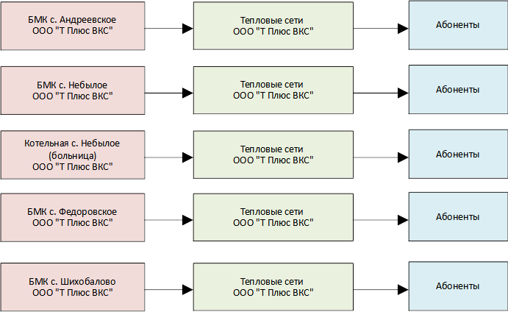
Рисунок 1.1.1 – Функциональные схемы отопительных котельных
муниципального образования Небыловское Юрьев-Польского района
Актуальные (существующие) границы зона действия систем теплоснабжения определены точками присоединения самых удаленных потребителей к тепловым сетям и представлена на рисунке 1.1.2.
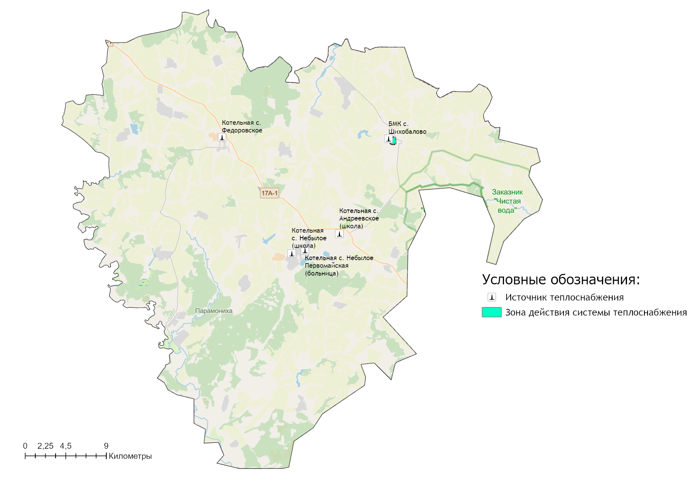
Рисунок 1.1.2 – Зоны действия отопительных котельных на территории Муниципальное образование Небыловское

1.2. Источники тепловой энергии.

1.2.1. Структура и технические характеристики основного оборудования.
Отопительные котельные муниципального образования Небыловское
Данные системы теплоснабжения представляют собой совокупность источников тепловой энергии и теплопотребляющих установок для отопления и горячего водоснабжения объектов социально-бытового назначения и жилого сектора населенных пунктов муниципального образования Небыловское, технологически соединенных тепловыми сетями.
Котельные муниципального образования Небыловское Юрьев-Польского района работают на природном газе и пеллетах. Использование резервного топлива на источниках теплоснабжения не предусмотрено.

На территории муниципального образования Небыловское централизованное теплоснабжение производится от 5 отопительных котельных:
- БМК с. Небылое, мощностью 0,258 Гкал/час;
- Котельная с. Небылое (больница), мощностью 0,86 Гкал/час;
- БМК с. Андреевское, мощностью 0,0838 Гкал/час;
- БМК с. Федоровское, мощностью 0,258 Гкал/час;
- БМК с. Шихобалово, мощностью 3,01 Гкал/час.

Технические характеристики котельных приведены в таблице 1.2.1.
Месторасположение котельных муниципального образования Небыловское представлено на рисунке 1.1.2.

1.2.2 Параметры установленной тепловой мощности источника тепловой энергии, в том числе теплофикационного оборудования и теплофикационной установки. Ограничения тепловой мощности и параметров располагаемой тепловой мощности. Объем потребления тепловой энергии (мощности) на собственные и хозяйственные нужды теплоснабжающей организации в отношении источников тепловой энергии и параметры тепловой мощности нетто
Установленная мощность источника тепловой энергии - сумма номинальных тепловых мощностей всего принятого по акту ввода в эксплуатацию оборудования, предназначенного для отпуска тепловой энергии потребителям на собственные и хозяйственные нужды.
Располагаемая мощность источника тепловой энергии - величина, равная установленной мощности источника тепловой энергии за вычетом объемов мощности, не реализуемой по техническим причинам, в том числе по причине снижения тепловой мощности оборудования в результате эксплуатации на продленном техническом ресурсе (снижение параметров пара перед турбиной, отсутствие рециркуляции в пиковых водогрейных котлоагрегатах и др.).
Мощность источника тепловой энергии нетто - величина, равная располагаемой мощности источника тепловой энергии за вычетом тепловой нагрузки на собственные и хозяйственные нужды.

Таблица 1.2.1 – Характеристика источников теплоснабжения муниципального образования Небыловское Юрьев-Польского района
Котельная | Адрес котельной | Марка котла | Кол-во котлов | Режим котла | Год установки котла | Мощность котла, | Мощность котельной, | УРУТ по котельной, кг у.т./Гкал
 |  |  |  |  |  | Гкал/ч | Гкал/ч
Муниципальное образование Небыловское
БМК с. Небылое | Юрьев-Польский район, с. Небылое | lamborgini mega Prex N150 | 2 | водогрейный | 2011 | 0,129 | 0,258 | 157,39
Котельная с. Небылое (больница) | Юрьев-Польский район, с. Небылое | СПК-500 | 2 | водогрейный | 2006 | 0,430 | 0,860 | 178,06
БМК с. Андреевское | Юрьев-Польский район, с. Андреевское | BAXI Slim 1/490 IN | 2 | водогрейный | 2011 | 0,042 | 0,084 | 156,10
БМК с. Федоровское | Юрьев-Польский район, с. Федоровское | lamborgini mega Prex N150 | 2 | водогрейный | 2011 | 0,129 | 0,258 | 156,10
БМК с. Шихобалово | Юрьев-Польский район, с. Шихобалово | ARCUS IGNIS F-1500 | 1 | водогрейный | 2018 | 1,290 | 3,010 | 155,18
 |  | ARCUS IGNIS F-1000 | 2 | водогрейный | 2018 | 0,860

Таблица 1.2.2 – Оценка тепловых мощностей источников тепловой энергии муниципального образования Небыловское Юрьев-Польского района
N п/п | Адрес или наименование котельной | Тепловая мощность котлов установленная, Гкал/ч | Ограничения установленной тепловой мощности, Гкал/ч | Тепловая мощность котлов располагаемая, Гкал/ч | Затраты тепловой мощности на собственные нужды, Гкал/ч | Тепловая мощность котельной нетто, Гкал/ч
1 | 2 | 3 | 4 | 5 = 3-4 | 6 | 7 = 6-5
Муниципальное образование Небыловское
1 | БМК с. Небылое | 0,26 | 0,00 | 0,26 | 0,0029 | 0,25
2 | Котельная с. Небылое (больница) | 0,86 | 0,00 | 0,86 | 0,0298 | 0,83
3 | БМК с. Андреевское | 0,08 | 0,00 | 0,08 | 0,0018 | 0,08
4 | БМК с. Федоровское | 0,26 | 0,00 | 0,26 | 0,0034 | 0,25
5 | БМК с. Шихобалово | 3,01 | 0,01 | 3,00 | 0,0338 | 2,96
Общая установленная тепловая мощность источников муниципального образования Небыловское, обеспечивающая балансы покрытия присоединенной тепловой нагрузки на 2022 год, составляет 4,4698 Гкал/ч. Располагаемая тепловая мощность котлов – 4,45 Гкал/час или 99,6% от значений заводов-изготовителей.

1.2.3 Сроки ввода в эксплуатацию основного оборудования, год последнего освидетельствования при допуске к эксплуатации после ремонта, год продления ресурса и мероприятия по продлению ресурса
В настоящее время фактический срок службы котлов на котельных ООО «Т Плюс ВКС» не превышен относительно нормативных значений, установленных заводом-изготовителем – таблица 1.2.3.
Таблица 1.2.3 – Оценка сроков эксплуатации котлов источников теплоснабжения муниципального образования Небыловское Юрьев-Польского района
Котельная | Адрес котельной | Марка котла | Кол-во котлов | Год установки котла | Срок службы оборудования
 |  |  |  |  | Нормативный (в соответствии с паспортом) | Фактический
Муниципальное образование Небыловское
БМК с. Небылое | Юрьев-Польский район, с. Небылое | lamborgini mega Prex N150 | 2 | 2011 | 15 | 11
Котельная с. Небылое (больница) | Юрьев-Польский район, с. Небылое | СПК-500 | 2 | 2006 | 15 | 16
БМК с. Андреевское | Юрьев-Польский район, с. Андреевское | BAXI Slim 1/490 IN | 2 | 2011 | 15 | 11
БМК с. Федоровское | Юрьев-Польский район, с. Федоровское | lamborgini mega Prex N150 | 2 | 2011 | 15 | 11
БМК с. Шихобалово | Юрьев-Польский район, с. Шихобалово | ARCUS IGNIS F-1500 | 1 | 2018 | 15 | 4
 |  | ARCUS IGNIS F-1000 | 2 | 2018 | 15 | 4

1.2.4 Схемы выдачи тепловой мощности, структура теплофикационных установок (для источников тепловой энергии, функционирующих в режиме комбинированной выработки электрической и тепловой энергии)
В настоящее время на территории муниципального образования Небыловское Юрьев-Польского района Владимирской области отсутствуют источники комбинированной выработки тепловой энергии.

1.2.5 Способы регулирования отпуска тепловой энергии от источников тепловой энергии с обоснованием выбора графика изменения температур и расхода теплоносителя в зависимости от температуры наружного воздуха
Основной задачей регулирования отпуска теплоты в системах теплоснабжения является поддержание комфортной температуры и влажности воздуха в отапливаемых помещениях при изменяющихся на протяжении отопительного периода внешних климатических условиях и постоянной температуре воды, поступающей в систему горячего водоснабжения (ГВС) при переменном в течение суток расходе.
Температурный график определяет режим работы тепловых сетей, обеспечивая центральное регулирование отпуска тепла. По данным температурного графика определяется температура подающей и обратной воды в тепловых сетях, а также в абонентском вводе в зависимости от температуры наружного воздуха.
При центральном отоплении регулировать отпуск тепловой энергии на источнике можно двумя способами:
- расходом или количеством теплоносителя, данный способ регулирования называется количественным регулированием. При изменении расхода теплоносителя температура постоянна.
- температурой теплоносителя, данный способ регулирования называется качественным. При изменении температуры расход постоянный.
В системах теплоснабжения муниципального образования Небыловское Юрьев-Польского района Владимирской области на тепловых сетях используется второй способ регулирования - качественное регулирование, основным преимуществом которого является установление стабильного гидравлического режима работы тепловых сетей.
На территории муниципального образования Небыловское Юрьев-Польского района теплоснабжение потребителей осуществляется по следующим температурным графикам:
- График работы БМК с. Андреевское – 80/65⁰С (таблица 1.2.5.2);
- График работы БМК с. Небылое – 80/65⁰С (таблица 1.2.5.2);
- График работы котельной с. Небылое (больница) – 80/65⁰С с плавной срезкой при T подачи = 75⁰С (таблица 1.2.5.3);
- График работы БМК с. Федоровское – 80/65⁰С (таблица 1.2.5.2);
- График работы БМК с. Шихобалово – 85/65⁰С с плавной срезкой при T подачи = 80⁰С (таблица 1.2.5.4).
Таблица 1.2.5.1 – Параметры отпуска тепловой энергии в сеть
Наименование котельной (системы теплоснабжения) | Температурный график отпуска тепловой энергии | Система теплоснабжения  (отопления, горячего водоснабжения (трубопровод)
Муниципальное образование Небыловское
БМК с. Небылое | 80/65⁰С | 2-х- трубная система теплоснабжения (отопление)
Котельная с. Небылое (больница) | 80/65⁰С с плавной срезкой при 75⁰С | 2-х- трубная система теплоснабжения (отопление)
БМК с. Андреевское | 80/65⁰С | 2-х- трубная система теплоснабжения (отопление)
БМК с. Федоровское | 80/65⁰С | 2-х- трубная система теплоснабжения (отопление)
БМК с. Шихобалово | 85/65⁰С с плавной срезкой при 80⁰С | 4-х трубная система теплоснабжения (закрытая 2-х- трубная система отопления, централизованная система горячего водоснабжения)

Таблица 1.2.5.2 – Температурный график регулирования отпуска тепловой энергии 80/65⁰С (БМК с. Андреевское, БМК с. Небылое, БМК с. Федоровское)
Температура наружного воздуха, ⁰С | Температура воды
 | в подающем трубопроводе, ⁰С | в обратном трубопроводе, ⁰С
+8 | 39,0 | 35,0
+7 | 40,0 | 36,0
+6 | 41,0 | 37,0
+5 | 42,0 | 38,0
+4 | 43,0 | 38,0
+3 | 44,0 | 39,0
+2 | 46,0 | 41,0
+1 | 47,0 | 41,0
0 | 48,0 | 42,0
-1 | 49,0 | 42,0
-2 | 50,0 | 43,0
-3 | 52,0 | 44,0
-4 | 53,0 | 45,0
-5 | 54,0 | 46,0
-6 | 55,0 | 47,0
-7 | 56,0 | 48,0
-8 | 57,0 | 49,0
-9 | 58,0 | 49,0
-10 | 59,0 | 50,0
-11 | 60,0 | 51,0
-12 | 61,0 | 52,0
-13 | 62,0 | 53,0
-14 | 64,0 | 54,0
-15 | 65,0 | 55,0
-16 | 66,0 | 56,0
-17 | 67,0 | 56,0
-18 | 69,0 | 57,0
-19 | 70,0 | 58,0
-20 | 71,0 | 59,0
-21 | 72,0 | 59,0
-22 | 73,0 | 60,0
-23 | 74,0 | 61,0
-24 | 76,0 | 62,0
-25 | 77,0 | 63,0
-26 | 78,0 | 63,0
-27 | 79,0 | 64,0
-28 | 80,0 | 65,0

Таблица 1.2.5.3 – Температурный график регулирования отпуска тепловой энергии 80/65⁰С с плавной срезкой при T подачи = 75⁰С (котельная с. Небылое (больница))
Температура наружного воздуха, ⁰С | Температура воды
 | в подающем трубопроводе, ⁰С | в обратном трубопроводе, ⁰С
+8 | 39,0 | 35,0
+7 | 40,0 | 36,0
+6 | 41,0 | 37,0
+5 | 42,0 | 38,0
+4 | 43,0 | 38,0
+3 | 44,0 | 39,0
+2 | 46,0 | 41,0
+1 | 47,0 | 41,0
0 | 48,0 | 42,0
-1 | 49,0 | 42,0
-2 | 50,0 | 43,0
-3 | 52,0 | 44,0
-4 | 53,0 | 45,0
-5 | 54,0 | 46,0
-6 | 55,0 | 47,0
-7 | 56,0 | 48,0
-8 | 57,0 | 49,0
-9 | 58,0 | 49,0
-10 | 59,0 | 50,0
-11 | 60,0 | 51,0
-12 | 61,0 | 52,0
-13 | 62,0 | 53,0
-14 | 64,0 | 54,0
-15 | 65,0 | 55,0
-16 | 66,0 | 56,0
-17 | 67,0 | 56,0
-18 | 68,0 | 57,0
-19 | 69,0 | 58,0
-20 | 70,0 | 59,0
-21 | 71,0 | 60,0
-22 | 72,0 | 61,0
-23 | 73,0 | 61,0
-24 | 74,0 | 62,0
-25 | 75,0 | 63,0
-26 | 75,0 | 62,0
-27 | 75,0 | 61,0
-28 | 75,0 | 60,0

Таблица 1.2.5.4 – Температурный график регулирования отпуска тепловой энергии 85/65⁰С с плавной срезкой при T подачи = 80⁰С (БМК с. Шихобалово)
Температура наружного воздуха, ⁰С | Температура воды
 | в подающем трубопроводе, ⁰С | в обратном трубопроводе, ⁰С
+8 | 40,0 | 35,0
+7 | 42,0 | 37,0
+6 | 43,0 | 38,0
+5 | 44,0 | 38,0
+4 | 45,0 | 39,0
+3 | 47,0 | 40,0
+2 | 48,0 | 41,0
+1 | 49,0 | 42,0
0 | 50,0 | 42,0
-1 | 52,0 | 43,0
-2 | 53,0 | 44,0
-3 | 54,0 | 44,0
-4 | 55,0 | 45,0
-5 | 56,0 | 46,0
-6 | 57,0 | 47,0
-7 | 58,0 | 48,0
-8 | 59,0 | 48,0
-9 | 61,0 | 49,0
-10 | 62,0 | 50,0
-11 | 63,0 | 50,0
-12 | 64,0 | 51,0
-13 | 65,0 | 52,0
-14 | 67,0 | 53,0
-15 | 68,0 | 54,0
-16 | 69,0 | 55,0
-17 | 70,0 | 56,0
-18 | 71,0 | 57,0
-19 | 72,0 | 58,0
-20 | 73,0 | 59,0
-21 | 74,0 | 59,0
-22 | 75,0 | 60,0
-23 | 76,0 | 61,0
-24 | 77,0 | 61,0
-25 | 78,0 | 62,0
-26 | 79,0 | 62,0
-27 | 80,0 | 61,0
-28 | 80,0 | 60,0
При существующей загрузке систем теплоснабжения и пропускной способности тепловых сетей указанные температурные графики должны обеспечивать поддержание температуры и влажности воздуха в отапливаемых помещениях в пределах утвержденных санитарных норм.

1.2.6 Среднегодовая загрузка оборудования
Таблица 1.2.6.1 – Среднегодовая загрузка оборудования котельных
N п/п | Наименование котельной | Установленная тепловая мощность,  Гкал/ч | 2021 год
 |  |  | Выработка тепла, Гкал | Число часов использования УТМ, час.
Муниципальное образование Небыловское
1 | БМК с. Небылое | 0,26 | 481,49 | 1 866,24
2 | Котельная с. Небылое (больница) | 0,86 | 560,55 | 651,80
3 | БМК с. Андреевское | 0,08 | 181,23 | 2 163,58
4 | БМК с. Федоровское | 0,26 | 383,35 | 1 485,85
5 | БМК с. Шихобалово | 3,01 | 6 037,09 | 2 005,68
Число часов использования установленной тепловой мощности (УТМ) рассчитывается исходя из фактического годового объема выработки тепловой энергии и установленной тепловой мощности источников, согласно п. 14. Приказа Минэнерго России от 05.03.2019 г. №212.
Можно отметить, что среднегодовая загрузка котельных в течение отопительного сезона составляет 70÷80% от располагаемой мощности источников.
Наименьшая загрузка оборудования на котельной с. Небылое (больница), которая составляет ≈ 20%.

1.2.7 Способы учета тепла, отпущенного в тепловые сети
Перечень источников тепловой энергии муниципального образования Небыловское Юрьев-Польского района с указанием наличия установленных приборов учета отпущенной тепловой энергии и рекомендаций о необходимости установки дополнительных приборов учета представлен в таблице 1.2.7.
Таблица 1.2.7 – Приборы учета тепловой энергии на котельных
Наименование котельной (системы теплоснабжения) | Наличие приборов учета отпускаемой тепловой энергии | Необходимость в установке приборов учета тепловой энергии
Муниципальное образование Небыловское
БМК с. Небылое | имеется | нет
Котельная с. Небылое (больница) | отсутствует | установка прибора учета в рамках проекта перевода котельной на природный газ
БМК с. Андреевское | имеется | нет
БМК с. Федоровское | имеется | нет
БМК с. Шихобалово | имеется | нет
Согласно требованиям действующего законодательства, приборы учета тепловой энергии на источниках теплоснабжения муниципального образования Небыловское установлены в полном объеме, кроме котельной с. Небылое (больница).

1.2.8. Статистика отказов и восстановлений оборудования источников тепловой энергии.
Согласно данным теплоснабжающей организации аварии и инциденты, связанные с техническим состоянием оборудования источников теплоснабжения в течение 2021 года отсутствовали (таблица 1.2.8)
Таблица 1.2.8 – Информация об отказах и инцидентах на источниках тепловой энергии
Наименование котельной | Количество аварий и инцидентов, связанный с техническим состоянием оборудования, за 2021 год | Аварийный недоотпуск тепла (в т.ч. в результате инцидентов), за 2021 год
Муниципальное образование Небыловское
БМК с. Небылое | 0 | 0
Котельная с. Небылое (больница) | 0 | 0
БМК с. Андреевское | 0 | 0
БМК с. Федоровское | 0 | 0
БМК с. Шихобалово | 0 | 0

1.2.9 Предписания надзорных органов по запрещению дальнейшей эксплуатации источников тепловой энергии
Предписания надзорных органов по запрещению дальнейшей эксплуатации источников тепловой энергии на территории муниципального образования Небыловское Юрьев-Польского района не выдавалось (таблица 1.2.9).
Таблица 1.2.9 – Предписания надзорных органов по запрещению дальнейшей эксплуатации источников тепловой энергии
по состоянию на 01.04.2022
№ п.п. | Наименование котельной | Наличие предписаний надзорных органов по запрещению дальнейшей эксплуатации источников тепловой энергии
 |  | да/нет; дата, № | Перечень замечаний | наименование надзорного органа
Муниципальное образование Небыловское
1 | БМК с. Небылое | нет | - | -
2 | Котельная с. Небылое (больница) | нет | - | -
3 | БМК с. Андреевское | нет | - | -
4 | БМК с. Федоровское | нет | - | -
5 | БМК с. Шихобалово | нет | - | -

1.2.10 Перечень источников тепловой энергии и (или) оборудования (турбоагрегатов), входящего в их состав (для источников тепловой энергии, функционирующих в режиме комбинированной выработки электрической и тепловой энергии), которые отнесены к объектам, электрическая мощность которых поставляется в вынужденном режиме в целях обеспечения надежного теплоснабжения потребителей
Источники тепловой энергии, функционирующие в режиме комбинированной выработки электрической и тепловой энергии, электрическая мощность которых поставляется в вынужденном режиме в целях обеспечения надежного теплоснабжения потребителей, на территории муниципального образования Небыловское Юрьев-Польского района отсутствуют.

1.3 Тепловые сети, сооружения на них и тепловые пункты

1.3.1 Схемы тепловых сетей в зонах действия источников тепловой энергии
В таблице 1.3.1.1 представлено оглавление схем тепловых сетей в зонах действия источников тепловой энергии муниципального образования Небыловское Юрьев-Польского района.
Таблица 1.3.1.1 – Схемы тепловых сетей источников теплоснабжения
Наименование источника тепловой энергии | Наименование рисунка тепловой сети
Муниципальное образование Небыловское
БМК с. Небылое | рисунок 1.3.1.1
Котельная с. Небылое (больница) | рисунок 1.3.1.2
БМК с. Андреевское | рисунок 1.3.1.3
БМК с. Федоровское | рисунок 1.3.1.4
БМК с. Шихобалово | рисунок 1.3.1.5

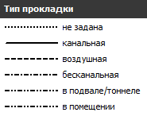
Рисунок 1.3.1.1 – Схема тепловых сетей БМК с. Небылое

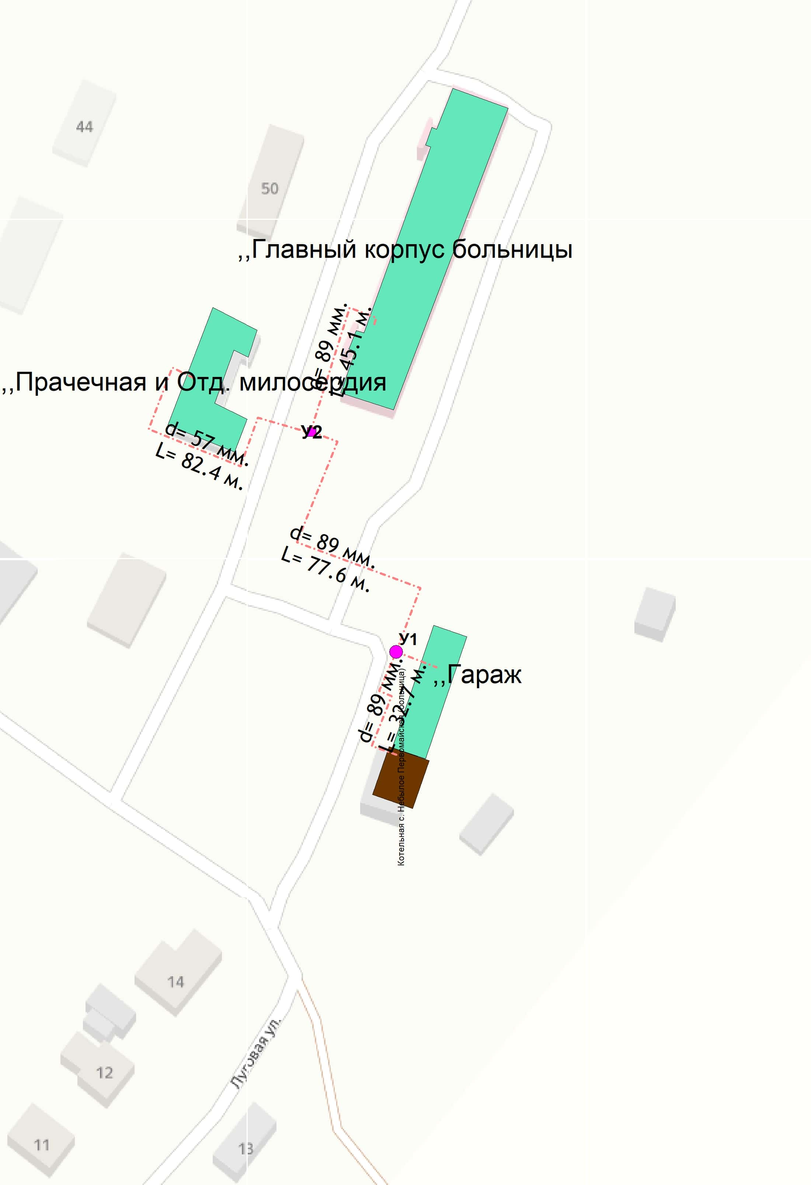
Рисунок 1.3.1.2 – Схема тепловых сетей котельная с. Небылое (больница)

Рисунок 1.3.1.3 – Схема тепловых сетей БМК с. Андреевское

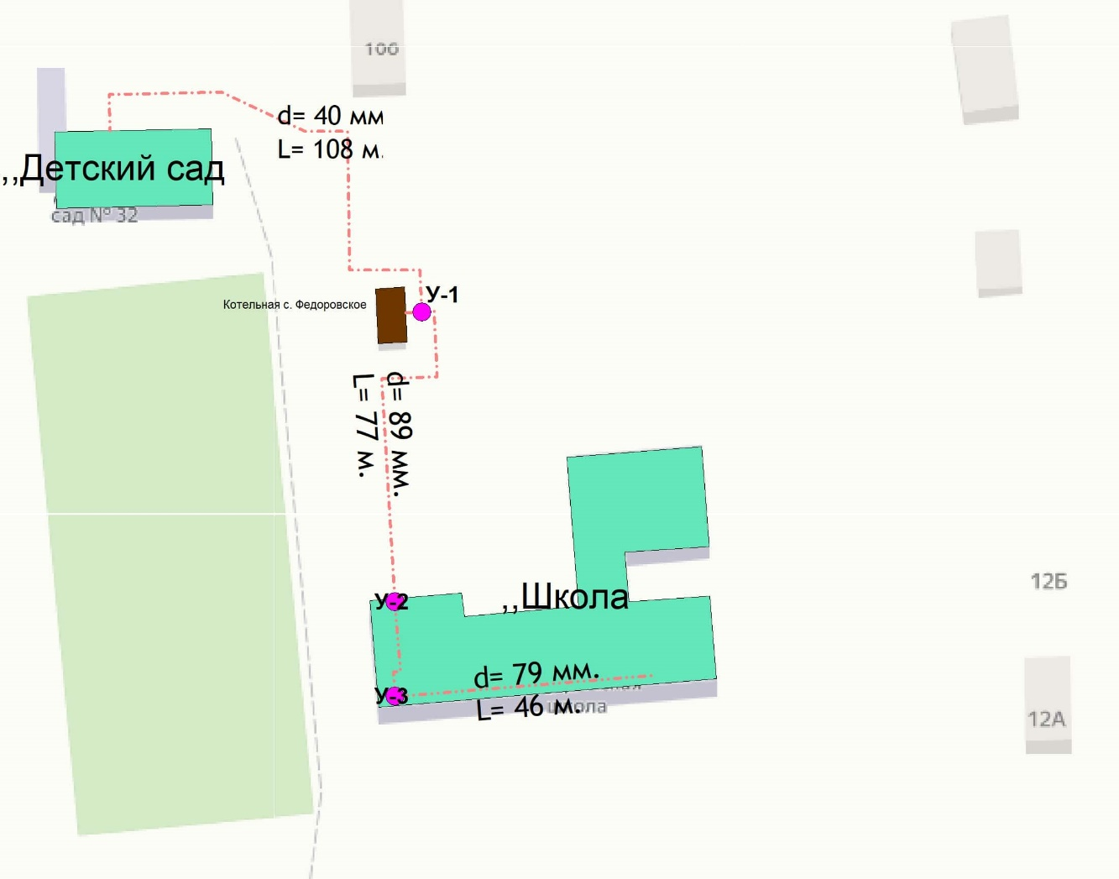
Рисунок 1.3.1.4 – Схема тепловых сетей БМК с. Федоровское

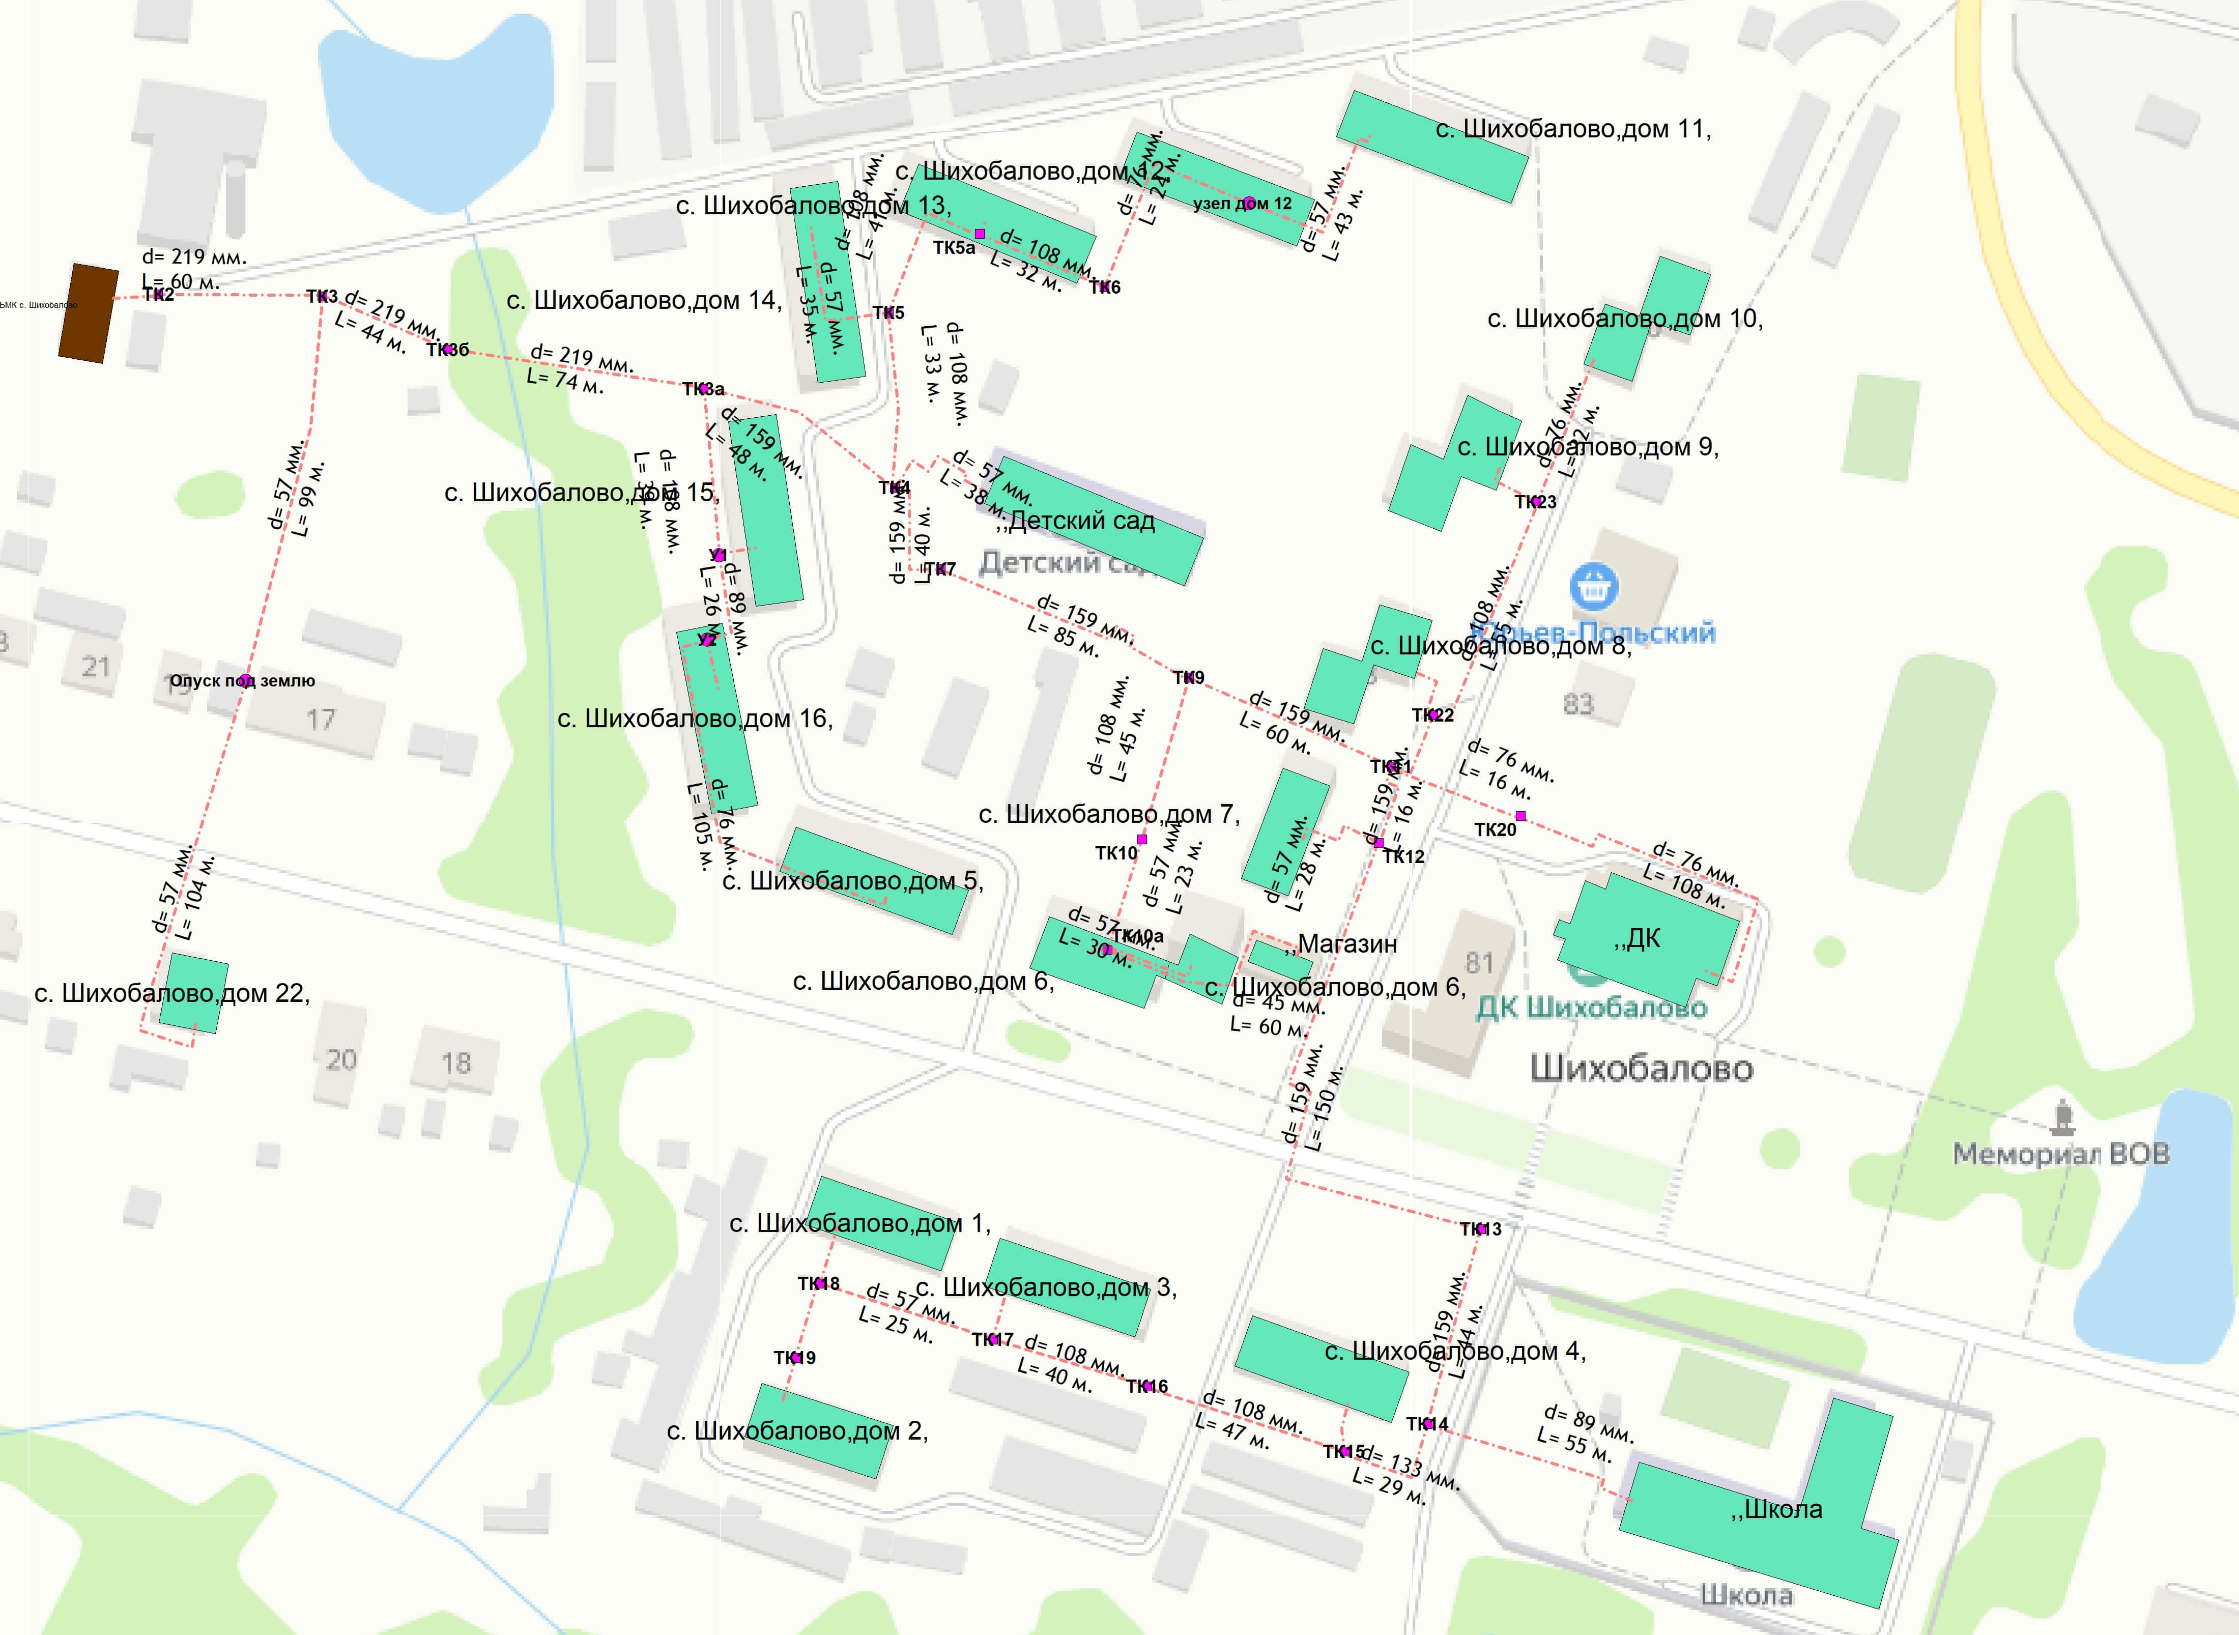
Рисунок 1.3.1.5 – Схема тепловых сетей котельная с. Шихобалово

1.3.2 Описание структуры тепловых сетей от каждого источника тепловой энергии, от магистральных выводов до центральных тепловых пунктов (если таковые имеются) или до ввода в жилой квартал или промышленный объект с выделением сетей горячего водоснабжения. Параметры тепловых сетей, включая год начала эксплуатации, тип изоляции, тип компенсирующих устройств, тип прокладки, краткую характеристику грунтов в местах прокладки с выделением наименее надежных участков, определением их материальной характеристики и тепловой нагрузки потребителей, подключенных к таким участкам
Общая протяженность тепловых сетей в однотрубном исчислении на территории муниципального образования Небыловское составляет 8279,7 м. Структура тепловых сетей на территории муниципального образования включает в себя:
- Тепловые сети от БМК с. Федоровское, протяженностью 396 м.;
- Тепловые сети от БМК с. Небылое (школа), протяженностью 236 м.;
- Тепловые сети от БМК с. Андреевское, протяженностью 112 м.;
- Тепловые сети от БМК с. Шихобалово, протяженностью 7037,3 м.
- Тепловые сети от котельной с. Небылое (больница), протяженностью 498,4 м.
Характеристика грунтов на территории муниципального образования Небыловское Юрьев-Польского района определяется геологическим строением данного района, в котором принимают участие верхнекаменноугольные, пермские, триасовые, юрские, меловые и четвертичные образования.
Сводные параметры участков систем теплоснабжения муниципального образования Небыловское Юрьев-Польского района представлены в таблице 1.3.2.1.

Таблица 1.3.2.1 - Характеристика систем транспорта и распределения тепловой энергии муниципального образования Небыловское Юрьев-Польского района
№ п/п | Наименование  параметров | Тепловые сети от БМК с. Федоровское | Тепловые сети от БМК с. Небылое (школа) | Тепловые сети от БМК с. Андреевское | Тепловые сети от БМК с. Шихобалово | Тепловые сети от котельной с. Небылое (больница)
1 | Год начала эксплуатации | до 1991 | до 1991 | до 1991 | до 1991 | до 1991
2 | Тип тепловых сетей | 2-х трубная / закрытая | 2-х трубная / закрытая | 2-х трубная / закрытая | 4-х трубная / закрытая | 2-х трубная / закрытая
3 | Материал трубопроводов | сталь | сталь | сталь | сталь | сталь
4 | Средний наружный диаметр трубопровода, м | 0,062 | 0,072 | 0,056 | 0,095 | 0,068
5 | Общая протяжённость (в однотрубном исчислении), м | 396 | 236 | 112 | 7037,3 | 498,4
6 | Объем трубопроводов тепловых сетей, м куб. | − | − | − | − | −
6.1 | - в отопительный период | 1,44 | 1,09 | 0,3 | 61,36 | 2,05
6.2 | - в летний период | − | − | − | 22,98 | −
7 | Тип изоляции | ППУ изоляция и  минераловатные утеплители | ППУ изоляция и  минераловатные утеплители | ППУ изоляция и  минераловатные утеплители | ППУ изоляция и  минераловатные утеплители | минераловатные утеплители
8 | Тип компенсирующих устройств | отсутствуют | отсутствуют | отсутствуют | П-образные компенсаторы | отсутствуют
9 | Тип прокладки | надземный, бесканальный | канальный, бесканальный | надземный, бесканальный | надземный, канальный, бесканальный | надземный
10 | Характеристика грунта | 2-я группа грунтов | 2-я группа грунтов | 2-я группа грунтов | 2-я группа грунтов | 2-я группа грунтов
11 | Количество насосных станций в зоне действия системы теплоснабжения, шт. | 0 | 0 | 0 | 0 | 0

1.3.3 Описание типов и количества секционирующей и регулирующей арматуры на тепловых сетях
В таблице 1.3.3.1 указаны сведения о секционирующей и регулирующей арматуре на тепловых сетях муниципального образования Небыловское Юрьев-Польского района Владимирской области.
Таблица 1.3.3.1 – Сведения о секционирующей и регулирующей арматуре котельных муниципального образования Небыловское
Вид секционирующей и регулирующей арматуры, шт. | Условный диаметр
 | 25 | 32 | 40 | 50 | 65 | 80 | 100 | 125 | 150 | 200
БМК с. Андреевское
Задвижки | - | - | - | 2 | - | - | - | - | - | -
БМК с. Небылое (школа)
Задвижки | - | - | - | - | - | 2 | - | - | - | -
Вентили | - | - | 2 | - | - | - | - | - | - | -
Котельная с. Небылое (д.м.)
Задвижки | - | - | - | 2 | - | - | - | - | - | -
БМК с. Федоровское
Поворотные задвижки | - | - | - | - | - | 2 | - | - | - | -
БМК с. Шихобалово (отопление)
Задвижки | - | - | - | 14 | - | 4 | 1 | - | 5 | 2
Вентили | - | - | - | 2 | - | - | - | - | - | -
Шаровые краны | - | - | - | 14 | 4 | - | 4 | - | 2 | -
БМК с. Шихобалово (ГВС)
Задвижки | - | - | - | 9 | - | 2 | - | 1 | 3 | -
Вентили | - | 1 | 2 | - | - | - | - | - | - | -
Шаровые краны | 4 | 6 | 2 | - | 3 | 3 | - | - | - | -

1.3.4 Описание типов и строительных особенностей тепловых камер и павильонов
Тепловые камеры на распределительных сетях теплоснабжающей организации выполнены в подземном исполнении и имеют следующие конструктивные характеристики:
- основание тепловых камер монолитное железобетонное;
- стены тепловых камер выполнены в железобетонном исполнении из блоков или кирпича;
- перекрытие тепловых камер выполнено из сборного железобетона.

1.3.5. Описание графиков регулирования отпуска тепла в тепловые сети с анализом их обоснованности.
На территории муниципального образования Небыловское Юрьев-Польского района теплоснабжение потребителей осуществляется по следующим температурным графикам:
- График отпуска в тепловые сети БМК с. Федоровское – 80/65⁰С;
- График отпуска в тепловые сети БМК с. Небылое (школа) – 80/65⁰С;
- График отпуска в тепловые сети БМК с. Андреевское – 80/65⁰С;
- График отпуска в тепловые сети БМК с. Шихобалово – 85/65⁰С с плавной срезкой при T подачи = 80⁰С;
- График отпуска в тепловые сети котельной с. Небылое (больница) – 80/65⁰С с плавной срезкой при T подачи = 75⁰С.
Температурный графики качественного регулирования отпуска тепловой энергии в сеть представлены в таблице 1.2.5.2 – 1.2.5.4.
Графики изменения температур теплоносителя выбраны на основании климатических параметров холодного времени года на территории сельские поселения согласно СП 131.13330.2020 «Строительная климатология» и справочных данных температуры воды, подаваемой в отопительную систему, и сетевой – в обратном трубопроводе.

1.3.6 Фактические температурные режимы отпуска тепла в тепловые сети и их соответствие утвержденным графикам регулирования отпуска тепла в тепловые сети
Фактические температурные режимы отпуска тепла в тепловые сети должны соответствовать утвержденным графикам регулирования отпуска тепла в тепловые сети.
Контроль за соблюдением температурных режимов должен осуществляться с помощью применения термометров и датчиков термопар на коллекторах котельных муниципального образования Небыловское Юрьев-Польского района.

1.3.7 Гидравлические режимы тепловых сетей и пьезометрические графики тепловых сетей
При проведении работы были воспроизведены характеристики режима эксплуатации тепловых сетей котельных муниципального образования Небыловское Юрьев-Польского района, в расчетную основу были заложены исходные величины элементов сети теплоснабжения. Это диаметры и длины теплопроводов, расчетные тепловые нагрузки присоединенных абонентов. Вместе с тем были использованы технические характеристики режима эксплуатации на источниках теплоснабжения. Регулирование величины отпуска тепловой энергии осуществляется в качественном режиме.
Тепловые и гидравлические расчеты осуществлялись при расчетной температуре наружного воздуха, которая составляет величину tн. =-27 ºС.
Так же учитывалось влияние тепловых потерь через изоляцию при транспортировке теплоносителя при среднеотопительной температуре грунта +5 ºС.
Информация о тепловых и гидравлических режимах участков тепловых сетей приведена в разделе 4.2 Обосновывающих материалов Схемы теплоснабжения.
Далее приводятся пьезометрические графики участков сетей при существующих напорных характеристиках тепловых сетей котельных муниципального образования Небыловское Юрьев-Польского района (таблица 1.3.7).
Таблица 1.3.7 – Напорные характеристики объектов теплоснабжения
Наименование источника | Система централизованного отопления
 | Напор в подающем трубопроводе, кгс/см² | Напор в обратном трубопроводе, кгс/см²
Муниципальное образование Небыловское
БМК с. Небылое | 2,5 | 2,0
Котельная с. Небылое (больница) | 3,0 | 2,0
БМК с. Андреевское | 2,5 | 2,0
БМК с. Федоровское | 2,5 | 2,0
БМК с. Шихобалово | 5,0 | 2,0

Пьезометрические графики тепловых сетей от котельных муниципального образования Небыловское

Котельная с. Небылое (больница)

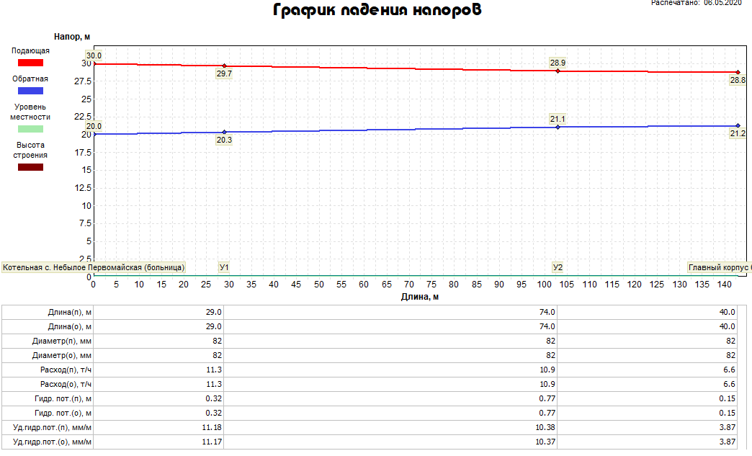
Рисунок 1.3.7.1 – Пьезометрический график Котельная с. Небылое (участок тепловой сети от котельной до главного корпуса)

БМК с. Шихобалово
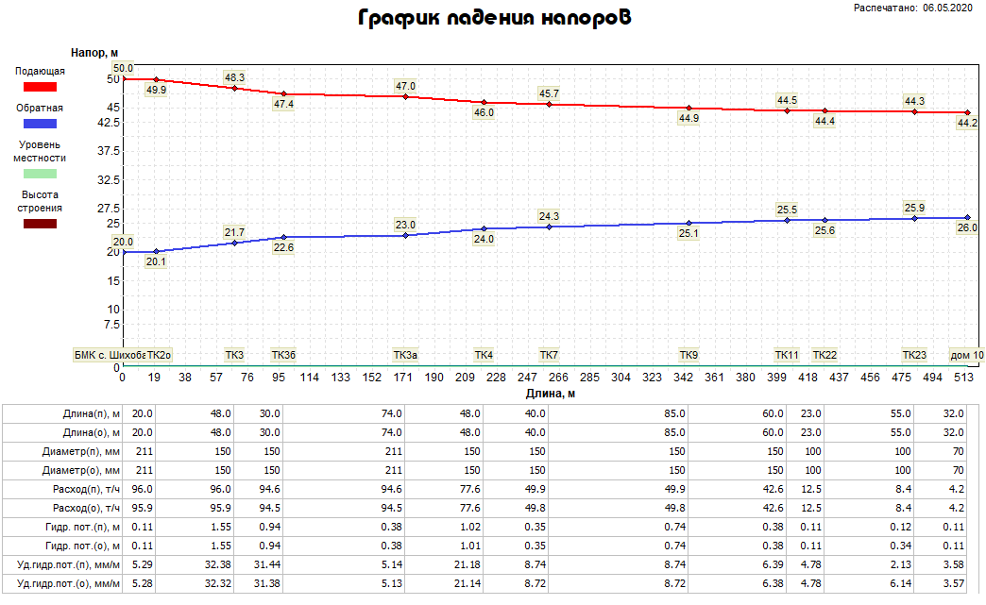
Рисунок 1.3.7.2 – Пьезометрический график участка сети от БМК до МКД №10

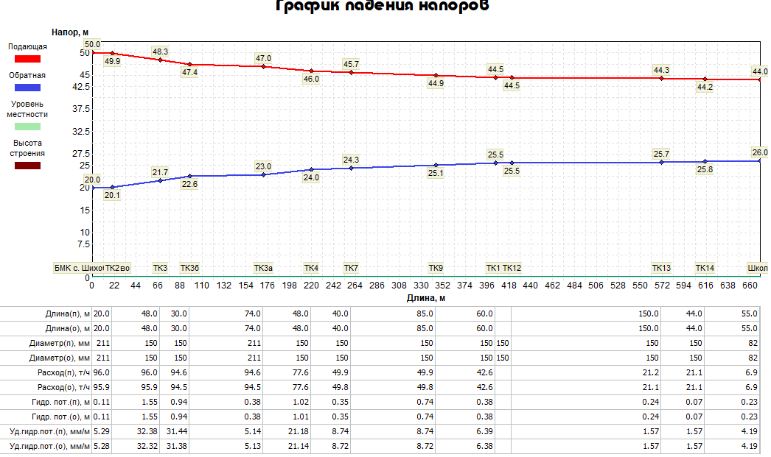
Рисунок 1.3.7.3 – Пьезометрический график участка сети от БМК до здания школы

Пьезометрические графики по БМК с. Небылое, БМК с. Андреевское и БМК с. Федоровское не приводятся в связи с тем, что указанные источники тепловые энергии осуществляют поставку тепловой энергии небольшой группе потребителей (2-3 здания), расположенных в границах радиусов теплоснабжения, не превышающих 100 метров.

1.3.8. Статистика отказов (аварий, инцидентов) и восстановлений (аварийно-восстановительных ремонтов) тепловых сетей и среднее время, затраченное на восстановление работоспособности тепловых сетей, за последние 5 лет.
Информация о количестве отказов (аварий) на участках тепловых сетей теплоснабжающей организации за период 2020-2021 гг. представлена в таблице 1.3.8.
Таблица 1.3.8 – Данные по отказам (авариям, инцидентам) на тепловых сетях муниципального образования
Наименование  тепловой сети | Количество авариный ситуаций/инцидентов на тепловых сетях |  | Средняя продолжительность устранения аварийной ситуации, ч. | Причина (ы) повреждения
 | 2020 г. | 2021 г.
Тепловые сети ОП АО "ВКС" "Теплоэнерго"
Тепловые сети от БМК с. Федоровское | 0 | 0 | ― | ―
Тепловые сети от БМК с. Небылое (школа) | 0 | 0 | ― | ―
Тепловые сети от БМК с. Андреевское | 0 | 0 | ― | ―
Тепловые сети от БМК с. Шихобалово | 0 | 0 | ― | ―
Тепловые сети от котельной с. Небылое (больница) | 0 | 0 | ― | ―

1.3.9 Описание процедур диагностики состояния тепловых сетей и планирования капитальных (текущих) ремонтов
Мероприятия в отношении тепловых сетей, для обеспечения исправного состояния, планируются и осуществляется теплоснабжающей (теплосетевой) организацией в соответствии с требованиями Правил технической эксплуатации тепловых энергоустановок (утв. приказом Министерства энергетики Российской Федерации от 24.03.2003 №115) (далее – Правила), других нормативно-технической документации, нормативно-правовых актов.
Теплоснабжающей (теплосетевой) организацией необходимо организовать постоянный и периодический контроль технического состояния тепловых сетей (осмотры, технические освидетельствования).
Все тепловые сети подвергаются техническому освидетельствованию с целью:
- оценки их технического состояния;
- установления сроков и условий их эксплуатации и определения мер, необходимых для обеспечения расчетного ресурса тепловой энергоустановки;
- выявления потерь топливно-энергетических ресурсов;
Технические освидетельствования тепловых сетей разделяются на:
- первичное (предпусковое) - проводится до допуска в эксплуатацию;
- периодическое (очередное) - проводится в сроки, установленные Правилами или нормативно-техническими документами завода-изготовителя;
- внеочередное - проводится в следующих случаях:
- если тепловая сеть не эксплуатировалась более 12 месяцев;
- после ремонта, связанного со сваркой элементов, работающих под давлением, модернизации или реконструкции тепловой сети;
- после аварии или инцидента на тепловой сети;
- по требованию органов государственного энергетического надзора.
Теплотехнические испытания, инструментальные измерения и другие диагностические работы на тепловых сетях могут выполняться специализированными организациями. При проведении работ используются соответствующие средства измерений, методики и программы.
Помимо гидравлических испытаний на прочность и плотность в организациях, эксплуатирующих тепловые сети, проводятся их испытания на максимальную температуру теплоносителя, на определение тепловых и гидравлических потерь.
Для контроля за состоянием подземных теплопроводов, теплоизоляционных и строительных конструкций следует периодически производить шурфовки на тепловой сети.
Плановые шурфовки проводятся по ежегодно составляемому плану, утвержденному ответственным лицом за исправное состояние и безопасную эксплуатацию тепловых энергоустановок и (или) тепловых сетей (техническим руководителем) организации.
Количество ежегодно проводимых шурфовок устанавливается в зависимости от протяженности сети, способов прокладок и теплоизоляционных конструкций, количества ранее выявленных коррозионных повреждений труб, результатов испытаний на наличие потенциала блуждающих токов.
В тепловых сетях осуществляется систематический контроль за внутренней коррозией трубопроводов путем анализов сетевой воды и конденсата, а также по индикаторам внутренней коррозии, установленным в наиболее характерных точках тепловых сетей (на выводах от источника теплоты, на концевых участках, в нескольких промежуточных узлах). Проверка индикаторов внутренней коррозии осуществляется в ремонтный период.
При эксплуатации тепловых сетей необходимо обеспечить их техническое обслуживание, ремонт, модернизацию и реконструкцию. Сроки планово-предупредительного ремонта тепловых энергоустановок устанавливаются в соответствии с требованиями заводов-изготовителей или разрабатываются проектной организацией. Перечень оборудования тепловых энергоустановок, подлежащего планово-предупредительному ремонту, разрабатывается ответственным за исправное состояние и безопасную эксплуатацию тепловых энергоустановок и утверждается руководителем организации.
Объем технического обслуживания и ремонта определяется необходимостью поддержания исправного, работоспособного состояния и периодического восстановления тепловых сетей с учетом их фактического технического состояния, определяемого по итогам осмотров, технического освидетельствования и диагностирования, испытаний, шурфовок.
Периодичность и продолжительность всех видов ремонта устанавливаются нормативно-техническими документами на ремонт данного вида тепловых энергоустановок.

1.3.10 Описание периодичности и соответствия техническим регламентам и иным обязательным требованиям процедур летних ремонтов с параметрами и методами испытаний тепловых сетей
Периодичность проводимого ремонта, испытаний (гидравлических, температурных, на тепловые потери) тепловых сетей, расположенных на территории городского поселения, соответствуют требованиям, определёнными Правилами.

1.3.11 Описание нормативов технологических потерь при передаче тепловой энергии (мощности), теплоносителя, включаемых в расчет отпущенных тепловой энергии (мощности) и теплоносителя
Информация о нормативах технологических потерь при передаче тепловой энергии теплоносителя включаемых в расчет отпущенных тепловой энергии от источников теплоснабжения и транспортируемой по тепловым сетям теплоснабжающей организации представлена в таблице ниже.
Таблица 1.3.11 – Нормативы технологических потерь и теплоносителя при передаче тепловой энергии
Наименование системы теплоснабжения | Нормативные потери и затраты теплоносителя, тыс. куб.м./год | Нормативные потери и затраты теплоэнергии, Гкал/год
Муниципальное образование Небыловское
БМК с. Небылое | 0,0139 | 34,26
Котельная с. Небылое (больница) | 0,0329 | 45,25
БМК с. Андреевское | 0,0038 | 11,41
БМК с. Федоровское | 0,0184 | 38,10
БМК с. Шихобалово | 1,0650 | 1 439,74

1.3.12 Оценка фактических потерь тепловой энергии и теплоносителя при передаче тепловой энергии и теплоносителя по тепловым сетям за последние 3 года
Сведения о фактических потерях тепловой энергии при ее передаче по тепловым сетям представлены в таблице 1.3.12.1.
Таблица 1.3.12.1 – Фактические потери тепловой энергии при передаче тепловой энергии
Наименование источника | Объем фактических потерь тепловой энергии при её передаче, Гкал
 | 2019 г. | 2020 г. | 2021 г.
Муниципальное образование Небыловское
БМК с. Небылое | 70,99 | 89,91 | 48,69
Котельная с. Небылое (больница) | 198,00 | 230,51 | 111,42
БМК с. Андреевское | 0,92 | 10,49 | 1,46
БМК с. Федоровское | 62,97 | 60,69 | 7,68
БМК с. Шихобалово | 1 160,61 | 1 132,19 | 1 412,36
Информация о фактических потерях теплоносителя при передаче тепловой энергии представлены в часть 1.7 главы 1 Обосновывающих материалов.

1.3.13 Предписания надзорных органов по запрещению дальнейшей эксплуатации участков тепловой сети и результаты их исполнения
По данным, полученным от ресурсоснабжающих организаций предписаний надзорных органов по запрещению дальнейшей эксплуатации участков тепловых сетей, не выдавались (таблица 1.3.13.1).

Таблица 1.3.13.1 – Предписания надзорных органов по запрещению дальнейшей эксплуатации участков тепловой сети
по состоянию на 01.04.2022 год
№ п.п. | Наименование тепловой сети | Наличие предписаний надзорных органов по запрещению дальнейшей эксплуатации участков тепловой сети и результат их исполнения
 |  | участок  (от __до __) | да/нет; дата, № | наименование надзорного органа | результат исполнения
Тепловые сети ОП АО "ВКС" "Теплоэнерго"
1 | Тепловые сети от БМК с. Федоровское | - | нет | - | -
2 | Тепловые сети от БМК с. Небылое (школа) | - | нет | - | -
3 | Тепловые сети от БМК с. Андреевское | - | нет | - | -
4 | Тепловые сети от БМК с. Шихобалово | - | нет | - | -
5 | Тепловые сети от котельной с. Небылое (больница) | - | нет | - | -

1.3.14 Описание наиболее распространенных типов присоединений теплопотребляющих установок потребителей к тепловым сетям, определяющих выбор и обоснование графика регулирования отпуска тепловой энергии потребителям
Подключение потребителей тепловой энергии, расположенных на территории муниципального образования Небыловское Юрьев-Польского района, к централизованной системе теплоснабжения осуществляется по зависимой схеме.
Регулирование отпуска тепловой энергии производится качественным методом.
Приготовление горячей воды на нужды ГВС осуществляется непосредственно в БМК с. Шихобалово. Тепловые сети выполнены по двух- и четырехтрубной схеме.

1.3.15 Сведения о наличии коммерческого приборного учета тепловой энергии, отпущенной из тепловых сетей потребителям и анализ планов по установке приборов учета тепловой энергии и теплоносителя
Информация о наличии коммерческого приборного учета тепловой энергии у потребителей, подключенных к тепловым сетям единой теплоснабжающей организации представлены в таблице 1.3.15.1.
Таблица 1.3.15.1 – Информация о наличии ОДПУ у потребителей тепловой энергии
№ п/п | Объект | Адрес МКД |  | Наличие ОДПУ
БМК с. Андреевское
1 | ФАП | ул. Гагарина | 11 | нет
2 | Здание школы | ул. Гагарина | 11 | нет
Итого БМК с. Андреевское |  |  |  | 0
БМК с. Небылое (школа)
3 | Здание школы | ул. Школьная | 3 | нет
4 | Учебные мастерские | ул. Школьная | 3 | нет
Итого БМК с. Небылое (школа) |  |  |  | 0
Котельная с. Небылое (д.м.)
5 | Стационар | ул. Первомайская | 48 | нет
6 | Гараж | ул. Первомайская | 48 | нет
7 | Отделение милосердия | ул. Первомайская | 48 | нет
8 | Прачечная | ул. Первомайская | 48 | да
Итого Котельная с. Небылое (д.м.) |  |  |  | 1
БМК с. Федоровское
9 | Здание детского сада | с. Федоровское | 105 | нет
10 | Здание школы | с. Федоровское | 104 | нет
Итого БМК с. Федоровское |  |  |  | 0
БМК с. Шихобалово
11 | ФАП | с. Шихобалово | 6 | да
12 | Магазин "Весна" | с. Шихобалово | 82 | нет
13 | Детский сад | с. Шихобалово | 84 | да
14 | Дом культуры | с. Шихобалово | 80 | да
15 | Здание школы | с. Шихобалово | 79 | да
16 | Здание детского сада | с. Шихобалово | 84 | да
17 | Жилой дом | с. Шихобалово | 6 | да
18 | Жилой дом | с. Шихобалово | 1 | нет
19 | Жилой дом | с. Шихобалово | 2 | да
20 | Жилой дом | с. Шихобалово | 3 | да
21 | Жилой дом | с. Шихобалово | 4 | да
22 | Жилой дом | с. Шихобалово | 5 | да
23 | Жилой дом | с. Шихобалово | 7 | нет
24 | Жилой дом | с. Шихобалово | 8 | да
25 | Жилой дом | с. Шихобалово | 9 | да
26 | Жилой дом | с. Шихобалово | 10 | да
27 | Жилой дом | с. Шихобалово | 11 | да
28 | Жилой дом | с. Шихобалово | 12 | да
29 | Жилой дом | с. Шихобалово | 13 | да
30 | Жилой дом | с. Шихобалово | 14 | да
31 | Жилой дом | с. Шихобалово | 15 | да
32 | Жилой дом | с. Шихобалово | 16 | да
33 | Жилой дом | с. Шихобалово | 22 | нет
Итого БМК с. Шихобалово |  |  |  | 19

По состоянию на 01 апреля 2022 года общее количество абонентов с установленными общедомовыми приборами учета тепловой энергии составляет 20 единиц или 60,6% от общего количества подключенных абонентов.
При отсутствии установленных приборов учета, оплата за поставленную тепловую энергию и горячую воду осуществляется на основании утвержденных нормативов потребления коммунальных услуг (части 1.5.4 Главы 1 Обосновывающих материалов к Схеме теплоснабжения).

1.3.16 Анализ работы диспетчерских служб теплоснабжающих (теплосетевых) организаций и используемых средств автоматизации, телемеханизации и связи
ООО «Т Плюс ВКС» укомплектовано эксплуатационной диспетчерской и аварийной службой. Диспетчерская служба работает ежедневно в круглосуточном режиме.
Информация по диспетчерским службам теплоснабжающих организаций представлена в таблице ниже.
Таблица 1.3.16.1 – Информация по работе диспетчерских служб теплоснабжающих организаций
№ п.п. | Наименование теплоснабжающей организации | Наличие диспетчерской службы теплоснабжающей (теплосетевой) организации | Использование средств автоматизации, телемеханизации при работе диспетчерской службы | Наличие замечаний к работе диспетчерской службы
1 | ОП АО «ВКС» «Теплоэнерго» | да | Источники работают в автоматическом режиме | отсутствуют

1.3.17 Уровень автоматизации и обслуживания центральных тепловых пунктов, насосных станций
На территории муниципального образования Небыловское Юрьев-Польского района центральные тепловые пункты и насосные станции отсутствуют.

1.3.18 Сведения о наличии защиты тепловых сетей от превышения давления
По данным, полученным от теплоснабжающей организации на всех котельных установлена защитная автоматика.

1.3.19 Перечень выявленных бесхозяйных тепловых сетей и обоснование выбора организации, уполномоченной на их эксплуатацию
По состоянию на 01.04.2022 года на территории муниципального образования Небыловское Юрьев-Польского района бесхозяйные тепловые сети не выявлены.

1.3.20 Данные энергетических характеристик тепловых сетей
Информация о значениях энергетических характеристик тепловых сетей теплоснабжающей организацией не представлена.

1.4 Зоны действия источников тепловой энергии
Сведения по зонам действия источников тепловой энергии представлены в таблице 1.4.1.
Таблица 1.4.1 – Зоны действия источников тепловой энергии муниципального образования Небыловское Юрьев-Польского района
Наименование источников | Графическое отображение | Реестр потребителей
Муниципальное образование Небыловское
БМК с. Небылое | 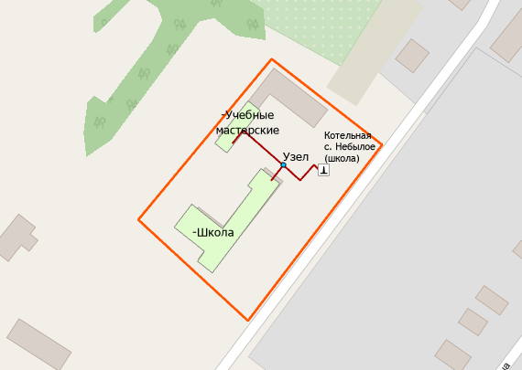 | Школа  Учебные мастерские
Котельная с. Небылое (больница) | 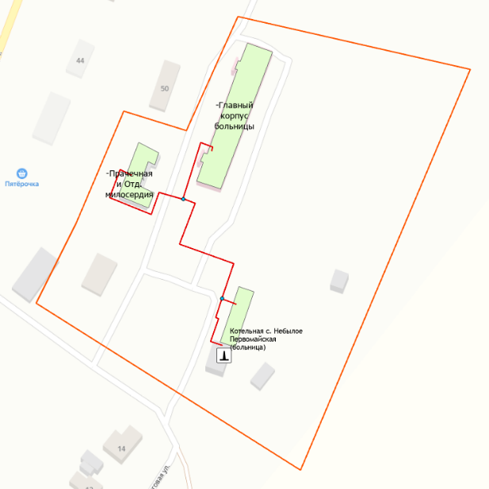 | Главный корпус больницы  Гараж  Прачечная и Отд. милосердия
БМК с. Андреевское | 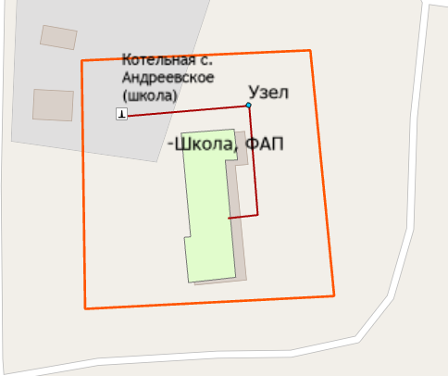 | Школа, ФАП
БМК с. Федоровское | 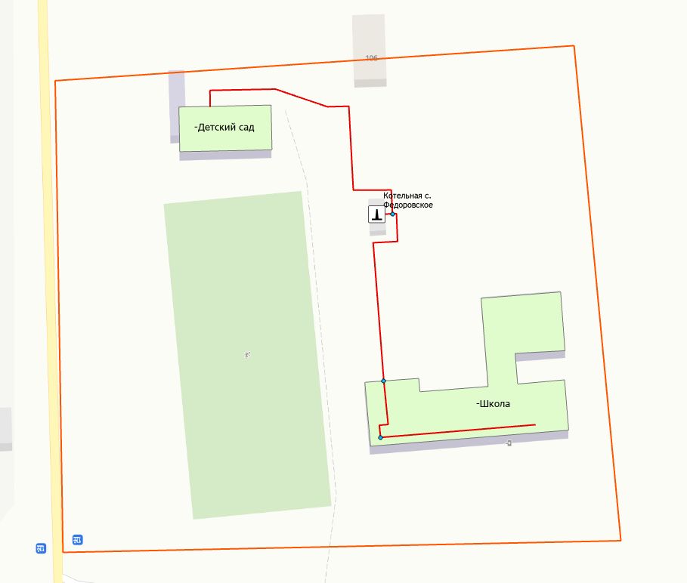 | Школа  Детский сад
БМК с. Шихобалово | 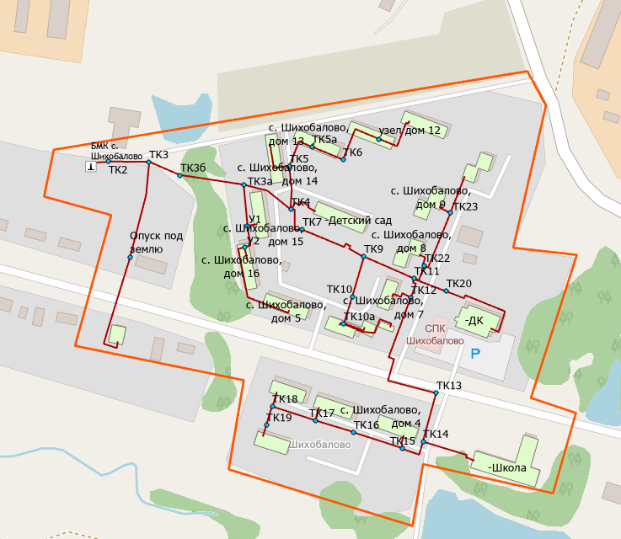 | Магазин, ДК, Школа, Детский сад,  дом 1, дом 10, дом 11, дом 12, дом 13, дом 14, дом 15, дом 16, дом 2,  дом 22, дом 3, дом 4, дом 5, дом 6, дом 7, дом 8, дом 9,

1.5 Тепловые нагрузки потребителей тепловой энергии, групп потребителей тепловой энергии

1.5.1 Описание значений спроса на тепловую мощность в расчетных элементах территориального деления. Описание значений расчетных тепловых нагрузок на коллекторах источников тепловой энергии
Тепловые нагрузки потребителей, обслуживаемых котельными, в зонировании по тепловым районам муниципального образования Небыловское Юрьев-Польского района приведена в таблице 1.5.1.1.
Таблица 1.5.1 – Присоединенная нагрузка потребителей по тепловым районам
Наименование теплового района | Наименование источников теплоснабжения | Подключенная нагрузка, Гкал/ч
Тепловой район №1 | БМК с. Небылое | 0,185
Тепловой район №2 | Котельная с. Небылое (больница) | 0,164
Тепловой район №3 | БМК с. Андреевское | 0,068
Тепловой район №4 | БМК с. Федоровское | 0,158
Тепловой район №5 | БМК с. Шихобалово | 2,076
По итогам 2021 года подключенная тепловая нагрузка на нужды отопления и горячего водоснабжения составляет 2,652 Гкал/ч.
В таблице ниже приведена информация о расчетных тепловых нагрузках на коллекторах источников тепловой энергии.
Таблица 1.5.1.2 – Информация о расчетных тепловых нагрузках источников тепловой энергии
Наименование источника тепловой энергии | Присоединенная тепловая нагрузка потребителей, Гкал/ч
 | Всего | Отопление | ГВС
Муниципальное образование Небыловское
БМК с. Небылое | 0,185 | 0,185 | -
Котельная с. Небылое (больница) | 0,164 | 0,164 | -
БМК с. Андреевское | 0,068 | 0,068 | -
БМК с. Федоровское | 0,158 | 0,158 | -
БМК с. Шихобалово | 2,076 | 1,854 | 0,221
ИТОГО | 2,652 | 2,430 | 0,221

1.5.2 Описание случаев и условий применения отопления жилых помещений в многоквартирных домах с использованием индивидуальных квартирных источников тепловой энергии
Пунктом 14 статьи 1 Градостроительного кодекса РФ определено, что изменение параметров объектов капитального строительства является реконструкцией. Сводом правил по проектированию и строительству СП 13-102-2003, принятым Постановлением Госстроя России от 21.08.2003 №153 комплекс строительных работ и организационно-технических мероприятий, связанных с изменением основных технико-экономических показателей (нагрузок, планировки помещений, строительного объема и общей площади здания, инженерной оснащенности) определяется как реконструкция здания. Таким образом, установка индивидуальных источников отопления в уже введенных в эксплуатацию жилых домах может осуществляться только путем реконструкции всего многоквартирного дома, а не посредством переустройства (перепланировки) отдельных жилых помещений.
В соответствии со статьей 51 Градостроительного кодекса РФ строительство, реконструкция объектов капитального строительства осуществляются на основании разрешения на строительство. Разрешение на строительство выдается органом местного самоуправления по месту нахождения земельного участка, на котором планируется строительство или расположен планируемый к реконструкции объект капитального строительства.
В соответствии с подпунктом 6.2 части 7 статьи 51 Градостроительного кодекса РФ перечень документов, прилагаемых к заявлению о выдаче разрешения на реконструкцию, включает решение общего собрания собственников помещений в многоквартирном доме, принятое в соответствии с жилищным законодательством. В связи с демонтажем внутридомовой централизованной системы теплоснабжения при переходе на индивидуальные источники тепловой энергии происходит уменьшение размера общего имущества в многоквартирном доме, поэтому для проведения реконструкции в соответствии с частью 3 ст. 36 Жилищного кодекса РФ, необходимо согласие всех без исключения собственников жилых помещений в многоквартирном доме.
Пункт 15 статьи 14 Федерального закона № 190-ФЗ «О теплоснабжении» запрещает переход на отопление жилых помещений в многоквартирных домах с использованием индивидуальных квартирных источников тепловой энергии, перечень которых определяется правилами подключения к системам теплоснабжения, утвержденными Правительством Российской Федерации, при наличии осуществленного в надлежащем порядке подключения к системам теплоснабжения многоквартирных домов, за исключением случаев, определенных схемой теплоснабжения.
По состоянию на 01 апреля 2022 года предложения граждан по внесению изменений в схему теплоснабжения муниципального образования в части перехода на индивидуальные источники тепловой энергии не поступали.

1.5.3 Описание величины потребления тепловой энергии в расчетных элементах территориального деления за отопительный период и за год в целом
Информация о фактическом объем отпуске тепловой энергии представлено в таблице 1.5.3.
Таблица 1.5.3 – Фактические значения потребления тепловой энергии
Наименование источника тепловой энергии | 2020 год |  | 2021 год
 | Отпущено тепловой энергии, Гкал
 | На отопление и вентиляцию | На ГВС | На отопление и вентиляцию | На ГВС
Муниципальное образование Небыловское
БМК с. Небылое | 311,50 | - | 427,34 | -
Котельная с. Небылое (больница) | 337,35 | - | 429,65 | -
БМК с. Андреевское | 134,87 | - | 175,96 | -
БМК с. Федоровское | 272,27 | - | 370,53 | -
БМК с. Шихобалово | 3 311,75 | 772,54 | 3 883,32 | 673,34
ИТОГО | 4 367,74 | 772,54 | 5 286,80 | 673,34

1.5.4. Существующие нормативы потребления тепловой энергии для населения на отопление и горячее водоснабжение.
Нормативы потребления коммунальной услуги по отоплению для населения утверждены постановлением Департамента цен и тарифов Владимирской области от 10.12.2019 г. №47/1.
Нормативы потребления коммунальной услуги по горячему водоснабжению для населения утверждены постановлением администрации Владимирской области от 09.11.2016 № 984.
Ниже в таблицах приведены нормативы отопления и горячего водоснабжения в многоквартирных и жилых домах с централизованными системами теплоснабжения и при отсутствии приборов учета.

Таблица 1.5.4.1 – Нормативы потребления коммунальных услуг населением на отопление
Категория многоквартирного (жилого) дома (этажность) | Метод определения |  | Норматив потребления (Гкал на 1 кв. метр общей площади всех помещений в многоквартирном доме или жилого дома в месяц)
 |  |  | многоквартирные и жилые дома со стенами из камня, кирпича | многоквартирные и жилые дома со стенами из панелей, блоков | многоквартирные и жилые дома со стенами из дерева, смешанных и других материалов
Многоквартирные дома или жилые дома до 1999 года постройки включительно
Одноэтажные | расчётный | 0,0460 |  | 0,0460 |  | 0,0460
2-этажные | аналогов | 0,0326 |  | 0,0326 |  | 0,0326
3 - 4-этажные | расчётный | 0,0285 |  | 0,0285 |  | 0,0285
5 - 9-этажные | расчётный | 0,0239 |  | 0,0239 |  | 0,0239
10-этажные | расчётный | 0,0226 |  | 0,0226 |  | 0,0226
Многоквартирные дома или жилые дома после 1999 года постройки
Одноэтажные | расчётный | 0,0208 |  | 0,0208 |  | 0,0208
2-этажные | расчётный | 0,0170 |  | 0,0170 |  | 0,0170
3-этажные | расчётный | 0,0159 |  | 0,0159 |  | 0,0159
4 - 5-этажные | расчётный | 0,0135 |  | 0,0135 |  | 0,0135
6 - 7-этажные | расчётный | 0,0126 |  | 0,0126 |  | 0,0126
8-этажные | расчётный | 0,0143 |  | 0,0143 |  | 0,0143
9-этажные | расчётный | 0,0121 |  | 0,0121 |  | 0,0121
10-этажные | расчётный | 0,0115 |  | 0,0115 |  | 0,0115

Таблица 1.5.4.2 - Нормативы потребления коммунальной услуги горячего и холодного водоснабжения в жилых помещениях
N  п/п | Категория жилых помещений | Метод расчета нормативов коммунальной услуги по горячему водоснабжению | Величина норматива потребления коммунальной услуги по горячему водоснабжению (куб. м/чел./месяц)
1 | Многоквартирные и жилые дома с централизованным холодным и горячим водоснабжением, водоотведением, оборудованные унитазами, раковинами, мойками, ваннами сидячими длиной 1200 мм с душем | расчётный | 3,12
2 | Многоквартирные и жилые дома с централизованным холодным и горячим водоснабжением, водоотведением, оборудованные унитазами, раковинами, мойками, ваннами длиной 1500 - 1550 мм с душем | расчётный | 3,18
3 | Многоквартирные и жилые дома с централизованным холодным и горячим водоснабжением, водоотведением, оборудованные унитазами, раковинами, мойками, ваннами длиной 1650 - 1700 мм с душем | расчётный | 3,23
4 | Многоквартирные и жилые дома с централизованным холодным и горячим водоснабжением, водоотведением, оборудованные унитазами, раковинами, мойками, ваннами без душа | расчётный | 1,64
5 | Многоквартирные и жилые дома с централизованным холодным и горячим водоснабжением, водоотведением, оборудованные унитазами, раковинами, мойками | расчётный | 1,21
6 | Многоквартирные и жилые дома с централизованным холодным и горячим водоснабжением, водоотведением, оборудованные унитазами, раковинами, мойками, душем | расчётный | 2,57
7 | Многоквартирные и жилые дома с централизованным холодным и горячим водоснабжением, без централизованного водоотведения, оборудованные унитазами, раковинами, мойками, ваннами сидячими длиной 1200 мм с душем | расчётный | 3,12
8 | Многоквартирные и жилые дома с централизованным холодным и горячим водоснабжением, без централизованного водоотведения, оборудованные унитазами, раковинами, мойками, ваннами длиной 1500 -1550 мм с душем | расчётный | 3,18
9 | Многоквартирные и жилые дома с централизованным холодным и горячим водоснабжением, без централизованного водоотведения, оборудованные унитазами, раковинами, мойками, ваннами длиной 1650 -1700 мм с душем | расчётный | 3,23
10 | Многоквартирные и жилые дома с централизованным холодным и горячим водоснабжением, без централизованного водоотведения, оборудованные унитазами, раковинами, мойками, ваннами без душа | расчётный | 1,64
11 | Многоквартирные и жилые дома с централизованным холодным и горячим водоснабжением, без централизованного водоотведения, оборудованные унитазами, раковинами, мойками, душем | расчётный | 2,57

1.5.5. Описание сравнения величины договорной и расчетной тепловой нагрузки по зоне действия каждого источника тепловой энергии
Проектные тепловые нагрузки потребителей централизованного теплоснабжения от котельных муниципального образования г. Юрьев-Польский представлены в таблице 1.5.5.1.
Таблица 1.5.2.2 – Информация о фактических тепловых нагрузках потребителей отопительных котельных
Адрес объекта | Подключенная тепловая нагрузка, Гкал/час
БМК с. Шихобалово
 | Отопление | ГВС
Шихобалово с.,д.6 - ФАП | 0,003492 | 0,00025
с.Шихобалово , д.82 - магазин "Весна" | 0,00536 | -
Шихобалово с.- Детский сад | - | 0,005117
с.Шихобалово,д.80 - дом культуры | 0,095854 | -
с.Шихобалово,д. 79 - здание школы | 0,13422 | -
с.Шихобалово ,д.84 - здание детского сада | 0,090223 | -
Юрьев-Польский р-он,Шихобалово с. д.6 - жилой дом | 0,130222 | 0,018622
Шихобалово с.,д. 1 -жилой дом | 0,063459 | 0,010766
Шихобалово с. д.2 - жилой дом | 0,0635 | 0,006
Шихобалово с. д.3 - жилой дом | 0,0708 | 0,0078
Шихобалово с, д.4 - жилой дом | 0,0728 | 0,0103
Шихобалово с. д.5 - жилой дом | 0,1125 | 0,0163
Шихобалово с. д.7- жилой дом | 0,083863 | 0,011318
Шихобалово с. д.8 - жилой дом | 0,0812 | 0,0105
Шихобалово с. д. 9- жилой дом | 0,0813 | 0,0095
Шихобалово с. д.10- жилой дом | 0,081152 | 0,0093
Шихобалово с. д.11- жилой дом | 0,112 | 0,018
Шихобалово с. д.12- жилой дом | 0,1108 | 0,02
Шихобалово с. д.13- жилой дом | 0,1125 | 0,0193
Шихобалово с. д.14 - жилой дом | 0,1143 | 0,016
Шихобалово с., д.15 - жилой дом | 0,1064 | 0,0148
Шихобалово с. д.16 - жилой дом | 0,1106 | 0,0175
Шихобалово с. д.22- жилой дом | 0,02349 | -
Итого | 2,081408
БМК с. Андреевское
ФАП с.Андреевское | 0,006586 | -
Андреевское с.,ул.Гагарина д.11 - Здание школы | 0,061873 | -
Итого | 0,068459
БМК с. Небылое (школа)
с.Небылое ,ул.Школьная ,д.3 - здание школы | 0,164699 | -
с.Небылое,ул.Школьнгая, д.3 - Учебные мастерские | 0,020683 | -
Итого | 0,185382
Котельная с. Небылое (больница)
Стационар с.Небылое | 0,09814 | -
с.Небылое, Первомайская ул.,д.48 - отделение милосердия | 0,044336 | -
с.Небылое ,Первомайская ул.,д.48 - прачечная | 0,015861 | -
Итого | 0,158337
БМК с. Федоровское
с.Федоровское,д.105- здание детского сада | 0,022391 | -
с.Федоровское , д.104 - здание школы | 0,135808 | -
Итого | 0,158199

1.6 Балансы тепловой мощности и тепловой нагрузки

1.6.1 Балансы установленной, располагаемой тепловой мощности и тепловой мощности нетто, потерь тепловой мощности в тепловых сетях и присоединенной тепловой нагрузки по каждому источнику тепловой энергии
Сведения по присоединенной нагрузке и располагаемой мощности источников тепловой энергии обеспечивающих теплоснабжение потребителей представлены в таблице ниже.
Таблица 1.6.1.1 - Сведения по присоединенной нагрузке и располагаемой мощности источников тепловой энергии
Наименование источника теплоснабжения | Установленная мощность источника, Гкал/час | Располагаемая мощность источника, Гкал/час | Мощность нетто, Гкал/час | Присоединенная нагрузка потребителей, Гкал/час | Потери тепловой энергии, Гкал/час | Резервная тепловая мощность источника, Гкал/час
Муниципальное образование Небыловское
БМК с. Небылое | 0,26 | 0,26 | 0,25 | 0,19 | 0,026 | 0,043
Котельная с. Небылое (больница) | 0,86 | 0,86 | 0,83 | 0,16 | 0,170 | 0,492
БМК с. Андреевское | 0,08 | 0,08 | 0,08 | 0,07 | 0,001 | 0,012
БМК с. Федоровское | 0,26 | 0,26 | 0,25 | 0,16 | 0,005 | 0,090
БМК с. Шихобалово | 3,01 | 3,00 | 2,96 | 2,08 | 0,701 | 0,187

1.6.2 Описание гидравлических режимов, обеспечивающих передачу тепловой энергии от источника тепловой энергии до самого удаленного потребителя и характеризующих существующие возможности (резервы и дефициты по пропускной способности) передачи тепловой энергии от источника тепловой энергии к потребителю
Расчет гидравлических режимов, обеспечивающих передачу тепловой энергии от источника тепловой энергии до самого удаленного потребителя и характеризующих существующие возможности (резервы и дефициты по пропускной способности) передачи тепловой энергии от источника к потребителю произведен на базе Графико-информационном расчетном комплексе «ТеплоЭксперт» для наладки тепловых и гидравлических режимов работы.
Результаты расчета резервов и дефицитов по пропускной способности тепловых сетей, характеризующих существующие возможности передачи тепловой энергии от источника к потребителю представлены на рисунках далее.
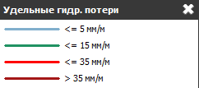
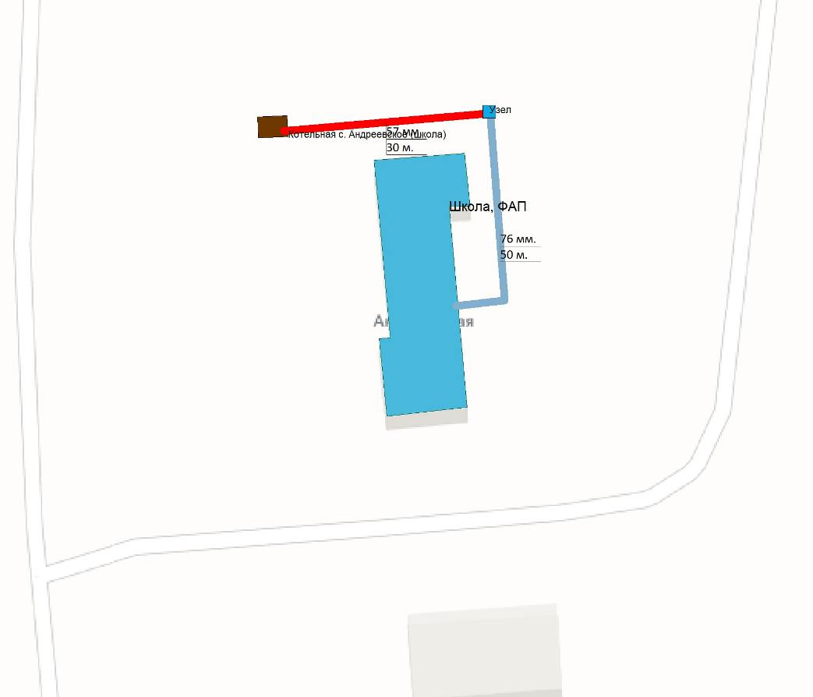
Рисунок 1.6.2.1 – Гидравлические расчеты участков тепловой сети БМК с. Андреевское

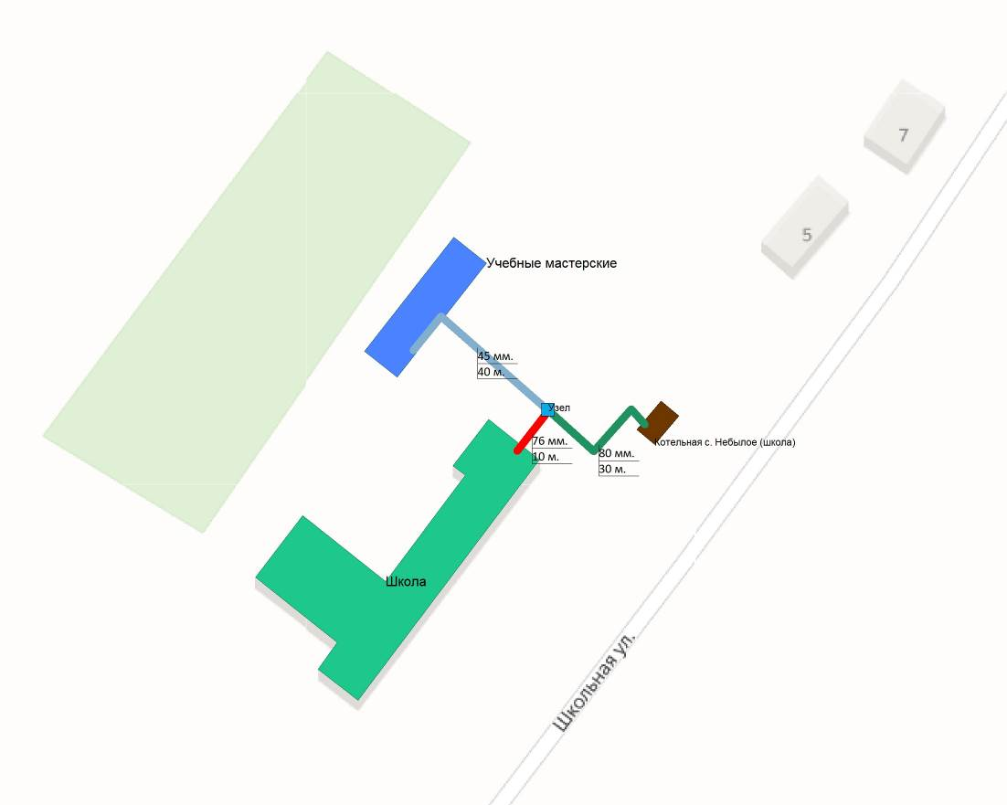
Рисунок 1.6.2.2 – Гидравлические расчеты участков тепловой сети БМК с. Небылое (школа)

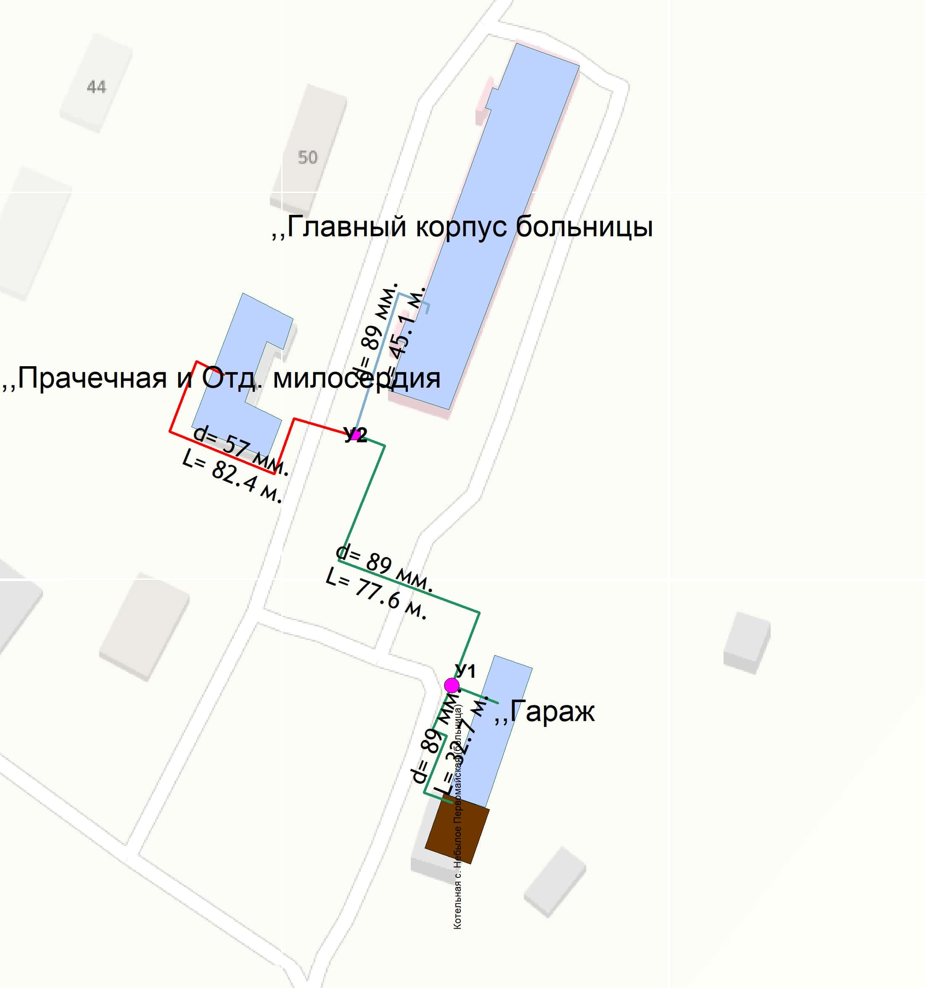
Рисунок 1.6.2.3 – Гидравлические расчеты участков тепловой сети котельной с. Небылое (больница)

Рисунок 1.6.2.4 – Гидравлические расчеты участков тепловой сети БМК с. Федоровское
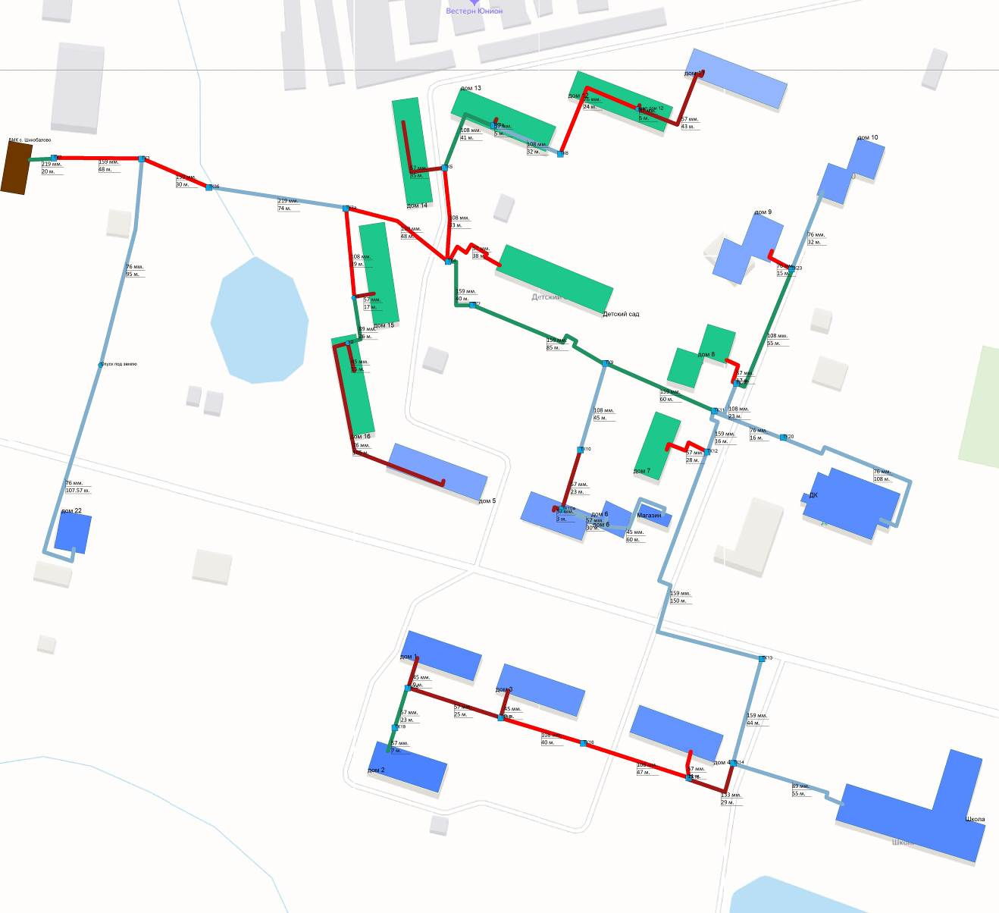
Рисунок 1.6.2.5 – Гидравлические расчеты участков тепловой сети БМК с. Шихобалово (отопление)

1.6.3. Причины возникновения дефицитов тепловой мощности и последствия влияния дефицитов на качество теплоснабжения.
Дефицит тепловой мощности в системах теплоснабжения муниципального образования Небыловское Юрьев-Польского района отсутствует.

1.6.4. Описание резервов тепловой мощности нетто источников тепловой энергии и возможностей расширения технологических зон действия источников тепловой энергии с резервами тепловой мощности нетто в зоны действия с дефицитом тепловой мощности
Возникновение резервов тепловой мощности нетто связано в первую очередь с сокращением полезного отпуска и переходом на индивидуальные источники теплоснабжения.
Возможность расширения технологических зон действия от источников тепловой энергии приведена ниже в таблице 1.6.4.1

Таблица 1.6.4.1 - Сведения по возможности расширения технологических зон действия источников тепловой энергии
Наименование источника тепловой энергии | Резервная тепловая мощность источника, Гкал/ч | Расширение зоны теплоснабжения
Муниципальное образование Небыловское
БМК с. Небылое | 0,043 | Расширение технологическое зоны действия источника не предусматривается
Котельная с. Небылое (больница) | 0,492 | Расширение технологическое зоны действия источника не предусматривается
БМК с. Андреевское | 0,012 | Расширение технологическое зоны действия источника не предусматривается
БМК с. Федоровское | 0,090 | Расширение технологическое зоны действия источника не предусматривается
БМК с. Шихобалово | 0,187 | Присутствует возможность расширения технологической зоны действия источника

1.7 Балансы теплоносителя

1.7.1. Описание балансов производительности водоподготовительных установок теплоносителя для тепловых сетей и максимального потребления теплоносителя в теплоиспользующих установках потребителей в перспективных зонах действия систем теплоснабжения и источников тепловой энергии, в том числе работающих на единую тепловую сеть
В качестве исходной воды для приготовления химически очищенной воды для подпитки тепловых сетей муниципального образования Небыловское Юрьев-Польского района используется вода из местных систем водоснабжения.
Фактический баланс производительности водоподготовительных установок и подпитки тепловой сети в зонах действия источников теплоснабжения муниципального образования Небыловское Юрьев-Польского района приведен в таблице 1.7.1.1.
Таблица 1.7.1.1 - Балансы производительности водоподготовительных установок
Наименование параметра | 2020 г. (факт) | 2021 г. (факт)
Муниципальное образование Небыловское
Производительность ВПУ, т/ч | 4,45 | 4,45
Расход воды на собственные нужды источника, т/ч | 0,060 | 0,090
Расчетный часовой расход для подпитки системы теплоснабжения, т/ч | 1,572 | 0,166
Отпуск теплоносителя из тепловых сетей на цели ГВС, т/ч | 0,796 | 1,360
Объем аварийной подпитки, т/ч | 1,523 | 0,865
Резерв (+)/дефицит (-) ВПУ, т/ч | 2,9 | 3,6
Доля резерва, % | 66 | 81
БМК с. Небылое
Производительность ВПУ, т/ч | 1,00 | 1,00
Расход воды на собственные нужды источника, т/ч | - | 0,076
Расчетный часовой расход для подпитки системы теплоснабжения, т/ч | 0,001 | 0,003
Отпуск теплоносителя из тепловых сетей на цели ГВС, т/ч | - | -
Объем аварийной подпитки, т/ч | 0,022 | 0,022
Резерв (+)/дефицит (-) ВПУ, т/ч | 1,0 | 1,0
Доля резерва, % | 98 | 98
Котельная с. Небылое (больница)
Производительность ВПУ, т/ч | 1,00 | 1,00
Расход воды на собственные нужды источника, т/ч | - | -
Расчетный часовой расход для подпитки системы теплоснабжения, т/ч | 0,010 | 0,005
Отпуск теплоносителя из тепловых сетей на цели ГВС, т/ч | - | -
Объем аварийной подпитки, т/ч | 0,041 | 0,041
Резерв (+)/дефицит (-) ВПУ, т/ч | 1,0 | 1,0
Доля резерва, % | 96 | 96
БМК с. Андреевское
Производительность ВПУ, т/ч | 0,20 | 0,20
Расход воды на собственные нужды источника, т/ч | - | 0,001
Расчетный часовой расход для подпитки системы теплоснабжения, т/ч | 0,001 | 0,001
Отпуск теплоносителя из тепловых сетей на цели ГВС, т/ч | - | -
Объем аварийной подпитки, т/ч | 0,006 | 0,006
Резерв (+)/дефицит (-) ВПУ, т/ч | 0,2 | 0,2
Доля резерва, % | 97 | 97
БМК с. Федоровское
Производительность ВПУ, т/ч | 1,00 | 1,00
Расход воды на собственные нужды источника, т/ч |  | 0,002
Расчетный часовой расход для подпитки системы теплоснабжения, т/ч | 0,001 | 0,004
Отпуск теплоносителя из тепловых сетей на цели ГВС, т/ч | - | -
Объем аварийной подпитки, т/ч | 0,029 | 0,029
Резерв (+)/дефицит (-) ВПУ, т/ч | 1,0 | 1,0
Доля резерва, % | 97 | 97
БМК с. Шихобалово
Производительность ВПУ, т/ч | 1,25 | 1,25
Расход воды на собственные нужды источника, т/ч |  | 0,010
Расчетный часовой расход для подпитки системы теплоснабжения, т/ч | 0,059 | 0,153
Отпуск теплоносителя из тепловых сетей на цели ГВС, т/ч | 1,560 | 1,360
Объем аварийной подпитки, т/ч | 0,768 | 0,768
Резерв (+)/дефицит (-) ВПУ, т/ч | 0,5 | 0,5
Доля резерва, % | 39 | 39

Информация о системе оборудования химводоподготовки котельных ООО «Т Плюс ВКС» приведена в таблице 1.7.1.2. Годовой объем потребления воды на подпитку котельных и тепловых сетей составляет 0,77 тыс. куб.м.
Таблица 1.7.1.2 – Информация о системах химводоподготовки котельных
Наименование источника тепловой энергии | Тип ХВО | Деаэрация
Муниципальное образование Небыловское
БМК с. Андреевское | Установка умягчения | ―
БМК с. Небылое (школа) | Установка умягчения | ―
Котельная с. Небылое (д.м.) | Установка умягчения | ―
БМК с. Федоровское | Установка умягчения | ―
БМК с. Шихобалово | Установка умягчения | ―

1.7.2. Структура балансов производительности водоподготовительных установок теплоносителя для тепловых сетей и максимального потребления теплоносителя в аварийных режимах систем теплоснабжения
При возникновении аварийной ситуации в системе теплоснабжения возможно организовать обеспечение подпитки тепловой сети путем использования связи между трубопроводами или за счет использования существующих баков аккумуляторов. В соответствии со СП 124.13330.2012 «Тепловые сети» (п.6.22) должна предусматриваться аварийная подпитка в количестве 2% от объема воды в тепловых сетях и присоединенных к ним систем теплопотребления.
Расход теплоносителя, необходимый для подпитки тепловой сети и производительности водоподготовительных установок в аварийном режиме, приведен в таблице 1.7.1.1.
В таблице 1.7.2.1 представлена информация об объемах воды, расходуемых теплоснабжающими организациями на подпитку тепловых сетей и отпуск горячего водоснабжения потребителям.
Таблица 1.7.2.1 – Объем потребления воды системами теплоснабжения
Наименование параметра | 2020 г. (факт) | 2021 г. (факт)
Муниципальное образование Небыловское
Потребление воды на источнике, тыс.м3 в т.ч: | 0,564 | 0,773
- нормативный расход воды на производство и передачу тепловой энергии | 0,564 | 0,773
- сверхнормативный расход воды на производство и передачу тепловой энергии | - | -
Отпуск теплоносителя из тепловых сетей на цели ГВС, тыс.м³ | 13,090 | 11,410
Отпуск тепловой энергии (ГВС), Гкал | 773 | 673
БМК с. Небылое
Потребление воды на источнике, тыс.м3 в т.ч: | 0,006 | 0,007
- нормативный расход воды на производство и передачу тепловой энергии | 0,006 | 0,007
- сверхнормативный расход воды на производство и передачу тепловой энергии | - | -
Отпуск теплоносителя из тепловых сетей на цели ГВС, тыс.м³ | - | -
Отпуск тепловой энергии (ГВС), Гкал | - | -
Котельная с. Небылое (больница)
Потребление воды на источнике, тыс.м3 в т.ч: | 0,052 | 0,043
- нормативный расход воды на производство и передачу тепловой энергии | 0,052 | 0,043
- сверхнормативный расход воды на производство и передачу тепловой энергии | - | -
Отпуск теплоносителя из тепловых сетей на цели ГВС, тыс.м³ | - | -
Отпуск тепловой энергии (ГВС), Гкал | - | -
БМК с. Андреевское
Потребление воды на источнике, тыс.м3 в т.ч: | 0,005 | 0,003
- нормативный расход воды на производство и передачу тепловой энергии | 0,005 | 0,003
- сверхнормативный расход воды на производство и передачу тепловой энергии | - | -
Отпуск теплоносителя из тепловых сетей на цели ГВС, тыс.м³ | - | -
Отпуск тепловой энергии (ГВС), Гкал | - | -
БМК с. Федоровское
Потребление воды на источнике, тыс.м3 в т.ч: | 0,004 | 0,019
- нормативный расход воды на производство и передачу тепловой энергии | 0,004 | 0,019
- сверхнормативный расход воды на производство и передачу тепловой энергии | - | -
Отпуск теплоносителя из тепловых сетей на цели ГВС, тыс.м³ | - | -
Отпуск тепловой энергии (ГВС), Гкал | - | -
БМК с. Шихобалово
Потребление воды на источнике, тыс.м3 в т.ч: | 0,497 | 0,701
- нормативный расход воды на производство и передачу тепловой энергии | 0,497 | 0,701
- сверхнормативный расход воды на производство и передачу тепловой энергии | - | -
Отпуск теплоносителя из тепловых сетей на цели ГВС, тыс.м³ | 13,090 | 11,410
Отпуск тепловой энергии (ГВС), Гкал | 773 | 673

1.8. Топливные балансы источников тепловой энергии и система обеспечения топливом

1.8.1 Описание видов и количества используемого основного топлива для каждого источника тепловой энергии
Объем потребления топлива котельными муниципального образования Небыловское Юрьев-Польского района Владимирской области представлен в таблице 1.8.1.1. На котельных муниципального образования Небыловское используется природный газ и пеллеты.
Таблица 1.8.1.1 – Объем потребления топлива котельными муниципальное образование Небыловское
Наименование параметра | 2020 г. (факт) | 2021 г. (факт)
Муниципальное образование Небыловское
Вид топлива | газ/пеллеты | газ/пеллеты
Выработка тепловой энергии, Гкал | 6 765 | 7 644
Удельный расход условного топлива на выработку, кг у.т./Гкал | 156,03 | 157,06
Расход условного топлива на выработку, т у.т. | 1 056 | 1 201
Расход натурального топлива на выработку тепла, тыс.м3 | 815 | 944
Расход натурального топлива на выработку тепла, тонн | 165 | 164
БМК с. Небылое
Вид топлива | газ | газ
Выработка тепловой энергии, Гкал | 406 | 481
Удельный расход условного топлива на выработку, кг у.т./Гкал | 157,23 | 157,39
Расход условного топлива на выработку, т у.т. | 64 | 76
Расход натурального топлива на выработку тепла, тыс.м3 | 55 | 65
Котельная с. Небылое (больница)
Вид топлива | пеллеты | пеллеты
Выработка тепловой энергии, Гкал | 588 | 561
Удельный расход условного топлива на выработку, кг у.т./Гкал | 170,37 | 178,06
Расход условного топлива на выработку, т у.т. | 100 | 100
Расход натурального топлива на выработку тепла, тонн / тыс.м3 | 165 | 164
БМК с. Андреевское
Вид топлива | газ | газ
Выработка тепловой энергии, Гкал | 148 | 181
Удельный расход условного топлива на выработку, кг у.т./Гкал | 155,22 | 156,10
Расход условного топлива на выработку, т у.т. | 23 | 28
Расход натурального топлива на выработку тепла, тыс.м3 | 18 | 24
БМК с. Федоровское
Вид топлива | газ | газ
Выработка тепловой энергии, Гкал | 338 | 383
Удельный расход условного топлива на выработку, кг у.т./Гкал | 156,20 | 156,10
Расход условного топлива на выработку, т у.т. | 53 | 60
Расход натурального топлива на выработку тепла, тыс.м3 | 45 | 51
БМК с. Шихобалово
Вид топлива | газ | газ
Выработка тепловой энергии, Гкал | 5 285 | 6 037
Удельный расход условного топлива на выработку, кг у.т./Гкал | 154,35 | 155,18
Расход условного топлива на выработку, т у.т. | 816 | 937
Расход натурального топлива на выработку тепла, тыс.м3 | 698 | 804

1.8.2. Описание видов резервного и аварийного топлива и возможности их обеспечения в соответствии с нормативными требованиями.
В соответствии с распоряжением администрации Владимирской области от 30.09.2021 № 773-р «Об утверждении графика перевода потребителей Владимирской области на резервные виды топлива при похолоданиях в I квартале 2022 года» котельные муниципального образования Небыловское Юрьев-Польского района в графике перевода отсутствуют.

1.9 Надежность теплоснабжения муниципального образования

1.9.1 Описание показателей, определяющих уровень надежности и качества при производстве и передаче тепловой энергии
Ниже приведены описания показателей, характеризующие надежность.
Безотказность - свойство объекта непрерывно сохранять работоспособность в течение некоторого времени или некоторой наработки.
Долговечность - свойство объекта сохранять работоспособность до наступления предельного состояния при установленной системе технического обслуживания и ремонта.
Ремонтопригодность - свойство объекта, заключающееся в приспособлении к предупреждению и обнаружению причин возникновения его отказов, повреждений и устранению их последствий путем проведения технического обслуживания и ремонтов.
Сохраняемость - свойство объекта непрерывно сохранять исправное или только работоспособное состояние в течение и после хранения.
Устойчивоспособность - свойство объекта непрерывно сохранять устойчивость в течение некоторого времени.
Режимная управляемость - свойство объекта поддерживать нормальный режим посредством управления.
Живучесть - свойство объекта противостоять возмущениям, не допуская их каскадного развития с массовым нарушением питания потребителей.
Безопасность - свойство объекта не допускать ситуации, опасные для людей и окружающей среды.
Степень снижения надежности выражается в частоте возникновения отказов и величине снижения уровня работоспособности или уровня функционирования системы теплоснабжения. Полностью работоспособное состояние - это состояние системы, при котором выполняются все заданные функции в полном объеме. Под отказом понимается событие, заключающееся в переходе системы теплоснабжения с одного уровня работоспособности на другой, белее низкий в результате выхода из строя одного или нескольких элементов системы. Событие, заключающееся в переходе системы теплоснабжения с одного уровня работоспособности на другой, отражающийся на теплоснабжении потребителей, является аварией. Таким образом, авария также является отказом, но с более тяжелыми последствиями.
Наиболее слабым звеном системы теплоснабжения являются тепловые сети. Основная причина этого - наружная коррозия подземных теплопроводов, в первую очередь подающих линий водяных тепловых сетей, на которые приходится 80 % всех повреждений.
В муниципальном образовании Небыловское централизованное теплоснабжение потребителей тепловой энергии осуществляют локальные источники, схемы тепловых сетей радиально-тупиковые. Резервирование, а также кольцевание сетей отсутствует.
В таблице 1.9.1.1 приведены данные по надежности систем теплоснабжения.
В таблице 1.9.1.2 приведены данные по готовности теплоснабжающей организации ООО «Т Плюс ВКС».
Расчет показателей надежности систем теплоснабжения приведен в главе 11 Обосновывающих материалов Схемы теплоснабжения.

1.9.2. Частота отключений потребителей.
Аварийные отключения потребителей за последние 5 лет не наблюдались.

Таблица 1.9.1.1 – Показатели надежности систем теплоснабжения муниципального образования
Источник теплоснабжения (наименование котельной, ТЭЦ) | Показатель надежности электроснабжения источника тепловой энергии |  | Показатель надежности водоснабжения источника тепловой энергии | Показатель надежности топливоснабжения источника тепловой энергии |  |  | Показатель соответствия тепловой мощности источников тепловой энергии и пропускной способности тепловых сетей расчетным тепловым нагрузкам потребителей |  |  |  | Показатель технического состояния тепловых сетей |  | Показатель интенсивности отказов тепловых сетей | Показатель бесперебойного теплоснабжения
 | Количество вводов, шт. | Резервный источник питания, марка (кВт) | Резервный источник водоснабжения, есть/нет;  указать какой | Основное топливо | Резервное топливо |  | Установленная тепловая мощность источника тепловой энергии, Гкал/ч | Расчетная тепловая нагрузки потребителей, Гкал/ч | в т.ч. подлежащих резервированию потребителей (потребители I-ой категории), Гкал/ч | Процент износа основного энергетического оборудования, % | Протяженность тепловых сетей, находящихся в эксплуатации (в двухтрубном исчислении), км | Протяженность ветхих, подлежащих замене тепловых сетей, находящихся в эксплуатации (в двухтрубном исчислении), км | Количество отказов в тепловых сетях за 2021 г. приведших к вынужденному отключению участков тепловой сети с ограничением отпуска тепловой энергии потребителям nотк, шт. | Количество зданий, снабжающихся теплом от системы теплоснабжения, шт. | Количество зданий, по которым поступили жалобы на работу системы теплоснабжения в 2021 году, шт.
 |  |  |  | вид топлива | вид топлива | нормативный запас топлива,  т у.т.
1 | 2 | 3 | 4 | 5 | 6 | 7 | 8 | 9 | 10 | 11 | 12 | 13 | 14 | 15 | 16
БМК с.Федоровское | 1 | автономной стационарной электростанции, мощность 8,4 кВт | Бак запаса воды 2м3 | газ | - | - | 0,26 | 0,158 | - | 35 | 0,198 | - | 0 | 2 | 0
БМК с.Небылое Школа | 1 | автономный передвижной трёхфазный генератор, мощностью 5 кВт | нет | газ | - | - | 0,26 | 0,185 | - | 42 | 0,118 | - | 0 | 1 | 0
БМК с.Андреевское | 1 | автономный передвижной трёхфазный генератор, мощностью 5 кВт | нет | газ | - | - | 0,08 | 0,068 | 0,062 | 42 | 0,056 | - | 0 | 1 | 0
БМК с.Шихобалово | 1 | автономной, стационарной дизельной эл. станции, мощностью 80 кВт | Бак запаса воды 8 м3 | газ | - | - | 3,01 | 2,075 | 0,004 | 38 | 3,519 | 0,495 | 0 | 21 | 0
Котельная с.Небылое(больница) | 1 | генератор синхронный, мощностью 37,5 кВт | Бак запаса воды 1м3 | пеллеты | - | - | 0,86 | 0,164 | 0,142 | 43 | 0,249 | - | 0 | 3 | 0

Таблица 1.9.1.2 – Данные по готовности теплоснабжающих организаций к проведению аварийно-восстановительных работ в системах теплоснабжения
Наименование теплоснабжающей организации | Показатель укомплектованности ремонтным и оперативно-ремонтным персоналом |  | Показатель оснащенности машинами, специальными механизмами и оборудованием |  | Показатель наличия основных материально-технических ресурсов (запас) по основной номенклатуре ресурсов (трубы, компенсаторы, арматура, сварочные материалы и т.п.) |  | Показатель укомплектованности передвижными автономными источниками электропитания (АИЭ) для ведения аварийно-восстановительных работ
 | Фактическая численность персонала, шт. | Численность в соответствии с нормами, шт. | Фактическое наличие, шт. | Нормативное количество, шт. | Фактическое наличие, шт. | Нормативное количество, шт. | Фактическое наличие источников (в единицах мощности), кВт | Потребность в источниках (в единицах мощности), кВт
ОП АО "ВКС" "Теплоэнерго" | 32 | 33 | 11 | 11 | 100% |  | 65 | 65

1.9.3 Поток (частота) и время восстановления теплоснабжения потребителей после отключений
Среднее время восстановления теплоснабжения потребителей после аварийных отключений не превышает 15 ч., что соответствует требованиям п.6.10 СП.124.13330.2012 «Тепловые сети».

1.9.4 Графические материалы (карты-схемы тепловых сетей и зон ненормативной надежности и безопасности теплоснабжения)
Карты-схемы тепловых сетей приведены в разделе 1.3 Обосновывающих материалов.

1.9.5 Результаты анализа аварийных ситуаций при теплоснабжении, расследование причин которых осуществляется федеральным органом исполнительной власти, уполномоченным на осуществление федерального государственного энергетического надзора, в соответствии с Правилами расследования причин аварийных ситуаций при теплоснабжении, утвержденными постановлением Правительства Российской Федерации от 17 октября 2015 г. N 1114 «О расследовании причин аварийных ситуаций при теплоснабжении и о признании утратившими силу отдельных положений Правил расследования причин аварий в электроэнергетике»
Аварийные ситуации при теплоснабжении, расследование причин которых осуществляется федеральным органом исполнительной власти, уполномоченным на осуществление федерального государственного энергетического надзора, в соответствии с Правилами расследования причин аварийных ситуаций при теплоснабжении, утвержденными постановлением Правительства Российской Федерации от 17 октября 2015 г. N 1114 «О расследовании причин аварийных ситуаций при теплоснабжении и о признании утратившими силу отдельных положений Правил расследования причин аварий в электроэнергетике», за последние 3 года на территории муниципального образования Небыловское Юрьев-Польского района не зафиксированы.

1.9.6 Результаты анализа времени восстановления теплоснабжения потребителей, отключенных в результате аварийных ситуаций при теплоснабжении
По данным полученным от теплоснабжающей организации серьезных отказов тепловых сетей в 2021 году не возникали.

1.10 Технико-экономические показатели теплоснабжающих и теплосетевых организаций муниципального образования
Сведения по размещению документации о деятельности теплоснабжающих организаций, представлены в таблице 1.10.1.
Таблица 1.10.1 – Сведения по размещению документации о деятельности теплоснабжающих организаций за 2021 год
№ п/п | Наименование | Размещение документации
1 | ОП АО «ВКС» «Теплоэнерго» | http://ri.eias.ru/Discl/PublicDisclosureInfo.aspx?reg=2589&razdel=Fact&sphere=TS&year=2021
Таблица 1.10.2 – Основные показатели финансово-хозяйственной деятельности ОП АО "ВКС" "Теплоэнерго" Юрьев-Польский район
№ п/п | Статьи расходов | Факт 2020, тыс.руб. | Факт 2021, тыс.руб.
 |  | Юрьев-Польский муниципальный район
1 | Выручка от регулируемой деятельности по виду деятельности | 196 155,49 | 228 277,62
2 | Себестоимость производимых товаров (оказываемых услуг) по регулируемому виду деятельности, включая: | 222 230,45 | 232 905,70
2.1 | расходы на топливо | 68 063,55 | 79 409,28
2.2 | Расходы на покупаемую электрическую энергию (мощность), используемую в технологическом процессе | 16 487,85 | 18 530,11
2.3 | Расходы на приобретение холодной воды, используемой в технологическом процессе | 676,70 | 732,01
2.4 | Расходы на хим. реагенты, используемые в технологическом процессе | 376,78 | 399,80
2.5 | Расходы на оплату труда основного производственного персонала | 34 742,92 | 36 140,47
2.6 | Отчисления на социальные нужды основного производственного персонала | 10 594,43 | 10 939,47
2.7 | Расходы на оплату труда административно-управленческого персонала | 5 165,04 | 6 292,21
2.8 | Отчисления на социальные нужды административно-управленческого персонала | 1 404,06 | 1 687,92
2.9 | Расходы на амортизацию основных производственных средств | 37 696,64 | 30 822,43
2.10 | Расходы на аренду имущества, используемого для осуществления регулируемого вида деятельности | 1 273,43 | 1 335,30
2.11 | Общепроизводственные расходы | 176,05 | 250,29
2.12 | Общехозяйственные расходы | 11 709,76 | 10 085,67
2.13 | Расходы на капитальный и текущий ремонт основных производственных средств | 9 820,82 | 9 631,50
2.14 | Прочие расходы, которые подлежат отнесению на регулируемые виды деятельности, в том числе: | 24 042,43 | 26 649,24
2.14.1 | Услуги регулируемых организаций | 92,27 | 132,44
2.14.2 | Расходы на уплату налогов, сборов и иных обязательных платежей включая плату за выбросы и сбросы | 1 702,80 | 1 622,88
2.14.3 | Прочие расходы | 22 327,25 | 24 893,92
3 | Валовая прибыль (убытки) от реализации товаров и оказания услуг по регулируемому виду деятельности | -26 074,96 | -4 628,08
4 | Чистая прибыль, полученная от регулируемого вида деятельности, в том числе: | -26 074,96 | -4 628,08
Технико-экономические показатели работы источников тепловой энергии муниципального образования Небыловское Юрьев-Польского района представлены в таблице ниже.
Таблица 1.10.3 – Технико-экономические показатели котельных сельские поселения (по итогам 2020-2021 г.)
Наименование показателя | Удельн. расход топлива,  кг у.т./Гкал | Удельн. расход эл.энергии, кВт*ч/Гкал | Удельн. расход воды, м3/Гкал | Годовое потр. газа, тыс.м3 | Годовое потр. эл.энерг, тыс.кВт*ч | Годовое потр. воды, тыс.м3
1 | 2 | 3 | 4 | 5 | 6 | 7
2020 год
БМК с. Небылое | 157,23 | 44,67 | 0,015 | 54,53 | 18,14 | 0,006
Котельная с. Небылое (больница) | 170,37 | 106,93 | 0,088 | 165 –  пеллеты, тонн | 62,92 | 0,052
БМК с. Андреевское | 155,22 | 58,01 | 0,034 | 17,92 | 8,60 | 0,005
БМК с. Федоровское | 156,20 | 47,78 | 0,012 | 45,04 | 16,13 | 0,004
БМК с. Шихобалово | 154,34 | 34,40 | 0,094 | 697,90 | 181,78 | 0,497
2021 год
БМК с. Небылое | 157,39 | 43,77 | 0,015 | 65,00 | 21,08 | 0,007
Котельная с. Небылое (больница) | 178,06 | 109,93 | 0,077 | 164,28 –  пеллеты, тонн | 61,62 | 0,043
БМК с. Андреевское | 156,10 | 51,19 | 0,017 | 24,27 | 9,28 | 0,003
БМК с. Федоровское | 156,10 | 32,82 | 0,050 | 51,33 | 12,58 | 0,019
БМК с. Шихобалово | 155,18 | 31,24 | 0,116 | 803,57 | 188,60 | 0,701

1.11 Цены (тарифы) в сфере теплоснабжения муниципального образования

1.11.1 Динамика утвержденных тарифов теплоснабжающей организации муниципального образования Небыловское Юрьев-Польского района Владимирской области
Утвержденные тарифы на 2020-2022 гг. для потребителей муниципального образования Небыловское Юрьев-Польского района представлены в таблице 1.11.1.
Тарифы на тепловую энергию для муниципального образования Небыловское Юрьев-Польского района устанавливает Департамент государственного регулирования цен и тарифов Владимирской области.
По состоянию базового периода актуализации схемы теплоснабжения (2022 г.), в отношении теплоснабжающей организации ООО «Т Плюс ВКС» установлены следующие тарифные зоны на территории Юрьев-Польского района:
Тарифная зона №1: с. Шихобалово на основании постановления Департамента государственного регулирования цен и тарифов Владимирской области от 20.12.2021г. № 48/413;
Тарифная зона №2: с. Небылое, с Андреевское, с. Федоровское на основании постановления Департамента государственного регулирования цен и тарифов Владимирской области от 20.12.2021г. № 48/413;
Тарифная зона №3: индивидуальное отопление на основании постановления Департамента государственного регулирования цен и тарифов Владимирской области от 20.12.2021г. № 48/414.
Таблица 1.11.1 - Тарифы на тепловую энергию, поставляемую потребителям по системам теплоснабжения муниципального образования Небыловское
Наименование регулируемой организации | Период регулирования | с. Шихобалово | с. Небылое  с. Андреевское  с. Федоровское | индивидуальное отопление
ОП АО "ВКС" "Теплоэнерго" г. Юрьев-Польский | Тарифы на тепловую энергию (мощность) для потребителей, в случае отсутствия дифференциации тарифов по схеме подключения, одноставочный, руб./Гкал (без учёта НДС)
 | 01.01.2020-30.06.2020 | 2 485,95 | 8 004,62 | 3 352,09
 | 01.07.2020-31.12.2020 | 2 586,57 | 8 004,62 | 3 539,65
 | 01.01.2021-30.06.2021 | 2 586,57 | 8 004,62 | 3 539,65
 | 01.07.2021-31.12.2021 | 2 603,28 | 8 004,62 | 3 730,77
 | 01.01.2022-30.06.2022 | 2 603,28 | 8 004,62 | 3 730,77
 | 01.07.2022-31.12.2022 | 2 734,15 | 8 241,91 | 3 931,70
 | Тарифы на тепловую энергию (мощность) для населения, одноставочный, руб./Гкал (с учётом НДС)
 | 01.01.2020-30.06.2020 | 2 983,14 | - | 4 022,51
 | 01.07.2020-31.12.2020 | 3 103,88 | - | 4 247,58
 | 01.01.2021-30.06.2021 | 3 103,88 | - | 4 247,58
 | 01.07.2021-31.12.2021 | 3 123,94 | - | 4 476,92
 | 01.01.2022-30.06.2022 | 3 123,94 | - | 4 476,92
 | 01.07.2022-31.12.2022 | 3 280,98 | - | 4 718,04

1.11.2. Структура цен (тарифов) теплоснабжающих организаций, установленных на момент разработки схемы теплоснабжения.
Структура себестоимости производства и передачи тепловой энергии по теплоснабжающим организациям, осуществлявших деятельность на территории муниципального образования Небыловское Юрьев-Польского района представлена на сайте раскрытия информации ФАС России (http://ri.eias.ru/) и на официальном сайте Департамента государственного регулирования цен и тарифов Владимирской области (http://dtek.avo.ru/).

1.11.3 Плата за подключение к системе теплоснабжения и поступлений денежных средств от осуществления указанной деятельности
Плата за подключение к системе теплоснабжения - плата, которую вносят лица, осуществляющие строительство здания, строения, сооружения, подключаемых к системе теплоснабжения, а также плата, которую вносят лица, осуществляющие реконструкцию здания, строения, сооружения в случае, если данная реконструкция влечет за собой увеличение тепловой нагрузки реконструируемых здания, строения, сооружения.
По данным, полученным от теплоснабжающей организации плата за подключение к системе теплоснабжения не установлена.

1.11.4 Плата за услуги по поддержанию резервной тепловой мощности
Плата за услуги по поддержанию резервной тепловой мощности устанавливается в случае, если потребитель не потребляет тепловую энергию, но не осуществил отсоединение принадлежащих ему теплопотребляющих установок от тепловой сети в целях сохранения возможности возобновить потребление тепловой энергии при возникновении такой необходимости.
Плата за услуги по поддержанию резервной тепловой мощности подлежит регулированию для отдельных категорий социально значимых потребителей, перечень которых определяется основами ценообразования в сфере теплоснабжения, утвержденными Правительством Российской Федерации, и устанавливается как сумма ставок за поддерживаемую мощность источника тепловой энергии и за поддерживаемую мощность тепловых сетей в объеме, необходимом для возможного обеспечения тепловой нагрузки потребителя.
Для иных категорий потребителей тепловой энергии плата за услуги по поддержанию резервной тепловой мощности не регулируется и устанавливается соглашением сторон.
По данным, полученным от теплоснабжающей организации плата за услуги по поддержанию резервной тепловой мощности не установлена.

1.12. Описание существующих технических и технологических проблем в системах теплоснабжения муниципального образования

1.12.1. Описание существующих проблем организации качественного теплоснабжения.
По итогам проведенного анализа текущего состояния систем теплоснабжения муниципального образования Небыловское были выявлены следующие основные технические и технологические проблемы в системах теплоснабжения:
1. Технологически устаревшая система диспетчеризации на источниках теплоснабжения;
2. Износ насосного оборудования котельных;
3. Энергозатратная эксплуатация котельной с. Небылое (больница), работающая на пеллетах;
4. Высокий процент износа тепловых сетей (в том числе изоляционных материалов), что одновременно с понижением качества теплоснабжения приводит к завышенным потерям тепловой энергии при передаче теплоносителя, основная причина плохого состояния тепловых сетей заключаются в применении подземной канальной прокладки трубопроводов и использовании недолговечных теплоизоляционных материалов;
5. Отсутствие приборов учета в полном объеме у потребителей не позволяет оценить фактическое потребление тепловой энергии каждым потребителем и уровень потерь при ее транспортировке. Установка приборов учета, позволит производить оплату за фактически потребленную тепловую энергию и правильно оценить тепловые характеристики ограждающих конструкций.

1.12.2. Описание существующих проблем организации надежного и безопасного теплоснабжения муниципального образования.
Износ теплоизоляционных конструкций обуславливает сверхнормативные потери тепловой энергии при транспортировке тепловой энергии. Отсутствие приборов учета в полном объеме на объектах теплоснабжения и у потребителей не позволяет оценить фактическое потребление тепловой энергии каждым потребителем и уровень потерь при ее транспортировке.

1.12.3. Описание существующих проблем надежного и эффективного снабжения топливом действующих систем теплоснабжения.
Проблемы, связанные с доставкой, транспортировкой, складированием, надежным и эффективным снабжением топливом действующих источников тепловой энергии централизованных систем теплоснабжения отсутствуют.

1.12.4. Анализ предписаний надзорных органов об устранении нарушений, влияющих на безопасность и надежность системы теплоснабжения.
По данным, полученным от теплоснабжающих организаций предписаний надзорных органов об устранении нарушений, влияющих на безопасность и надежность системы теплоснабжения нет.

Глава 2. Существующее и перспективное потребление тепловой энергии на цели теплоснабжения

2.1 Данные базового уровня потребления тепла на цели теплоснабжения
Для оценки перспективных объемов был проанализирован сложившийся уровень потребления тепловой энергии в муниципальном образовании муниципальном образовании Небыловское (часть 5 главы 1 Обосновывающих материалов). Фактически сложившийся за 2021 год уровень реализации тепловой энергии на цели теплоснабжения по муниципальному образованию составляет 5960 Гкал.

2.2 Прогнозы приростов площади строительных фондов по расчетным элементам территориального деления и по зонам действия источников тепловой энергии с разделением объектов строительства на многоквартирные дома, индивидуальные жилые дома, общественные здания, производственные здания промышленных предприятий, на каждом этапе
По данным формы статистической отчетности №1-жилфонд жилищный фонд муниципального образования Небыловское на 01.01.2022 г. составил 116,4 тыс. кв.м общей площади (таблица 2.2.1).
Жилой фонд состоит из 54 многоквартирных жилых домов (39,3 тыс. кв.м), 1562 индивидуальных жилых домов (32,8 тыс. кв.м) и 458 домов блокированной застройки (34,6 тыс. кв.м).
Таблица 2.2.1 – Распределение жилищного фонда по формам собственности
№ | Принадлежность жилищного фонда | Общая площадь  на 01.01.2022 г.
 |  | тыс.кв.м | доля, %
1. | Частная (граждан, ТСЖ и ЖСК) | 102,5 | 96,1
2. | Муниципальная | 4,2 | 3,9
3. | Другая (юридические лица) | 0,0 | 0,0
 | Всего: | 106,7 | 100

Информация о движении жилищного фонда за 2021 год представлена в таблице 2.2.2.
Таблица 2.2.2 – Движение жилищного фонда
Наименование показателя | Ед. изм. | 2021 г.
Общая площадь жилых помещений на начало года | тыс. м² | 106,7
Прибыло общей площади за год (новое строительство) |  | 0,0
Выбыло общей площади за год |  | 0,0
Общая площадь жилых помещений на конец года |  | 106,7

Площадь территории муниципального образования Небыловское – 45 467,28 га;
Население: существующее – 5318 чел., на 1 очередь (2017 г.) – 5 670 чел., на расчетный срок (2028 г.) – 5 670 чел.;
Количество СНП – 36;
Плотность сельского населения: существующая – 12,5 чел./кв.км, перспективная – 12,5 чел./кв.км;
Средняя численность населения в СНП: существующая – 158 чел., перспективная – 158 чел..

Таблица 2.2.3 - Сводный баланс земель при территориальном планировании муниципального образования Небыловское
№ | Категория земель (наименование зон) | Анализ территории (гектары / %)
 |  | Существующее положение | Перспектива развития | Соотношение сущ.(3)/персп.(4)
1 | 2 | 3 | 4 | 5
1. | Земли сельскохозяйственного назначения, в том числе: | 34 364,90/ 75,5 | 33 986,97/ 74,7 | -377,93 / -1,1
2. | Земли населенных пунктов | 2 299,10 / 5,1 | 2 663,32 / 5,9 | +364,22 / +15,8
3. | Земли промышленности, инженерно-транспортной инфраструктуры, и специального назначения, в том числе: | 284,07 / 0,6 | 302,58 / 0,7 | +18,51 / +6,5
3.1. | Земли промышленности | 18,38 / 0,04 | 18,38 / 0,04 | ±0,00 / ±0,0
3.2. | Земли инженерно-транспортной инфраструктуры | 257,50 / 0,54 | 276,01 / 0,64 | +18,51 / +7,2
3.3. | Земли специального назначения | 8,19 / 0,02 | 8,19 / 0,02 | ±0,00 / ±0,0
4. | Земли лесного фонда | 8 306,02 / 18,3 | 8 306,02 / 18,3 | ±0,00 / ±0,0
5. | Земли водного фонда | 213,19 / 0,5 | 208,39 / 0,4 | -4,8 / -2,5
6. | Общая площадь (в границах СП) | 45 467,28 / 100,0 | 45 467,28 / 100,0 | ±0,00 / ±0,0
7. | Из всех земель: природоохранного назначения | 3 220,70 / 7,1 | 3 220,70 / 7,1 | ±0,00 / ±0,0

2.3 Прогнозы перспективных удельных расходов тепловой энергии на отопление, вентиляцию и горячее водоснабжение, согласованных с требованиями к энергетической эффективности объектов теплопотребления, устанавливаемых в соответствии с законодательством Российской Федерации
На период действия Схемы теплоснабжения муниципального образования Небыловское Юрьев-Польского района показатели удельного расхода тепловой энергии на отопление и горячее водоснабжения для многоквартирных домов без установленных общедомовых приборов учета остается без изменений и представлены в таблицах 1.5.4.1 и 1.5.4.2 Обосновывающих материалов к Схеме теплоснабжения.

2.4 Прогнозы приростов объемов потребления тепловой энергии (мощности) и теплоносителя с разделением по видам теплопотребления в каждом расчетном элементе территориального деления и в зоне действия каждого из существующих или предлагаемых для строительства источников тепловой энергии на каждом этапе
Технологические присоединение к системам централизованного теплоснабжения на территории муниципального образования Небыловское на 2023 год не ожидается.
Прогноз объемов потребления тепловой энергии потребителями централизованного теплоснабжения муниципального образования Небыловское Юрьев-Польского района на 2022-2030 годы представлено в разделе 2.5 Обосновывающих материалов.

2.5 Прогнозы приростов объемов потребления тепловой энергии (мощности) и теплоносителя с разделением по видам теплопотребления в расчетных элементах территориального деления и в зонах действия индивидуального теплоснабжения на каждом этапе
В таблице 2.5.1 представлена информация об объемах потребления тепловой энергии различными группами потребителей, подключенных к централизованным системам теплоснабжения муниципального образования Небыловское Юрьев-Польского района.
По результатам расчетов в краткосрочной перспективе прироста потребления тепловой энергии не ожидается в связи с отсутствием выданных технических условий на технологическое присоединение новых объектов капитального строительства.

2.6 Прогнозы приростов объемов потребления тепловой энергии (мощности) и теплоносителя объектами, расположенными в производственных зонах, при условии возможных изменений производственных зон и их перепрофилирования и приростов объемов потребления тепловой энергии (мощности) производственными объектами с разделением по видам теплопотребления и по видам теплоносителя (горячая вода и пар) в зоне действия каждого из существующих или предлагаемых для строительства источников тепловой энергии
На территории муниципального образования Небыловское Юрьев-Польского района Владимирской области на краткосрочную перспективу не планируется создание новых тепловых районов в границах производственных зон.

Таблица 2.5.1 – Баланс тепловой энергии муниципального образования Небыловское Юрьев-Польского района
Наименование параметра | 2020 г. (факт) | 2021 г. (факт) | 2022 г. | 2023 г. | 2024 г. | 2025 г. | 2026 г. | 2027 г. | 2028 г. | 2029 г. | 2030 г.
Муниципальное образование Небыловское
Выработка тепловой энергии, Гкал | 6 765 | 7 644 | 7 026 | 6 912 | 6 912 | 6 912 | 6 912 | 6 912 | 6 912 | 6 912 | 6 912
Собственные нужды источника, Гкал | 101 | 102 | 90 | 90 | 90 | 90 | 90 | 90 | 90 | 90 | 90
Отпуск тепловой энергии в сеть, Гкал | 6 664 | 7 542 | 6 936 | 6 823 | 6 823 | 6 823 | 6 823 | 6 823 | 6 823 | 6 823 | 6 823
Покупка тепловой энергии, Гкал | - | - | - | - | - | - | - | - | - | - | -
Потери в тепловых сетях, Гкал | 1 524 | 1 582 | 1 569 | 1 569 | 1 569 | 1 569 | 1 569 | 1 569 | 1 569 | 1 569 | 1 569
Полезный отпуск тепловой энергии, Гкал, в т.ч. | 5 140 | 5 960 | 5 367 | 5 254 | 5 254 | 5 254 | 5 254 | 5 254 | 5 254 | 5 254 | 5 254
- население | 3 470 | 3 822 | 3 532 | 3 387 | 3 387 | 3 387 | 3 387 | 3 387 | 3 387 | 3 387 | 3 387
- бюджетные учреждения | 1 661 | 2 126 | 1 825 | 1 856 | 1 856 | 1 856 | 1 856 | 1 856 | 1 856 | 1 856 | 1 856
- прочее | 9 | 12 | 10 | 10 | 10 | 10 | 10 | 10 | 10 | 10 | 10
БМК с. Небылое
Выработка тепловой энергии, Гкал | 406 | 481 | 396 | 411 | 411 | 411 | 411 | 411 | 411 | 411 | 411
Собственные нужды источника, Гкал | 5 | 5 | 4 | 4 | 4 | 4 | 4 | 4 | 4 | 4 | 4
Отпуск тепловой энергии в сеть, Гкал | 401 | 476 | 392 | 407 | 407 | 407 | 407 | 407 | 407 | 407 | 407
Покупка тепловой энергии, Гкал | - | - | - | - | - | - | - | - | - | - | -
Потери в тепловых сетях, Гкал | 90 | 49 | 34 | 34 | 34 | 34 | 34 | 34 | 34 | 34 | 34
Полезный отпуск тепловой энергии, Гкал, в т.ч. | 312 | 427 | 358 | 373 | 373 | 373 | 373 | 373 | 373 | 373 | 373
- население | - | - | - | - | - | - | - | - | - | - | -
- бюджетные учреждения | 312 | 427 | 358 | 373 | 373 | 373 | 373 | 373 | 373 | 373 | 373
- прочее | - | - | - | - | - | - | - | - | - | - | -
Котельная с. Небылое (больница)
Выработка тепловой энергии, Гкал | 588 | 561 | 430 | 428 | 428 | 428 | 428 | 428 | 428 | 428 | 428
Собственные нужды источника, Гкал | 21 | 19 | 14 | 14 | 14 | 14 | 14 | 14 | 14 | 14 | 14
Отпуск тепловой энергии в сеть, Гкал | 568 | 541 | 416 | 414 | 414 | 414 | 414 | 414 | 414 | 414 | 414
Покупка тепловой энергии, Гкал | - | - | - | - | - | - | - | - | - | - | -
Потери в тепловых сетях, Гкал | 231 | 111 | 45 | 45 | 45 | 45 | 45 | 45 | 45 | 45 | 45
Полезный отпуск тепловой энергии, Гкал, в т.ч. | 337 | 430 | 370 | 369 | 369 | 369 | 369 | 369 | 369 | 369 | 369
- население | - | - | - | - | - | - | - | - | - | - | -
- бюджетные учреждения | 337 | 430 | 370 | 369 | 369 | 369 | 369 | 369 | 369 | 369 | 369
- прочее | - | - | - | - | - | - | - | - | - | - | -
БМК с. Андреевское
Выработка тепловой энергии, Гкал | 148 | 181 | 150 | 167 | 167 | 167 | 167 | 167 | 167 | 167 | 167
Собственные нужды источника, Гкал | 3 | 4 | 3 | 3 | 3 | 3 | 3 | 3 | 3 | 3 | 3
Отпуск тепловой энергии в сеть, Гкал | 145 | 177 | 147 | 164 | 164 | 164 | 164 | 164 | 164 | 164 | 164
Покупка тепловой энергии, Гкал | - | - | - | - | - | - | - | - | - | - | -
Потери в тепловых сетях, Гкал | 10 | 1 | 11 | 11 | 11 | 11 | 11 | 11 | 11 | 11 | 11
Полезный отпуск тепловой энергии, Гкал, в т.ч. | 135 | 176 | 136 | 153 | 153 | 153 | 153 | 153 | 153 | 153 | 153
- население | - | - | - | - | - | - | - | - | - | - | -
- бюджетные учреждения | 135 | 176 | 136 | 153 | 153 | 153 | 153 | 153 | 153 | 153 | 153
- прочее | - | - | - | - | - | - | - | - | - | - | -
БМК с. Федоровское
Выработка тепловой энергии, Гкал | 338 | 383 | 353 | 365 | 365 | 365 | 365 | 365 | 365 | 365 | 365
Собственные нужды источника, Гкал | 5 | 5 | 4 | 4 | 4 | 4 | 4 | 4 | 4 | 4 | 4
Отпуск тепловой энергии в сеть, Гкал | 333 | 378 | 349 | 361 | 361 | 361 | 361 | 361 | 361 | 361 | 361
Покупка тепловой энергии, Гкал | - | - | - | - | - | - | - | - | - | - | -
Потери в тепловых сетях, Гкал | 61 | 8 | 38 | 38 | 38 | 38 | 38 | 38 | 38 | 38 | 38
Полезный отпуск тепловой энергии, Гкал, в т.ч. | 272 | 371 | 311 | 323 | 323 | 323 | 323 | 323 | 323 | 323 | 323
- население | - | - | - | - | - | - | - | - | - | - | -
- бюджетные учреждения | 272 | 371 | 311 | 323 | 323 | 323 | 323 | 323 | 323 | 323 | 323
- прочее | - | - | - | - | - | - | - | - | - | - | -
БМК с. Шихобалово
Выработка тепловой энергии, Гкал | 5 285 | 6 037 | 5 696 | 5 541 | 5 541 | 5 541 | 5 541 | 5 541 | 5 541 | 5 541 | 5 541
Собственные нужды источника, Гкал | 68 | 68 | 65 | 65 | 65 | 65 | 65 | 65 | 65 | 65 | 65
Отпуск тепловой энергии в сеть, Гкал | 5 216 | 5 969 | 5 631 | 5 476 | 5 476 | 5 476 | 5 476 | 5 476 | 5 476 | 5 476 | 5 476
Покупка тепловой энергии, Гкал | - | - | - | - | - | - | - | - | - | - | -
Потери в тепловых сетях, Гкал | 1 132 | 1 412 | 1 440 | 1 440 | 1 440 | 1 440 | 1 440 | 1 440 | 1 440 | 1 440 | 1 440
Полезный отпуск тепловой энергии, Гкал, в т.ч. | 4 084 | 4 557 | 4 192 | 4 037 | 4 037 | 4 037 | 4 037 | 4 037 | 4 037 | 4 037 | 4 037
- население | 3 470 | 3 822 | 3 532 | 3 387 | 3 387 | 3 387 | 3 387 | 3 387 | 3 387 | 3 387 | 3 387
- бюджетные учреждения | 605 | 723 | 649 | 639 | 639 | 639 | 639 | 639 | 639 | 639 | 639
- прочее | 9 | 12 | 10 | 10 | 10 | 10 | 10 | 10 | 10 | 10 | 10

Глава 3. Электронная модель системы теплоснабжения поселения, городского округа
Электронная модель систем теплоснабжения муниципального образования Небыловское Юрьев-Польского района разработана на базе Графико-информационного расчетного комплекса «ТеплоЭксперт». Информация по объектам систем теплоснабжения, гидравлическому расчету тепловых сетей, сравнительным пьезометрическим графикам для разработки и анализа сценариев перспективного развития тепловых сетей представлена в электронной модели на базе Графико-информационного расчетного комплекса «ТеплоЭксперт», а также в разделе 1.3 Обосновывающих материалов.

3.1. Графическое представление объектов системы теплоснабжения с привязкой к топографической основе поселения, городского округа, города федерального значения и с полным топологическим описанием связности объектов
Отображение объектов системы теплоснабжения котельных муниципального образования Небыловское на публичной кадастровой карте представлено на рисунках 3.1.1 – 3.1.4.
Общий вид электронной модели систем теплоснабжения муниципального образования Небыловское представлено на рисунке 3.1.5.

3.2 Паспортизация объектов системы теплоснабжения
Параллельно графическому представлению проводился этап информационного описания объектов системы теплоснабжения:
- источники тепловой энергии;
- потребители;
- участки тепловых сетей;
- арматура, разветвления, изменения диаметра, перемычки.
Основой семантических данных об объектах системы теплоснабжения были данные, предоставленные теплоснабжающими организациями муниципального образования сельские поселения.
Паспортизация объектов системы централизованного теплоснабжения муниципального образования Небыловское представлены в таблице 3.2.1-3.2.5
Таблица 3.2.1 – Паспортизация БМК с. Андреевское
Номер  по порядку | Наименование, назначение и краткая характеристика объекта
 |  | Год выпуска (постройки, приобретения)
1 | 2 | 3
1 | котел BAXI Slim 1/490 IN | 2011
2 | котел BAXI Slim 1/490 IN | 2011
3 | Насос циркуляции котла (Wilo) TOP-S 30/7 1-PN10 | -
4 | Насос циркуляции котла (Wilo) IPL 32/100-0,55/2 | -
5 | Сетевой насос (Wilo) IPL 32/160-1,1/2 | -
6 | Сетевой насос (Wilo) IPL 32/160-1,1/2 | -
7 | Насос исходной воды (Wilo) MVIL102 | -
8 | Насос исходной воды (Wilo) MVIL102 | -
9 | Агрегат воздушного отопления типа вентилятор АВО 42 | -
10 | Прибор учета электроэнергии Меркурий230AR-01С | -
11 | Прибор учета природного газа СГ-ТК-Д-16 | -
12 | Прибор учета воды ВСХ-15-02 | -
13 | Прибор учета тепловой энергии ВЗЛЕТ ТСРВ-027 | -

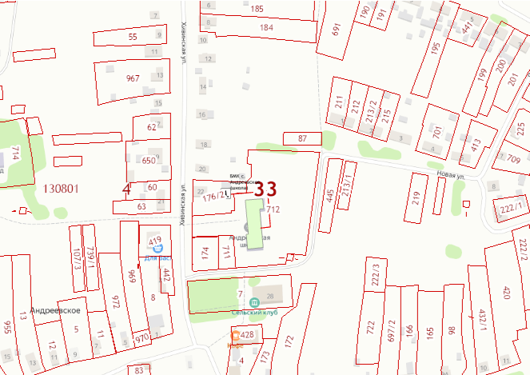
Рисунок 3.1.1 – Отображение объектов системы теплоснабжения БМК с. Андреевское
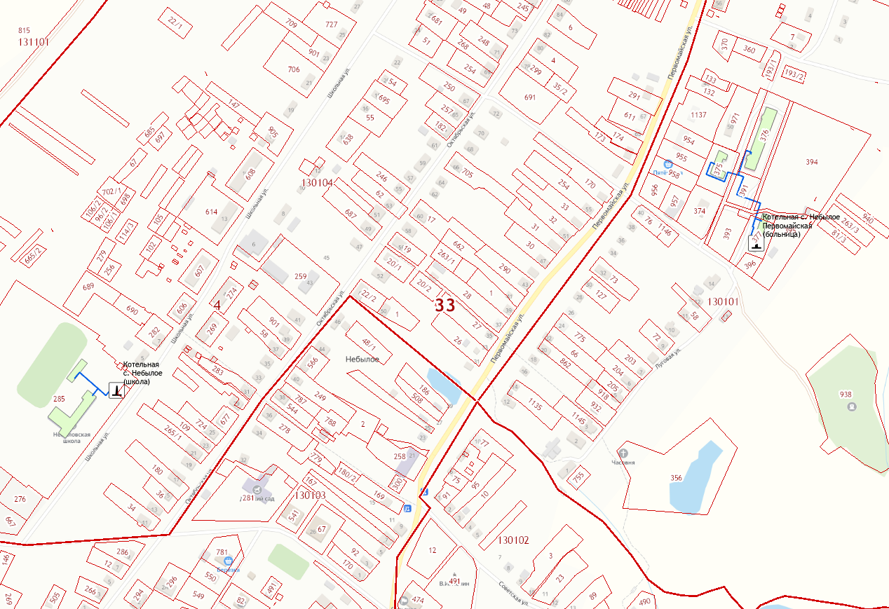
Рисунок 3.1.2 – Отображение объектов системы теплоснабжения БМК с. Небылое (школа) и котельной с. Небылое (д.м.) на публичной кадастровой карте
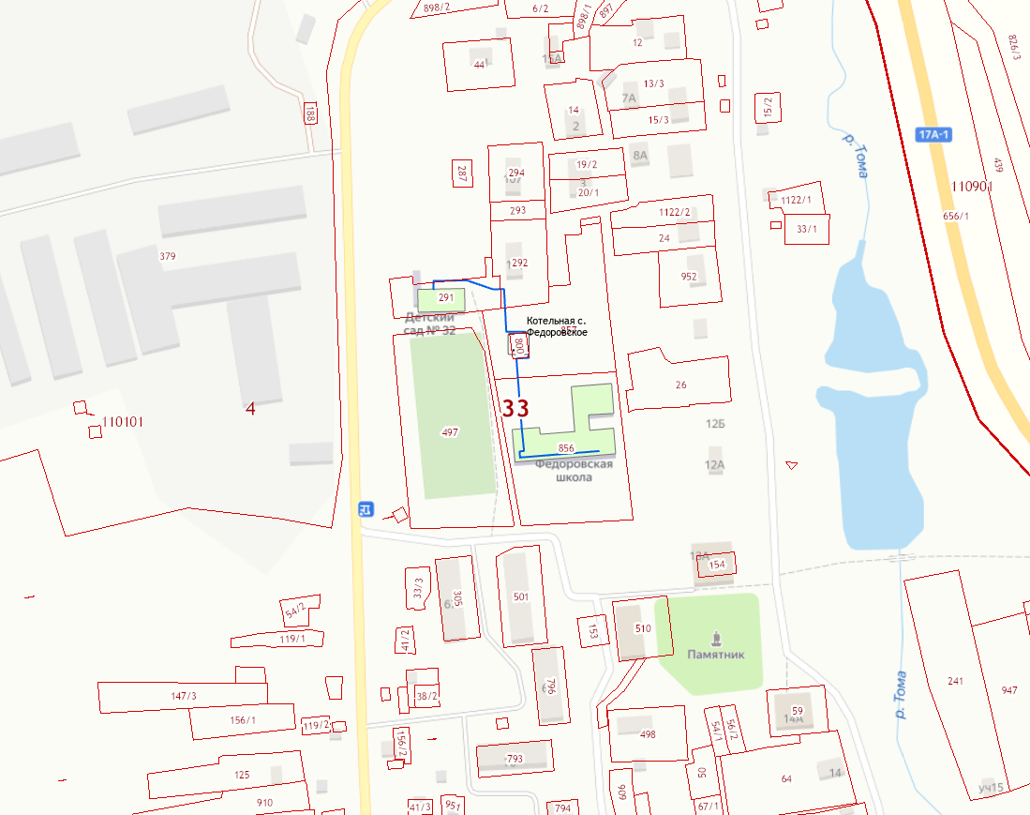
Рисунок 3.1.3 – Отображение объектов системы теплоснабжения с. Федоровское на публичной кадастровой карте

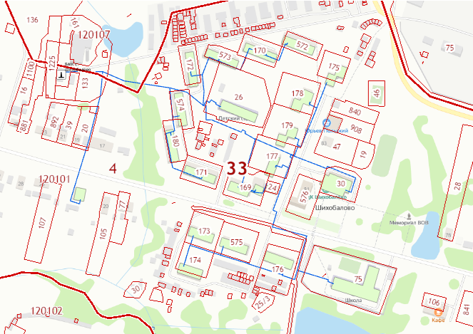
Рисунок 3.1.4 – Отображение объектов системы теплоснабжения с. Шихобалово на публичной кадастровой карте
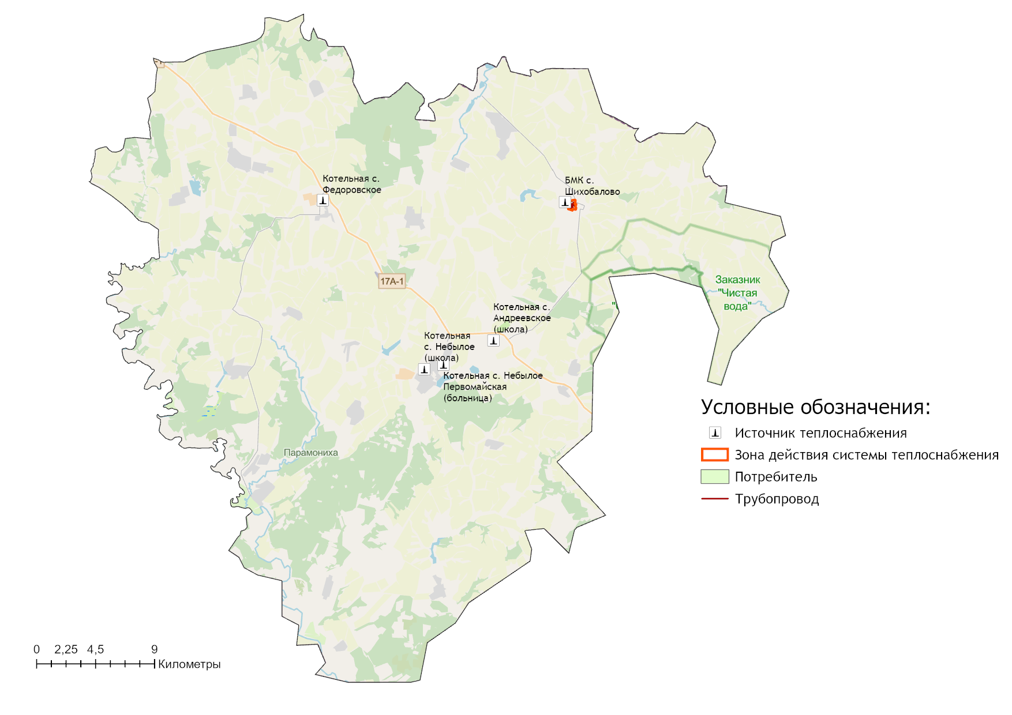
Рисунок 3.1.5 – Общий вид электронной модели систем теплоснабжения муниципального образования Небыловское

Таблица 3.2.2 – Паспортизация БМК с. Небылое (школа)
Номер  по порядку | Наименование, назначение и краткая характеристика объекта
 |  | Год выпуска (постройки, приобретения)
1 | 2 | 3
1 | Котел lamborgini mega Prex N150 | 2006
2 | Котел lamborgini mega Prex N150 | 2006
3 | Насос циркуляции котла №1 (Wilo) IPL 32/100-0,55/ | -
4 | Насос циркуляции котла №2 (Wilo) IPL 32/100-0,55/2 | -
5 | Сетевой насос №1 (Wilo) IL 32/150-2,2/2 | -
6 | Сетевой насос №2 (Wilo) IL 32/150-2,2/2 | -
7 | Насос исходной воды 30-50-2 (Wilo) MHI 202-1/Е/1-2 | -
8 | Насос исходной воды (Wilo) MHI 202-1/Е/1-230-50-2 | -
9 | Прибор учета электроэнергии Меркурий 230 AM-01 | -
10 | Прибор учета природного газа СГ-ЭК-Вз-Р-0,2-40/1,6 | -
11 | Прибор учета воды ВДХ-25 | -
12 | Прибор учета тепловой энергии ВЗЛЕТ ТСРВ-027 | -

Таблица 3.2.3 – Паспортизация котельной с. Небылое (больница)
Номер  по порядку | Наименование, назначение и краткая характеристика объекта | Год выпуска (постройки, приобретения)
1 | 2 | 3
1 | Котел СПК-500 | 2006
2 | Котел СПК-500 | 2006
3 | Насос внутреннего контура сетевой№1 CALPEDA НМ-40/16 ФЕ | -
4 | Насос внутреннего контура сетевой №2 CALPEDA НМ-40/16 ФЕ | -
5 | Насос внутреннего сетевого контура №1 LOVARA-SM 7/V14/305 | -
6 | Насос внутреннего сетевого контура №2 LOVARA-SM 7/V14/305 | -
7 | Насос сетевой №1 EBARA 3м/А40-200/7,5 | -
8 | Вентилятор дутьевой №1 ВД№3,5 | -
9 | Вентилятор дутьевой №2 ВД№3,5 | -
10 | Дымосос №1 ДН-3,5 | -
11 | Дымосос №2 ДН-3,5 | -
12 | Прибор учета электроэнергии Меркурий 230 АМ 01 | -
13 | Прибор учета воды ВДХ-25 | -

Таблица 3.2.4 – Паспортизация БМК с. Федоровское
Номер  по порядку | Наименование, назначение и краткая характеристика объекта
 |  | Год выпуска (постройки, приобретения)
1 | 2 | 3
1 | Котел lamborgini mega Prex N150 | 2011
2 | Котел lamborgini mega Prex N150 | 2011
3 | Насос циркуляции котла №1 (Wilo) IPL 32/100-0,55/ | -
4 | Насос циркуляции котла №2 (Wilo) IPL 32/100-0,55/2 | -
5 | Сетевой насос №1 (Wilo) IL 32/150-2,2/2 | -
6 | Сетевой насос №2 (Wilo) IL 32/150-2,2/2 | -
7 | Насос исходной воды (Wilo) MHI 202-1/Е/1-230-50-2 | -
8 | Насос исходной воды (Wilo) MHI 202-1/Е/1-230-50-2 | -
9 | Прибор учета электроэнергии Меркурий 230 AR-01C | -
10 | Прибор учета природного газа СГ-ЭК-Вз-Р-0,2-40/1,6 | -
11 | Прибор учета воды ВДХ-25 | -
12 | Прибор учета тепловой энергии ВЗЛЕТ ТСРВ-027 | -

Таблица 3.2.5 – Паспортизация БМК с. Шихобалово
Номер  по порядку | Наименование, назначение и краткая характеристика объекта
 |  | Год выпуска (постройки, приобретения)
1 | 2 | 3
1 | ARCUS IGNIS F-1500 | 2018
2 | ARCUS IGNIS F-1000 | 2018
3 | ARCUS IGNIS F-1000 | 2018
4 | Насос сетевой системы отопления №1 «Wilo» IL 80/190-18,5/2 | -
5 | Насос сетевой системы отопления №2 «Wilo» IL 80/190-18,5/2 | -
6 | Насос сетевой ГВС №1 «Wilo» 40/15 | -
7 | Насос сетевой ГВС №2 «Wilo» 40/15 | -
8 | Насос повысительный №1 «Wilo» IL 40/200-7,5/2 | -
9 | Насос повысительный №2 «Wilo» IL 40/200-7,5/2 | -
10 | Насос циркуляционный контура котла К1 «Wilo» IL 80/120-4/2 | -
11 | Насос циркуляционный контура котла К2 «Wilo» IL 50/120-2,2/2 | -
12 | Насос циркуляционный контура котла К3 «Wilo» IL 50/120-2,2/2 | -
13 | Насос рециркуляции котла К1 «Wilo» TOP-S 50/7 | -
14 | Насос рециркуляции котла К2 «Wilo» TOP-S 50/7 | -
15 | Насос рециркуляции котла К3 «Wilo» TOP-S 50/7 | -
16 | Агрегат воздушного отопления типа вентилятор АВО 42 | -
17 | Прибор учета электроэнергии Меркурий 230 АRТ - 03 PQRSIDN №31633956 тр-р тока 150/5 №Т7096, Т7083, Т7112 | -
18 | Прибор учета природного газа СГ-ЭК-Вз-Т-0,2-400/1,6 | -
19 | Прибор учета воды «Пульсар» ТХ Ду-50 с RS-485 | -
20 | Прибор учета тепловой энергии ВЗЛЕТ ТСРВ-027 | -
21 | Прибор учета ГВС ВЗЛЕТ ТСРВ-027 | -

3.3 Паспортизация и описание расчетных единиц территориального деления, включая административное
Паспорта рассматриваемых населенных пунктов муниципального образования Небыловское Юрьев-Польского района Владимирской области представлены в таблице 3.3.1-3.3.4.
Таблица 3.3.1 – Паспорт населенного пункта с. Андреевское
Код региона: | 33
Код района: | 017
Код населенного пункта: | 005
Уникальный идентификатор записи. Ключевое поле.: | 23acba8a-2d90-456f-8e41-53b30030d41f
Код адресного объекта одной строкой с признаком актуальности из КЛАДР 4.0: | 3301700000500
Код адресного объекта из КЛАДР 4.0 одной строкой без признака актуальности (последних двух цифр): | 601810
Начало действия записи: | 04.01.2014
Окончание действия записи: | 06.06.2079
Планировочные структуры | 1 дополнительная территория

Таблица 3.3.2 – Паспорт населенного пункта с. Небылое
Код региона: | 33
Код района: | 017
Код населенного пункта: | 076
Уникальный идентификатор записи. Ключевое поле.: | b7fcf1fd-83fc-4462-8124-95cbd2090c5d
Код адресного объекта одной строкой с признаком актуальности из КЛАДР 4.0: | 3301700007600
Код адресного объекта из КЛАДР 4.0 одной строкой без признака актуальности (последних двух цифр): | 601810
Начало действия записи: | 17.02.2014
Окончание действия записи: | 06.06.2079
Планировочные структуры | 12 улиц

Таблица 3.3.3 – Паспорт населенного пункта с. Федоровское
Код региона: | 33
Код района: | 017
Код населенного пункта: | 159
Уникальный идентификатор записи. Ключевое поле.: | 732d9f09-b87b-477a-bcaa-5c2bef14f8b4
Код адресного объекта одной строкой с признаком актуальности из КЛАДР 4.0: | 3301700015900
Код адресного объекта из КЛАДР 4.0 одной строкой без признака актуальности (последних двух цифр): | 601811
Начало действия записи: | 04.01.2014
Окончание действия записи: | 06.06.2079
Планировочные структуры: дома | 10 ,100 ,11 ,12 ,13 ,14 ,15 ,16 ,17 ,18 ,19 ,2 ,20 ,21 ,22 ,23 ,25 ,26 ,27 ,28 ,29 ,3 ,30 ,31 ,32 ,33 ,34 ,35 ,36 ,37 ,38 ,39 ,4 ,40 ,41 ,42 ,43 ,44 ,45 ,46 ,47 ,49 ,5 ,50 ,51 ,52 ,53 ,54 ,55 ,56 ,57 ,58 ,59 ,6 ,60 ,61 ,62 ,63 ,64 ,65 ,66 ,67 ,68 ,69 ,7 ,71 ,72 ,73 ,74 ,76 ,77 ,78 ,79 ,8 ,81 ,82 ,83 ,84 ,85 ,86 ,87 ,88 ,89 ,9 ,90 ,91 ,92 ,93 ,94 ,95 ,96 ,97 ,98 ,99, 1 ,101 ,103 ,13А ,35А
Земельные участки | Земельный участок 69

Таблица 3.3.4 – Паспорт населенного пункта с. Шихобалово
Код региона: | 33
Код района: | 017
Код населенного пункта: | 129
Уникальный идентификатор записи. Ключевое поле.: | 0c180d25-8538-47a1-81eb-1682a934e0ab
Код адресного объекта одной строкой с признаком актуальности из КЛАДР 4.0: | 3301700012900
Код адресного объекта из КЛАДР 4.0 одной строкой без признака актуальности (последних двух цифр): | 601817
Начало действия записи: | 04.01.2014
Окончание действия записи: | 06.06.2079
Планировочные структуры, дома | 1 ,10 ,100 ,101 ,102 ,103 ,104 ,105 ,106 ,107 ,108 ,109 ,11 ,111 ,113 ,115 ,117 ,119 ,12 ,121 ,13 ,14 ,15 ,16 ,17 ,18 ,19 ,2 ,20 ,21 ,22 ,23 ,25 ,26 ,27 ,28 ,29 ,3 ,30 ,31 ,32 ,33 ,34 ,35 ,36 ,36А ,38 ,38А ,39 ,4 ,40 ,41 ,42 ,43 ,44 ,45 ,45А ,46 ,47 ,48 ,49 ,5 ,50 ,51 ,52 ,53 ,54 ,55 ,55А ,56 ,57 ,58 ,59 ,5А ,5Б ,6 ,60 ,61 ,64 ,65 ,67 ,68 ,69 ,7 ,70 ,70А ,71 ,72 ,73 ,74 ,76 ,77 ,78 ,79 ,8 ,80 ,81 ,82 ,83 ,84 ,85 ,9

3.4 Гидравлический расчет тепловых сетей любой степени закольцованности, в том числе гидравлический расчет при совместной работе нескольких источников тепловой энергии на единую тепловую сеть
Задачей гидравлического расчёта трубопроводов является определение фактических гидравлических сопротивлений основных магистралей и суммы сопротивлений по участкам, начиная от теплового ввода и до каждого потребителя.
Гидравлические расчеты тепловых сетей производятся непосредственно в программном комплексе ГИРК «ТеплоЭксперт». По итогам разработки электронной модели системы теплоснабжения предполагается проведение наладочных и поверочных расчетов тепловой сети.
Целью наладочного расчета является обеспечение потребителей расчетным количеством воды и тепловой энергии. В результате расчета осуществляется подбор элеваторов и их сопел, производится расчет смесительных и дросселирующих устройств, определяется количество и место установки дроссельных шайб.
Целью поверочного расчета является определение фактических расходов теплоносителя на участках тепловой сети и у потребителей, а также количестве тепловой энергии получаемой потребителем при заданной температуре воды в подающем трубопроводе и располагаемом напоре на источнике.
Созданная математическая имитационная модель системы теплоснабжения, служащая для решения поверочной задачи, позволяет анализировать гидравлический и тепловой режим работы системы, а также прогнозировать изменение температуры внутреннего воздуха у потребителей. Расчеты могут проводиться при различных исходных данных, в том числе аварийных ситуациях, например, отключении отдельных участков тепловой сети, передачи воды и тепловой энергии от одного источника к другому по одному из трубопроводов и т.д.
Графическая часть результатов гидравлических расчетов приведена на рисунках 1.6.2.Х Обосновывающих материалов Схемы теплоснабжения.

3.5 Моделирование всех видов переключений, осуществляемых в тепловых сетях, в том числе переключений тепловых нагрузок между источниками тепловой энергии
Моделирование всех видов переключений, осуществляемых в тепловых сетях, производится непосредственно в программном комплексе графико-информационного расчетного комплекса «ТеплоЭксперт» с целью оптимизации протяженности участков тепловых сетей и обеспечения потребителей тепловой энергией требуемого объема.

3.6 Расчет балансов тепловой энергии по источникам тепловой энергии и по территориальному признаку
В главе 2 Обосновывающих материалов Схемы теплоснабжения представлены результаты расчета баланса тепловой энергии потребителей по системам централизованного теплоснабжения муниципального образования Небыловское Юрьев-Польского района.

3.7 Расчет потерь тепловой энергии через изоляцию и с утечками теплоносителя
Пакет инженерных расчетов ТеплоЭксперт – «Расчет тепловых потерь» способен осуществлять расчет потерь тепловой энергии через изоляцию и с утечками теплоносителя. Просмотреть результаты расчета можно как суммарно по всей тепловой сети, так и по каждому отдельно взятому источнику тепловой энергии и каждому центральному тепловому пункту (ЦТП). Расчет может быть выполнен с учетом поправочных коэффициентов на нормы тепловых потерь.
Расчет потерь тепловой энергии произведен в программном комплексе графико-информационного расчетного комплекса «ТеплоЭксперт» и представлен в разделе 1.3.11 Обосновывающих материалов.

3.8 Расчет показателей надежности теплоснабжения
Расчет показателей надежности произведен в программном комплексе графико-информационного расчетного комплекса «ТеплоЭксперт» и представлен в Главе 11 Обосновывающих материалов Схемы.
Цель расчета - количественная оценка надежности теплоснабжения потребителей систем централизованного теплоснабжения и обоснование необходимых мероприятий по достижению требуемой надежности.
Расчет позволяет:
- Рассчитывать надежность и готовность системы теплоснабжения к отопительному сезону.
- Разрабатывать мероприятия, повышающие надежность работы системы теплоснабжения.

3.9 Групповые изменения характеристик объектов (участков тепловых сетей, потребителей) по заданным критериям с целью моделирования различных перспективных вариантов схем теплоснабжения
ГИРК «ТеплоЭксперт» позволяет осуществлять групповые изменения характеристик объектов (участков тепловых сетей, потребителей) по заданным критериям с целью моделирования различных перспективных вариантов схем теплоснабжения.
При актуализации схемы теплоснабжения в электронную модель были внесены все изменения, сделанные в период актуализации, включая перечень потребителей тепловой энергии, подключенных к существующим тепловым сетям.

3.10 Сравнительные пьезометрические графики для разработки и анализа сценариев перспективного развития тепловых сетей
Сравнительные пьезометрические графики от источников теплоснабжения до наиболее отдаленных потребителей, подключенных к котельной представлены в разделе 1.3.7 Обосновывающих материалов Схемы.
В качестве исходных данных были получены измерения в контрольных точках по основным магистралям системы теплоснабжения в соответствии с существующим режимом в отопительный период. Контрольными точками выступают тепловые камеры или узлы, на которых в постоянном режиме ведётся запись параметров сетевой воды – давление в подающем и обратном трубопроводах.

Глава 4. Существующие и перспективные балансы тепловой мощности источников тепловой энергии и тепловой нагрузки потребителей.

4.1. Балансы существующей на базовый период схемы теплоснабжения (актуализации схемы теплоснабжения) тепловой мощности и перспективной тепловой нагрузки в каждой из зон действия источников тепловой энергии с определением резервов (дефицитов) существующей располагаемой тепловой мощности источников тепловой энергии, устанавливаемых на основании величины расчетной тепловой нагрузки.
Расходная часть баланса тепловой мощности по каждому источнику в зоне его действия складывается из максимума тепловой нагрузки, присоединенной к тепловым сетям источника, потерь в тепловых сетях при максимуме тепловой нагрузки и расчетного резерва тепловой мощности.
В таблице 4.1.1, представлен баланс тепловой мощности источников теплоснабжения к концу планируемого периода, обеспечивающих теплоснабжение и тепловой нагрузки на территории муниципального образования Небыловское Юрьев-Польского района Владимирской области с учетом реализации проектов, предусмотренных Схемой теплоснабжения.

4.2. Гидравлический расчет передачи теплоносителя для каждого магистрального вывода с целью определения возможности (невозможности) обеспечения тепловой энергией существующих и перспективных потребителей, присоединенных к тепловой сети от каждого источника тепловой энергии.
Результаты гидравлического и конструкторского расчета передачи теплоносителя для магистральных выводов тепловой сети котельных муниципального образования Небыловское, с целью определения возможности обеспечения тепловой энергией, приведены в таблице 4.2.1.

4.3. Выводы о резервах (дефицитах) существующей системы теплоснабжения при обеспечении перспективной тепловой нагрузки потребителей.
Существующие системы теплоснабжения муниципального образования Небыловское Юрьев-Польского района в целом обеспечивают покрытие перспективной тепловой нагрузки потребителей. Суммарный профицит тепловой мощности системы теплоснабжения муниципального образования, на момент актуализации схемы теплоснабжения в 2022 году составляет 0,83 Гкал/ч.
Высокие сложившиеся затраты на производство и передачу тепловой энергии не стимулируют подключение новых потребителей к системам централизованного теплоснабжения. Обеспечение теплоснабжением новых объектов жилищного строительства осуществляется от индивидуальных источников.
Резервы и дефициты тепловой мощности источников теплоснабжения к окончанию планируемого периода (2030 год) представлен в таблице 4.3.1.
Таблица 4.3.1 – Информация о резервах (дефицитах) существующих систем теплоснабжения
Наименование котельной | 2021 | 2022 | 2023 | 2024 | 2025 | 2026 | 2027 | 2028 | 2029 | 2030
Муниципальное образование Небыловское | 0,825 | 0,826 | 0,806 | 0,806 | 0,327 | 0,327 | 0,327 | 0,327 | 0,327 | 0,327
БМК с. Небылое | 0,043 | 0,047 | 0,048 | 0,048 | 0,048 | 0,048 | 0,048 | 0,048 | 0,048 | 0,048
Котельная с. Небылое (больница) | 0,492 | 0,574 | 0,573 | 0,573 | 0,094 | 0,094 | 0,094 | 0,094 | 0,094 | 0,094
БМК с. Андреевское | 0,012 | 0,007 | 0,008 | 0,008 | 0,008 | 0,008 | 0,008 | 0,008 | 0,008 | 0,008
БМК с. Федоровское | 0,090 | 0,068 | 0,069 | 0,069 | 0,069 | 0,069 | 0,069 | 0,069 | 0,069 | 0,069
БМК с. Шихобалово | 0,187 | 0,130 | 0,108 | 0,108 | 0,108 | 0,108 | 0,108 | 0,108 | 0,108 | 0,108

Таблица 4.1.1 – Баланс тепловой мощности источников теплоснабжения муниципального образования Небыловское Юрьев-Польского района
Наименование параметра | 2020 г. (факт) | 2021 г. (факт) | 2022 г. | 2023 г. | 2024 г. | 2025 г. | 2026 г. | 2027 г. | 2028 г. | 2029 г. | 2030 г.
Муниципальное образование Небыловское
Установленная мощность источника, Гкал/час | 4,47 | 4,47 | 4,47 | 4,47 | 4,47 | 3,91 | 3,91 | 3,91 | 3,91 | 3,91 | 3,91
Располагаемая мощность источника, Гкал/час | 4,47 | 4,45 | 4,45 | 4,45 | 4,45 | 3,89 | 3,89 | 3,89 | 3,89 | 3,89 | 3,89
Собственные нужды источника, Гкал/час | 0,08 | 0,07 | 0,07 | 0,07 | 0,07 | 0,05 | 0,05 | 0,05 | 0,05 | 0,05 | 0,05
Нетто мощность источника, Гкал/час | 4,39 | 4,38 | 4,38 | 4,38 | 4,38 | 3,84 | 3,84 | 3,84 | 3,84 | 3,84 | 3,84
Потери тепловой мощности на передачу, Гкал/час | 1,09 | 0,90 | 0,90 | 0,92 | 0,92 | 0,86 | 0,86 | 0,86 | 0,86 | 0,86 | 0,86
Присоединенная нагрузка потребителей, Гкал/ч, в т.ч.: | 2,65 | 2,65 | 2,65 | 2,65 | 2,65 | 2,65 | 2,65 | 2,65 | 2,65 | 2,65 | 2,65
- отопление и вентиляция | 2,43 | 2,43 | 2,43 | 2,43 | 2,43 | 2,43 | 2,43 | 2,43 | 2,43 | 2,43 | 2,43
- ГВС | 0,22 | 0,22 | 0,22 | 0,22 | 0,22 | 0,22 | 0,22 | 0,22 | 0,22 | 0,22 | 0,22
Резерв/дефицит мощности, Гкал/час | 0,65 | 0,82 | 0,83 | 0,81 | 0,81 | 0,33 | 0,33 | 0,33 | 0,33 | 0,33 | 0,33
БМК с. Небылое
Установленная мощность источника, Гкал/час | 0,26 | 0,26 | 0,26 | 0,26 | 0,26 | 0,26 | 0,26 | 0,26 | 0,26 | 0,26 | 0,26
Располагаемая мощность источника, Гкал/час | 0,26 | 0,26 | 0,26 | 0,26 | 0,26 | 0,26 | 0,26 | 0,26 | 0,26 | 0,26 | 0,26
Собственные нужды источника, Гкал/час | 0,003 | 0,003 | 0,003 | 0,003 | 0,003 | 0,003 | 0,003 | 0,003 | 0,003 | 0,003 | 0,003
Нетто мощность источника, Гкал/час | 0,26 | 0,25 | 0,25 | 0,25 | 0,25 | 0,25 | 0,25 | 0,25 | 0,25 | 0,25 | 0,25
Потери тепловой мощности на передачу, Гкал/час | 0,06 | 0,03 | 0,02 | 0,02 | 0,02 | 0,02 | 0,02 | 0,02 | 0,02 | 0,02 | 0,02
Присоединенная нагрузка потребителей, Гкал/ч, в т.ч.: | 0,19 | 0,19 | 0,19 | 0,19 | 0,19 | 0,19 | 0,19 | 0,19 | 0,19 | 0,19 | 0,19
- отопление и вентиляция | 0,19 | 0,19 | 0,19 | 0,19 | 0,19 | 0,19 | 0,19 | 0,19 | 0,19 | 0,19 | 0,19
- ГВС | - | - | - | - | - | - | - | - | - | - | -
Резерв/дефицит мощности, Гкал/час | 0,01 | 0,04 | 0,05 | 0,05 | 0,05 | 0,05 | 0,05 | 0,05 | 0,05 | 0,05 | 0,05
Котельная с. Небылое (больница)
Установленная мощность источника, Гкал/час | 0,86 | 0,86 | 0,86 | 0,86 | 0,86 | 0,30 | 0,30 | 0,30 | 0,30 | 0,30 | 0,30
Располагаемая мощность источника, Гкал/час | 0,86 | 0,86 | 0,86 | 0,86 | 0,86 | 0,30 | 0,30 | 0,30 | 0,30 | 0,30 | 0,30
Собственные нужды источника, Гкал/час | 0,03 | 0,03 | 0,03 | 0,03 | 0,03 | 0,01 | 0,01 | 0,01 | 0,01 | 0,01 | 0,01
Нетто мощность источника, Гкал/час | 0,83 | 0,83 | 0,83 | 0,83 | 0,83 | 0,29 | 0,29 | 0,29 | 0,29 | 0,29 | 0,29
Потери тепловой мощности на передачу, Гкал/час | 0,34 | 0,17 | 0,09 | 0,09 | 0,09 | 0,03 | 0,03 | 0,03 | 0,03 | 0,03 | 0,03
Присоединенная нагрузка потребителей, Гкал/ч, в т.ч.: | 0,16 | 0,16 | 0,16 | 0,16 | 0,16 | 0,16 | 0,16 | 0,16 | 0,16 | 0,16 | 0,16
- отопление и вентиляция | 0,16 | 0,16 | 0,16 | 0,16 | 0,16 | 0,16 | 0,16 | 0,16 | 0,16 | 0,16 | 0,16
- ГВС | - | - | - | - | - | - | - | - | - | - | -
Резерв/дефицит мощности, Гкал/час | 0,33 | 0,49 | 0,57 | 0,57 | 0,57 | 0,09 | 0,09 | 0,09 | 0,09 | 0,09 | 0,09
БМК с. Андреевское
Установленная мощность источника, Гкал/час | 0,08 | 0,08 | 0,08 | 0,08 | 0,08 | 0,08 | 0,08 | 0,08 | 0,08 | 0,08 | 0,08
Располагаемая мощность источника, Гкал/час | 0,08 | 0,08 | 0,08 | 0,08 | 0,08 | 0,08 | 0,08 | 0,08 | 0,08 | 0,08 | 0,08
Собственные нужды источника, Гкал/час | 0,002 | 0,002 | 0,002 | 0,001 | 0,001 | 0,001 | 0,001 | 0,001 | 0,001 | 0,001 | 0,001
Нетто мощность источника, Гкал/час | 0,08 | 0,08 | 0,08 | 0,08 | 0,08 | 0,08 | 0,08 | 0,08 | 0,08 | 0,08 | 0,08
Потери тепловой мощности на передачу, Гкал/час | 0,001 | 0,001 | 0,006 | 0,006 | 0,006 | 0,006 | 0,006 | 0,006 | 0,006 | 0,006 | 0,006
Присоединенная нагрузка потребителей, Гкал/ч, в т.ч.: | 0,07 | 0,07 | 0,07 | 0,07 | 0,07 | 0,07 | 0,07 | 0,07 | 0,07 | 0,07 | 0,07
- отопление и вентиляция | 0,07 | 0,07 | 0,07 | 0,07 | 0,07 | 0,07 | 0,07 | 0,07 | 0,07 | 0,07 | 0,07
- ГВС | - | - | - | - | - | - | - | - | - | - | -
Резерв/дефицит мощности, Гкал/час | 0,01 | 0,01 | 0,01 | 0,01 | 0,01 | 0,01 | 0,01 | 0,01 | 0,01 | 0,01 | 0,01
БМК с. Федоровское
Установленная мощность источника, Гкал/час | 0,26 | 0,26 | 0,26 | 0,26 | 0,26 | 0,26 | 0,26 | 0,26 | 0,26 | 0,26 | 0,26
Располагаемая мощность источника, Гкал/час | 0,26 | 0,26 | 0,26 | 0,26 | 0,26 | 0,26 | 0,26 | 0,26 | 0,26 | 0,26 | 0,26
Собственные нужды источника, Гкал/час | 0,004 | 0,003 | 0,003 | 0,003 | 0,003 | 0,003 | 0,003 | 0,003 | 0,003 | 0,003 | 0,003
Нетто мощность источника, Гкал/час | 0,25 | 0,25 | 0,25 | 0,25 | 0,25 | 0,25 | 0,25 | 0,25 | 0,25 | 0,25 | 0,25
Потери тепловой мощности на передачу, Гкал/час | 0,05 | 0,01 | 0,03 | 0,03 | 0,03 | 0,03 | 0,03 | 0,03 | 0,03 | 0,03 | 0,03
Присоединенная нагрузка потребителей, Гкал/ч, в т.ч.: | 0,16 | 0,16 | 0,16 | 0,16 | 0,16 | 0,16 | 0,16 | 0,16 | 0,16 | 0,16 | 0,16
- отопление и вентиляция | 0,16 | 0,16 | 0,16 | 0,16 | 0,16 | 0,16 | 0,16 | 0,16 | 0,16 | 0,16 | 0,16
- ГВС | - | - | - | - | - | - | - | - | - | - | -
Резерв/дефицит мощности, Гкал/час | 0,05 | 0,09 | 0,07 | 0,07 | 0,07 | 0,07 | 0,07 | 0,07 | 0,07 | 0,07 | 0,07
БМК с. Шихобалово
Установленная мощность источника, Гкал/час | 3,01 | 3,01 | 3,01 | 3,01 | 3,01 | 3,01 | 3,01 | 3,01 | 3,01 | 3,01 | 3,01
Располагаемая мощность источника, Гкал/час | 3,01 | 3,00 | 3,00 | 3,00 | 3,00 | 3,00 | 3,00 | 3,00 | 3,00 | 3,00 | 3,00
Собственные нужды источника, Гкал/час | 0,04 | 0,03 | 0,03 | 0,04 | 0,04 | 0,04 | 0,04 | 0,04 | 0,04 | 0,04 | 0,04
Нетто мощность источника, Гкал/час | 2,97 | 2,96 | 2,96 | 2,96 | 2,96 | 2,96 | 2,96 | 2,96 | 2,96 | 2,96 | 2,96
Потери тепловой мощности на передачу, Гкал/час | 0,64 | 0,70 | 0,76 | 0,78 | 0,78 | 0,78 | 0,78 | 0,78 | 0,78 | 0,78 | 0,78
Присоединенная нагрузка потребителей, Гкал/ч, в т.ч.: | 2,08 | 2,08 | 2,08 | 2,08 | 2,08 | 2,08 | 2,08 | 2,08 | 2,08 | 2,08 | 2,08
- отопление и вентиляция | 1,86 | 1,85 | 1,85 | 1,85 | 1,85 | 1,85 | 1,85 | 1,85 | 1,85 | 1,85 | 1,85
- ГВС | 0,22 | 0,22 | 0,22 | 0,22 | 0,22 | 0,22 | 0,22 | 0,22 | 0,22 | 0,22 | 0,22
Резерв/дефицит мощности, Гкал/час | 0,24 | 0,19 | 0,13 | 0,11 | 0,11 | 0,11 | 0,11 | 0,11 | 0,11 | 0,11 | 0,11

Таблица 4.2.1 – Результаты гидравлического и конструкторского расчета магистральных участков тепловых сетей котельных муниципального образования Небыловское
Начальный узел | Конечный узел | Длина, м | Текущий диаметр, мм (внутренний) | Рекомендуемый материал | Отклонение, %
БМК с. Андреевское (школа)
Котельная с. Андреевское (школа) | Узел | 30 | 50 | Сталь | 0
Узел | Школа, ФАП | 50 | 70 | Сталь | 28,57
БМК с. Небылое (школа)
Узел | Учебные мастерские | 40 | 40 | Сталь | 20
Узел | Школа | 10 | 70 | Сталь | 1,43
Котельная с. Небылое Первомайская (больница)
У1 | Гараж | 8 | 82 | Сталь | 69,51
У2 | Главный корпус больницы | 40 | 82 | Сталь | 15,85
У2 | Прачечная и Отд. милосердия | 75 | 50 | Сталь | -14
БМК с. Федоровское
У1 | Школа | 65 | 82 | Сталь | 15,85
У1 | У2 (Смена диаметра) | 58 | 70 | Сталь | 52,86
У2 (Смена диаметра) | Детский сад | 50 | 50 | Сталь | 34
БМК с. Шихобалово
ТК2 | ТК3 | 48 | 150 | Сталь | -21,33
ТК3 | Опуск под землю | 95 | 70 | Сталь | 44,29
ТК3 | ТК3б | 30 | 150 | Сталь | -21,33
ТК3б | ТК3а | 74 | 211 | Сталь | 13,74
ТК3а | У1 | 39 | 82 | Сталь | -21,95
У1 | дом 15 | 17 | 50 | Сталь | -14
У2 | дом 16 | 15 | 40 | Сталь | -47,5
У2 | дом 5 | 105 | 50 | Сталь | -18
ТК3а | ТК4 | 48 | 150 | Сталь | -21,33
ТК4 | ТК5 | 33 | 100 | Сталь | 0
ТК5 | дом 14 | 35 | 50 | Сталь | -18
ТК5а | дом 13 | 5 | 50 | Сталь | -18
ТК5а | ТК6 | 32 | 100 | Сталь | 24
ТК6 | узел дом 12 | 24 | 70 | Сталь | -8,57
узел дом 12 | дом 12 | 5 | 50 | Сталь | -18
узел дом 12 | дом 11 | 43 | 50 | Сталь | -18
ТК9 | ТК10 | 45 | 100 | Сталь | 31
ТК10а | дом 6 | 3 | 50 | Сталь | -38
ТК10а | дом 6 | 30 | 50 | Сталь | 60
ТК10а | Магазин | 60 | 40 | Сталь | 47,5
ТК11 | ТК22 | 23 | 100 | Сталь | 20
ТК22 | дом 8 | 17 | 50 | Сталь | -14
ТК22 | ТК23 | 55 | 100 | Сталь | 31
ТК23 | дом 10 | 32 | 70 | Сталь | 18,57
ТК23 | дом 9 | 15 | 70 | Сталь | 18,57
ТК11 | ТК20 | 16 | 70 | Сталь | 18,57
ТК20 | ДК | 108 | 70 | Сталь | 18,57
ТК11 | ТК12 | 16 | 150 | Сталь | 32
ТК12 | дом 7 | 28 | 50 | Сталь | -14
ТК12 | ТК13 | 150 | 150 | Сталь | 33,33
ТК13 | ТК14 | 44 | 150 | Сталь | 33,33
ТК14 | Школа | 55 | 82 | Сталь | 15,85
ТК14 | ТК15 | 29 | 125 | Сталь | 34,4
ТК15 | дом 4 | 11 | 50 | Сталь | 0
ТК15 | ТК16 | 47 | 100 | Сталь | 24
ТК16 | ТК17 | 40 | 100 | Сталь | 24
ТК17 | дом 3 | 9 | 40 | Сталь | -25
ТК17 | ТК18 | 25 | 50 | Сталь | -38
ТК18 | дом 1 | 9 | 40 | Сталь | -25
ТК10 | ТК10а | 23 | 50 | Сталь | -38
Опуск под землю | дом 22 | 107,57 | 70 | Сталь | 44,29
ТК4 | Детский сад | 38 | 50 | Сталь | -14

Глава 5. Мастер-план развития систем теплоснабжения муниципального образования

5.1 Описание вариантов перспективного развития систем теплоснабжения муниципального образования (в случае их изменения относительно ранее принятого варианта развития систем теплоснабжения)
Схемой теплоснабжения муниципального образования Небыловское Юрьев-Польского района предусматривается сохранение отопления многоквартирных жилых домов и объектов общественно-делового назначения населенных пунктов от действующих котельных.
Для отопления вновь строящегося многоквартирного жилого фонда и объектов общественного назначения Схемой теплоснабжения предлагается использование индивидуальных источников теплоснабжения.
Сценарием развития теплоснабжения муниципального образования Небыловское является модернизация технологического и газового оборудования существующих котельных и замена изношенных участков теплотрассы от котельных до потребителей.
В рамках схемы теплоснабжения муниципального образования предусматривается реконструкция котельной с. Небылое (больница) с переводом на газ и работой без обслуживающего персонала.

5.2 Технико-экономическое сравнение вариантов перспективного развития систем теплоснабжения
По итогам реализации данного варианта перспективного развития системы теплоснабжения ожидается сокращение удельного расхода условного топлива на производство единицы тепловой энергии, отпускаемой с коллекторов со 158,04 кг у.т./Гкал до 156,44 кг у.т./Гкал.

5.3 Обоснование выбора приоритетного варианта перспективного развития систем теплоснабжения муниципального образования на основе анализа ценовых (тарифных) последствий для потребителей
Основным направлением развития системы теплоснабжения муниципального образования Небыловское является реализация энергосберегающей политики, предусматривающая замену устаревшего энергетического оборудования, перекладка изношенных тепловых сетей, и таким образом сокращение потерь энергии.
При строительстве жилья необходимо применять теплосберегающие технологии и материалы. Необходимо внедрять приборы учёта расхода теплоэнергии потребителями (счетчики) и регулирование подачи тепла.
Результатом реализации инвестиционных проектов является создание на территории муниципального образования Небыловское современной, энергоэффективной, работающей в автоматическом режиме системы теплоснабжения. Она обеспечит надежное и качественное теплоснабжение всех потребителей при отсутствии сверхнормативного роста платы граждан за коммунальные услуги.
Суммарная финансовая потребность в реализацию мероприятий по строительству, реконструкции и техническому перевооружению источников тепловой энергии с учетом непредвиденных расходов по данным проектам на период до 2030 года составляет 21,029 млн. руб.
Указанные объёмы финансовых средств являются ориентировочными и подлежат уточнению по итогам разработки проектно-сметной документации.
Инвестирование проектов предусматривается за счет внебюджетных источников.

Глава 6. Существующие и перспективные балансы производительности водоподготовительных установок и максимального потребления теплоносителя теплопотребляющими установками потребителей, в том числе в аварийных режимах

6.1 Расчетная величина нормативных потерь теплоносителя в тепловых сетях в зонах действия источников тепловой энергии
Расчетные (нормируемые) потери сетевой воды в системе теплоснабжения включают расчетные технологические потери (затраты) сетевой воды и потери сетевой воды с нормативной утечкой из тепловой сети и систем теплопотребления.
Среднегодовая нормативная утечка теплоносителя (м3/ч) из водяных тепловых сетей должна быть не более 0,25 % среднегодового объема воды в тепловой сети и присоединенных системах теплоснабжения независимо от схемы присоединения.
Централизованная система теплоснабжения – закрытого типа.
Расчетная величина нормативных потерь теплоносителя в тепловых сетях в зонах действия источников тепловой энергии муниципального образования Небыловское Юрьев-Польского района приведена в таблице 1.3.11.1 Обосновывающих материалов Схемы теплоснабжения.

6.2 Максимальный и среднечасовой расход теплоносителя (расход сетевой воды) на горячее водоснабжение потребителей с использованием открытой системы теплоснабжения в зоне действия каждого источника тепловой энергии, рассчитываемый с учетом прогнозных сроков перевода потребителей, подключенных к открытой системе теплоснабжения (горячего водоснабжения), на закрытую систему горячего водоснабжения
Открытые системы теплоснабжения на территории муниципального образования Небыловское Юрьев-Польского района отсутствуют.
Источники тепловой энергии муниципального образования Небыловское Юрьев-Польского района функционируют по закрытой системе теплоснабжения. Перевод потребителей, подключенных к открытой системе теплоснабжения (горячего водоснабжения), на закрытую систему горячего водоснабжения, до конца расчетного периода не требуется.

6.3 Сведения о наличии баков-аккумуляторов
В таблице 6.3.1 представлен перечень имеющихся баков аккумуляторов и прочих ёмкостей, используемых на котельных муниципального образования Небыловское.
Таблица 6.3.1 – Сведения о наличии баков-аккумуляторов и прочих ёмкостей
Наименование котельной | Баки аккумуляторы и прочие ёмкости
БМК с. Андреевское | ―
БМК с. Небылое (школа) | ―
Котельная с. Небылое (больница) | Бак запаса воды 1 м³
БМК с. Федоровское | Бак запаса воды 2 м³
БМК с. Шихобалово | Бак запаса воды 8 м³

6.4 Нормативный и фактический (для эксплуатационного и аварийного режимов) часовой расход подпиточной воды в зоне действия источников тепловой энергии
В соответствии с п. 6.16 СП 124.13330.2012 «Тепловые сети» для открытых и закрытых систем теплоснабжения должна предусматриваться дополнительно аварийная подпитка, расход которой принимается в количестве 2 % среднегодового объема воды в тепловой сети и присоединенных системах теплоснабжения независимо от схемы присоединения.
Нормативный и фактический часовой расход подпиточной воды в зоне действия источников тепловой энергии приведен в таблице 6.4.1.
Нормативный и фактический часовой расход подпиточной воды в зоне действия источников тепловой энергии приведен в таблице 6.4.1. За период 2020-2021 гг. сверхнормативные потери отсутствуют.

6.5 Существующий и перспективный баланс производительности водоподготовительных установок и потерь теплоносителя с учетом развития системы теплоснабжения
Балансы производительности водоподготовительных установок теплоносителя для тепловых сетей сформированы по результатам сведения балансов тепловых нагрузок и тепловых мощностей источников систем теплоснабжения, после чего формируются балансы тепловой мощности источника тепловой энергии и присоединенной тепловой нагрузки в каждой зоне действия источника тепловой энергии по каждому из магистральных выводов (если таких выводов несколько) тепловой мощности источника тепловой энергии и определяются расходы сетевой воды, объем сетей и теплопроводов и потери в сетях по нормативам потерь.
При одиночных выводах распределение тепловой мощности не требуется. Значения потерь теплоносителя в магистралях каждого источника принимаются с повышающим коэффициентом (1,05-1,1 в зависимости от химического состава исходной воды, используемой для подпитки теплосети, и технологической схемы водоочистки).
Информация о существующем и перспективном балансе производительности водоподготовительных установок и потерь теплоносителя приведена в таблице 6.5.1.

Таблица 6.4.1 – Перспективный расход воды на компенсацию потерь и затрат теплоносителя при передаче тепловой энергии
Наименование параметра | 2020 г. (факт) | 2021 г. (факт) | 2022 г. | 2023 г. | 2024 г. | 2025 г. | 2026 г. | 2027 г. | 2028 г. | 2029 г. | 2030 г.
Муниципальное образование Небыловское
Потребление воды на источнике, тыс.м3 в т.ч: | 0,564 | 0,773 | 0,596 | 0,582 | 0,582 | 0,582 | 0,582 | 0,582 | 0,582 | 0,582 | 0,582
- нормативный расход воды на производство и передачу тепловой энергии | 0,564 | 0,773 | 0,596 | 0,582 | 0,582 | 0,582 | 0,582 | 0,582 | 0,582 | 0,582 | 0,582
- сверхнормативный расход воды на производство и передачу тепловой энергии | - | - | - | - | - | - | - | - | - | - | -
Отпуск теплоносителя из тепловых сетей на цели ГВС, тыс.м³ | 13,090 | 11,410 | 11,470 | 10,752 | 11,390 | 11,390 | 11,390 | 11,390 | 11,390 | 11,390 | 11,390
Отпуск тепловой энергии (ГВС), Гкал | 773 | 673 | 717 | 672 | 672 | 672 | 672 | 672 | 672 | 672 | 672
БМК с. Небылое
Потребление воды на источнике, тыс.м3 в т.ч: | 0,006 | 0,007 | 0,007 | 0,007 | 0,007 | 0,007 | 0,007 | 0,007 | 0,007 | 0,007 | 0,007
- нормативный расход воды на производство и передачу тепловой энергии | 0,006 | 0,007 | 0,007 | 0,007 | 0,007 | 0,007 | 0,007 | 0,007 | 0,007 | 0,007 | 0,007
- сверхнормативный расход воды на производство и передачу тепловой энергии | - | - | - | - | - | - | - | - | - | - | -
Отпуск теплоносителя из тепловых сетей на цели ГВС, тыс.м³ | - | - | - | - | - | - | - | - | - | - | -
Отпуск тепловой энергии (ГВС), Гкал | - | - | - | - | - | - | - | - | - | - | -
Котельная с. Небылое (больница)
Потребление воды на источнике, тыс.м3 в т.ч: | 0,052 | 0,043 | 0,041 | 0,041 | 0,041 | 0,041 | 0,041 | 0,041 | 0,041 | 0,041 | 0,041
- нормативный расход воды на производство и передачу тепловой энергии | 0,052 | 0,043 | 0,041 | 0,041 | 0,041 | 0,041 | 0,041 | 0,041 | 0,041 | 0,041 | 0,041
- сверхнормативный расход воды на производство и передачу тепловой энергии | - | - | - | - | - | - | - | - | - | - | -
Отпуск теплоносителя из тепловых сетей на цели ГВС, тыс.м³ | - | - | - | - | - | - | - | - | - | - | -
Отпуск тепловой энергии (ГВС), Гкал | - | - | - | - | - | - | - | - | - | - | -
БМК с. Андреевское
Потребление воды на источнике, тыс.м3 в т.ч: | 0,005 | 0,003 | 0,006 | 0,007 | 0,007 | 0,007 | 0,007 | 0,007 | 0,007 | 0,007 | 0,007
- нормативный расход воды на производство и передачу тепловой энергии | 0,005 | 0,003 | 0,006 | 0,007 | 0,007 | 0,007 | 0,007 | 0,007 | 0,007 | 0,007 | 0,007
- сверхнормативный расход воды на производство и передачу тепловой энергии | - | - | - | - | - | - | - | - | - | - | -
Отпуск теплоносителя из тепловых сетей на цели ГВС, тыс.м³ | - | - | - | - | - | - | - | - | - | - | -
Отпуск тепловой энергии (ГВС), Гкал | - | - | - | - | - | - | - | - | - | - | -
БМК с. Федоровское
Потребление воды на источнике, тыс.м3 в т.ч: | 0,004 | 0,019 | 0,007 | 0,007 | 0,007 | 0,007 | 0,007 | 0,007 | 0,007 | 0,007 | 0,007
- нормативный расход воды на производство и передачу тепловой энергии | 0,004 | 0,019 | 0,007 | 0,007 | 0,007 | 0,007 | 0,007 | 0,007 | 0,007 | 0,007 | 0,007
- сверхнормативный расход воды на производство и передачу тепловой энергии | - | - | - | - | - | - | - | - | - | - | -
Отпуск теплоносителя из тепловых сетей на цели ГВС, тыс.м³ | - | - | - | - | - | - | - | - | - | - | -
Отпуск тепловой энергии (ГВС), Гкал | - | - | - | - | - | - | - | - | - | - | -
БМК с. Шихобалово
Потребление воды на источнике, тыс.м3 в т.ч: | 0,497 | 0,701 | 0,536 | 0,521 | 0,521 | 0,521 | 0,521 | 0,521 | 0,521 | 0,521 | 0,521
- нормативный расход воды на производство и передачу тепловой энергии | 0,497 | 0,701 | 0,536 | 0,521 | 0,521 | 0,521 | 0,521 | 0,521 | 0,521 | 0,521 | 0,521
- сверхнормативный расход воды на производство и передачу тепловой энергии | - | - | - | - | - | - | - | - | - | - | -
Отпуск теплоносителя из тепловых сетей на цели ГВС, тыс.м³ | 13,090 | 11,410 | 11,470 | 10,752 | 11,390 | 11,390 | 11,390 | 11,390 | 11,390 | 11,390 | 11,390
Отпуск тепловой энергии (ГВС), Гкал | 773 | 673 | 717 | 672 | 672 | 672 | 672 | 672 | 672 | 672 | 672

Таблица 6.5.1 – Существующий и перспективный баланс производительности ВПУ и подпитки тепловой сети котельных
Наименование параметра | 2020 г. (факт) | 2021 г. (факт) | 2022 г. | 2023 г. | 2024 г. | 2025 г. | 2026 г. | 2027 г. | 2028 г. | 2029 г. | 2030 г.
Муниципальное образование Небыловское
Производительность ВПУ, т/ч | 4,45 | 4,45 | 4,45 | 4,45 | 4,45 | 4,45 | 4,45 | 4,45 | 4,45 | 4,45 | 4,45
Расход воды на собственные нужды источника, т/ч | 0,060 | 0,090 | 0,090 | 0,090 | 0,090 | 0,090 | 0,090 | 0,090 | 0,090 | 0,090 | 0,090
Расчетный часовой расход для подпитки системы теплоснабжения, т/ч | 1,572 | 0,166 | 0,166 | 0,166 | 0,166 | 0,166 | 0,166 | 0,166 | 0,166 | 0,166 | 0,166
Отпуск теплоносителя из тепловых сетей на цели ГВС, т/ч | 0,796 | 1,360 | 1,370 | 1,280 | 1,280 | 1,280 | 1,280 | 1,280 | 1,280 | 1,280 | 1,280
Объем аварийной подпитки, т/ч | 1,523 | 0,865 | 0,865 | 0,865 | 0,865 | 0,865 | 0,865 | 0,865 | 0,865 | 0,865 | 0,865
Резерв (+)/дефицит (-) ВПУ, т/ч | 2,9 | 3,6 | 3,6 | 3,6 | 3,6 | 3,6 | 3,6 | 3,6 | 3,6 | 3,6 | 3,6
Доля резерва, % | 66 | 81 | 81 | 81 | 81 | 81 | 81 | 81 | 81 | 81 | 81
БМК с. Небылое
Производительность ВПУ, т/ч | 1,00 | 1,00 | 1,00 | 1,00 | 1,00 | 1,00 | 1,00 | 1,00 | 1,00 | 1,00 | 1,00
Расход воды на собственные нужды источника, т/ч | - | 0,076 | 0,076 | 0,076 | 0,076 | 0,076 | 0,076 | 0,076 | 0,076 | 0,076 | 0,076
Расчетный часовой расход для подпитки системы теплоснабжения, т/ч | 0,001 | 0,003 | 0,003 | 0,003 | 0,003 | 0,003 | 0,003 | 0,003 | 0,003 | 0,003 | 0,003
Отпуск теплоносителя из тепловых сетей на цели ГВС, т/ч | - | - | - | - | - | - | - | - | - | - | -
Объем аварийной подпитки, т/ч | 0,022 | 0,022 | 0,022 | 0,022 | 0,022 | 0,022 | 0,022 | 0,022 | 0,022 | 0,022 | 0,022
Резерв (+)/дефицит (-) ВПУ, т/ч | 1,0 | 1,0 | 1,0 | 1,0 | 1,0 | 1,0 | 1,0 | 1,0 | 1,0 | 1,0 | 1,0
Доля резерва, % | 98 | 98 | 98 | 98 | 98 | 98 | 98 | 98 | 98 | 98 | 98
Котельная с. Небылое (больница)
Производительность ВПУ, т/ч | 1,00 | 1,00 | 1,00 | 1,00 | 1,00 | 1,00 | 1,00 | 1,00 | 1,00 | 1,00 | 1,00
Расход воды на собственные нужды источника, т/ч | - | - | - | - | - | - | - | - | - | - | -
Расчетный часовой расход для подпитки системы теплоснабжения, т/ч | 0,010 | 0,005 | 0,005 | 0,005 | 0,005 | 0,005 | 0,005 | 0,005 | 0,005 | 0,005 | 0,005
Отпуск теплоносителя из тепловых сетей на цели ГВС, т/ч | - | - | - | - | - | - | - | - | - | - | -
Объем аварийной подпитки, т/ч | 0,041 | 0,041 | 0,041 | 0,041 | 0,041 | 0,041 | 0,041 | 0,041 | 0,041 | 0,041 | 0,041
Резерв (+)/дефицит (-) ВПУ, т/ч | 1,0 | 1,0 | 1,0 | 1,0 | 1,0 | 1,0 | 1,0 | 1,0 | 1,0 | 1,0 | 1,0
Доля резерва, % | 96 | 96 | 96 | 96 | 96 | 96 | 96 | 96 | 96 | 96 | 96
БМК с. Андреевское
Производительность ВПУ, т/ч | 0,20 | 0,20 | 0,20 | 0,20 | 0,20 | 0,20 | 0,20 | 0,20 | 0,20 | 0,20 | 0,20
Расход воды на собственные нужды источника, т/ч | - | 0,001 | 0,001 | 0,001 | 0,001 | 0,001 | 0,001 | 0,001 | 0,001 | 0,001 | 0,001
Расчетный часовой расход для подпитки системы теплоснабжения, т/ч | 0,001 | 0,001 | 0,001 | 0,001 | 0,001 | 0,001 | 0,001 | 0,001 | 0,001 | 0,001 | 0,001
Отпуск теплоносителя из тепловых сетей на цели ГВС, т/ч | - | - | - | - | - | - | - | - | - | - | -
Объем аварийной подпитки, т/ч | 0,006 | 0,006 | 0,006 | 0,006 | 0,006 | 0,006 | 0,006 | 0,006 | 0,006 | 0,006 | 0,006
Резерв (+)/дефицит (-) ВПУ, т/ч | 0,2 | 0,2 | 0,2 | 0,2 | 0,2 | 0,2 | 0,2 | 0,2 | 0,2 | 0,2 | 0,2
Доля резерва, % | 97 | 97 | 97 | 97 | 97 | 97 | 97 | 97 | 97 | 97 | 97
БМК с. Федоровское
Производительность ВПУ, т/ч | 1,00 | 1,00 | 1,00 | 1,00 | 1,00 | 1,00 | 1,00 | 1,00 | 1,00 | 1,00 | 1,00
Расход воды на собственные нужды источника, т/ч |  | 0,002 | 0,002 | 0,002 | 0,002 | 0,002 | 0,002 | 0,002 | 0,002 | 0,002 | 0,002
Расчетный часовой расход для подпитки системы теплоснабжения, т/ч | 0,001 | 0,004 | 0,004 | 0,004 | 0,004 | 0,004 | 0,004 | 0,004 | 0,004 | 0,004 | 0,004
Отпуск теплоносителя из тепловых сетей на цели ГВС, т/ч | - | - | - | - | - | - | - | - | - | - | -
Объем аварийной подпитки, т/ч | 0,029 | 0,029 | 0,029 | 0,029 | 0,029 | 0,029 | 0,029 | 0,029 | 0,029 | 0,029 | 0,029
Резерв (+)/дефицит (-) ВПУ, т/ч | 1,0 | 1,0 | 1,0 | 1,0 | 1,0 | 1,0 | 1,0 | 1,0 | 1,0 | 1,0 | 1,0
Доля резерва, % | 97 | 97 | 97 | 97 | 97 | 97 | 97 | 97 | 97 | 97 | 97
БМК с. Шихобалово
Производительность ВПУ, т/ч | 1,25 | 1,25 | 1,25 | 1,25 | 1,25 | 1,25 | 1,25 | 1,25 | 1,25 | 1,25 | 1,25
Расход воды на собственные нужды источника, т/ч |  | 0,010 | 0,010 | 0,010 | 0,010 | 0,010 | 0,010 | 0,010 | 0,010 | 0,010 | 0,010
Расчетный часовой расход для подпитки системы теплоснабжения, т/ч | 0,059 | 0,153 | 0,153 | 0,153 | 0,153 | 0,153 | 0,153 | 0,153 | 0,153 | 0,153 | 0,153
Отпуск теплоносителя из тепловых сетей на цели ГВС, т/ч | 1,560 | 1,360 | 1,370 | 1,280 | 1,280 | 1,280 | 1,280 | 1,280 | 1,280 | 1,280 | 1,280
Объем аварийной подпитки, т/ч | 0,768 | 0,768 | 0,768 | 0,768 | 0,768 | 0,768 | 0,768 | 0,768 | 0,768 | 0,768 | 0,768
Резерв (+)/дефицит (-) ВПУ, т/ч | 0,5 | 0,5 | 0,5 | 0,5 | 0,5 | 0,5 | 0,5 | 0,5 | 0,5 | 0,5 | 0,5
Доля резерва, % | 39 | 39 | 39 | 39 | 39 | 39 | 39 | 39 | 39 | 39 | 39

Глава 7. Предложения по строительству, реконструкции, техническому перевооружению и (или) модернизации источников тепловой энергии

7.1 Описание условий организации централизованного теплоснабжения, индивидуального теплоснабжения, а также поквартирного отопления, которое должно содержать в том числе определение целесообразности или нецелесообразности подключения (технологического присоединения) теплопотребляющей установки к существующей системе централизованного теплоснабжения исходя из недопущения увеличения совокупных расходов в такой системе централизованного теплоснабжения, расчет которых выполняется в порядке, установленном методическими указаниями по разработке схем теплоснабжения
Существующие зоны децентрализованного теплоснабжения и нагрузка потребителей с индивидуальным отоплением муниципального образования Небыловское Юрьев-Польского района сохранятся на период действия схемы теплоснабжения.
Потребители с индивидуальным теплоснабжением – это частные одноэтажные дома с неплотной застройкой в населенных пунктах, где индивидуальное теплоснабжение жилых домов сохранится на том же уровне на расчетный период действия Схемы теплоснабжения.
Покрытие зоны перспективной тепловой нагрузки, не обеспеченной тепловой мощностью, ожидается от индивидуальных источников теплоснабжения.

7.2 Описание текущей ситуации, связанной с ранее принятыми в соответствии с законодательством Российской Федерации об электроэнергетике решениями об отнесении генерирующих объектов к генерирующим объектам, мощность которых поставляется в вынужденном режиме в целях обеспечения надежного теплоснабжения потребителей
Решения об отнесении генерирующих объектов к генерирующим объектам, мощность которых поставляется в вынужденном режиме в целях обеспечения надежного теплоснабжения потребителей на территории муниципального образования Небыловское Юрьев-Польского района, отсутствуют.

7.3 Анализ надежности и качества теплоснабжения для случаев отнесения генерирующего объекта к объектам, вывод которых из эксплуатации может привести к нарушению надежности теплоснабжения (при отнесении такого генерирующего объекта к объектам, электрическая мощность которых поставляется в вынужденном режиме в целях обеспечения надежного теплоснабжения потребителей, в соответствующем году долгосрочного конкурентного отбора мощности на оптовом рынке электрической энергии (мощности) на соответствующий период), в соответствии с методическими указаниями по разработке схем теплоснабжения.
До конца расчетного периода действия Схемы теплоснабжения муниципального образования Небыловское Юрьев-Польского района случаев отнесения генерирующего объекта к объектам, вывод которых из эксплуатации может привести к нарушению надежности теплоснабжения, не ожидается.

7.4 Обоснование предлагаемых для строительства источников тепловой энергии, функционирующих в режиме комбинированной выработки электрической и тепловой энергии, для обеспечения перспективных тепловых нагрузок
Строительство источников тепловой энергии с комбинированной выработкой тепловой и электрической энергии для обеспечения перспективных тепловых нагрузок на расчетный период действия Схемы теплоснабжения не планируется.

7.5 Обоснование предлагаемых для реконструкции и (или) модернизации действующих источников тепловой энергии, функционирующих в режиме комбинированной выработки электрической и тепловой энергии, для обеспечения перспективных приростов тепловых нагрузок
Реконструкция и (или) модернизация действующих источников тепловой энергии с комбинированной выработкой тепловой и электрической энергии для обеспечения перспективных тепловых нагрузок на расчетный период не планируется. Источники тепловой энергии, функционирующие в режиме комбинированной выработки электрической и тепловой энергии на территории муниципального образования Небыловское Юрьев-Польского района, отсутствуют.
При необходимости перспективные потребители тепловой нагрузки будут обеспечиваться тепловой энергией от отопительных источников тепловой энергии.

7.6 Обоснование предложений по переоборудованию котельных в источники тепловой энергии, функционирующие в режиме комбинированной выработки электрической и тепловой энергии, с выработкой электроэнергии на собственные нужды теплоснабжающей организации в отношении источника тепловой энергии, на базе существующих и перспективных тепловых нагрузок
Предложений по переоборудованию котельных в источники тепловой энергии, функционирующие в режиме комбинированной выработки электрической и тепловой энергии, не поступало.
Перспективные режимы загрузки источников тепловой энергии по присоединенной тепловой нагрузке представлены в Главе 4 Обосновывающих материалов.

7.7 Обоснование предлагаемых для реконструкции и (или) модернизации котельных с увеличением зоны их действия путем включения в нее зон действия существующих источников тепловой энергии
На территории муниципального образования Небыловское Юрьев-Польского района увеличение зон действия централизованных источников теплоснабжения путем включения в них зон действия существующих источников тепловой энергии не планируется.
Схемой теплоснабжения предусматривается реализация следующих мероприятий по техническому перевооружению источников тепловой энергии с целью повышения надежности и эффективности их работы:
- Реконструкция котельной с переводом на газ и работой без обслуживающего персонала (Строительство БМК с. Небылое);
- Установка сетевого насоса БМК с. Шихобалово;
- Диспетчеризация системой Пирамида (котельные МО Небылое);
- Замена насосного оборудования с установкой частотных преобразователей (БМК с. Небылое, БМК с. Андреевское);
- Установка генераторов автоматического включения (БМК с. Андреевское, БМК с. Небылое);
- Установка генераторов автоматического включения (БМК с. Небылое).
В таблице 7.7.1 представлены данные по объему строительства источников теплоснабжения.

7.8 Обоснование предлагаемых для перевода в пиковый режим работы котельных по отношению к источникам тепловой энергии, функционирующим в режиме комбинированной выработки электрической и тепловой энергии
Источников тепловой энергии с комбинированной выработкой тепловой и электрической энергии на территории муниципального образования Небыловское Юрьев-Польского района нет, перевод в пиковый режим работы котельных не требуется.

Таблица 7.7.1 – План-график по модернизации (реконструкции) источников теплоснабжения на территории муниципального образования Небыловское
Номер проекта | Наименование проекта | Вид работ | Стоимость реализации проекта,  тыс. руб. (без НДС) |  |  |  | Источники финансирования
 |  |  | 2022 | 2023 | 2024 | 2025 - 2030
Муниципальное образование Небыловское
1-1-2-1 | Реконструкция котельной с переводом на газ и работой без обслуживающего персонала (Строительство БМК с. Небылое) | ПСД/СМР | 956 |  | 8 364 |  | внебюджет
1-1-3-1 | Установка сетевого насоса БМК с. Шихобалово | СМР | 247 |  |  |  | внебюджет
1-1-3-2 | Диспетчеризация системой Пирамида (котельные МО Небылое) | ПСД/СМР | 300 |  |  |  | внебюджет
1-1-3-3 | Замена насосного оборудования с установкой частотных преобразователей (БМК с. Небылое, БМК с. Андреевское) | СМР | 1 100 |  |  |  | внебюджет
1-1-3-4 | Установка генераторов автоматического включения (БМК АНМ с Андреевское) | ПСД/СМР | 4 500 |  | 2 342 |  | внебюджет
1-1-3-5 | Установка генераторов автоматического включения (БМК с. Небылое) | СМР |  |  | 2 665 |  | внебюджет

7.9 Обоснование предложений по расширению зон действия действующих источников тепловой энергии, функционирующих в режиме комбинированной выработки электрической и тепловой энергии
Источники тепловой энергии с комбинированной выработкой тепловой и электрической энергии на территории муниципального образования Небыловское Юрьев-Польского района отсутствуют.

7.10 Обоснование предлагаемых для вывода в резерв и (или) вывода из эксплуатации котельных при передаче тепловых нагрузок на другие источники тепловой энергии
Тепловая нагрузка от котельных муниципального образования Небыловское остается в прежних границах, перевода нагрузок между источниками теплоснабжения не предполагается.

7.11 Обоснование организации индивидуального теплоснабжения в зонах застройки поселения, городского округа, города федерального значения малоэтажными жилыми зданиями
Покрытие возможной перспективной тепловой нагрузки на территориях муниципального образования Небыловское Юрьев-Польского района, где предполагается застройка, не обеспеченная тепловой мощностью централизованных источников, планируется индивидуальным теплоснабжением, так как эти зоны на расчетный период не планируется отапливать от централизованных систем.

7.12 Обоснование перспективных балансов производства и потребления тепловой мощности источников тепловой энергии и теплоносителя и присоединенной тепловой нагрузки в каждой из систем теплоснабжения поселения, городского округа, города федерального значения
На период действия Схемы теплоснабжения баланс производства и потребления тепловой мощности централизованных систем теплоснабжения сохраняется на уровне базового года. Увеличение и сокращение перспективной тепловой нагрузки не предполагается.
Перспективные балансы тепловой мощности источников тепловой энергии и теплоносителя и присоединенной тепловой нагрузки в системе теплоснабжения на расчетный период представлены в главе 4 и 6 Обосновывающих материалов соответственно.

7.13 Анализ целесообразности ввода новых и реконструкции и (или) модернизации существующих источников тепловой энергии с использованием возобновляемых источников энергии, а также местных видов топлива
В качестве основного топлива на котельных муниципального образования Небыловское Юрьев-Польского района используется природный газ. Природный газ является экономически выгодным по цене и эффективности.
В период 2022-2024 гг. запланировано мероприятие по переводу котельной с. Небылое (больница) с древесных пеллетов на природный газ.
Необходимость переводить остальные источники тепловой энергии на другие виды топлива, в т.ч. местные отсутствует.
Источники тепловой энергии с использованием возобновляемых источников энергии на территории муниципального образования Небыловское Юрьев-Польского района отсутствуют. Ввод новых источников тепловой энергии с использованием возобновляемых источников энергии не целесообразен ввиду отсутствия необходимых условий.

7.14 Обоснование организации теплоснабжения в производственных зонах на территории поселения, городского округа, города федерального значения
На территории муниципального образования Небыловское Юрьев-Польского района обеспечение потребности промышленных предприятий в паре и тепловой энергии от централизованных источников теплоснабжения не предусматривается. Обеспечение промышленных предприятий тепловой энергией осуществляется от собственных источников теплоснабжения.

7.15 Результаты расчетов радиуса эффективного теплоснабжения
Радиус эффективного теплоснабжения - максимальное расстояние от теплопотребляющей установки до ближайшего источника тепловой энергии в системе теплоснабжения, при превышении которого подключение теплопотребляющей установки к данной системе теплоснабжения нецелесообразно по причине увеличения совокупных расходов в системе теплоснабжения.
Информация о распределении тепловой нагрузки внутри радиусов теплоснабжения представлена на рисунках далее.
На перспективу до 2030 года радиусы теплоснабжения не изменяются в связи с отсутствием прироста тепловой нагрузки.

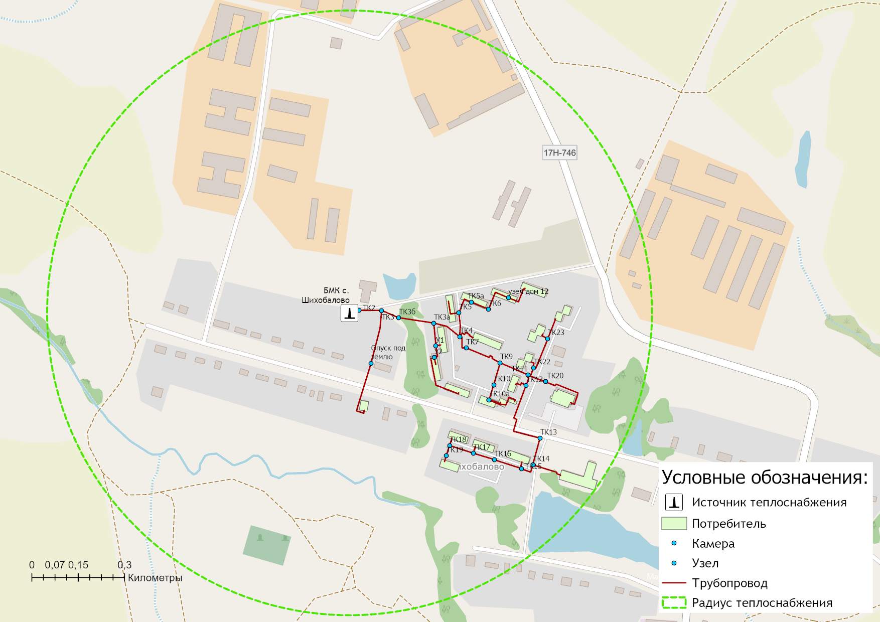
Рисунок 7.15.1 – Радиус эффективного теплоснабжения с. Шихобалово
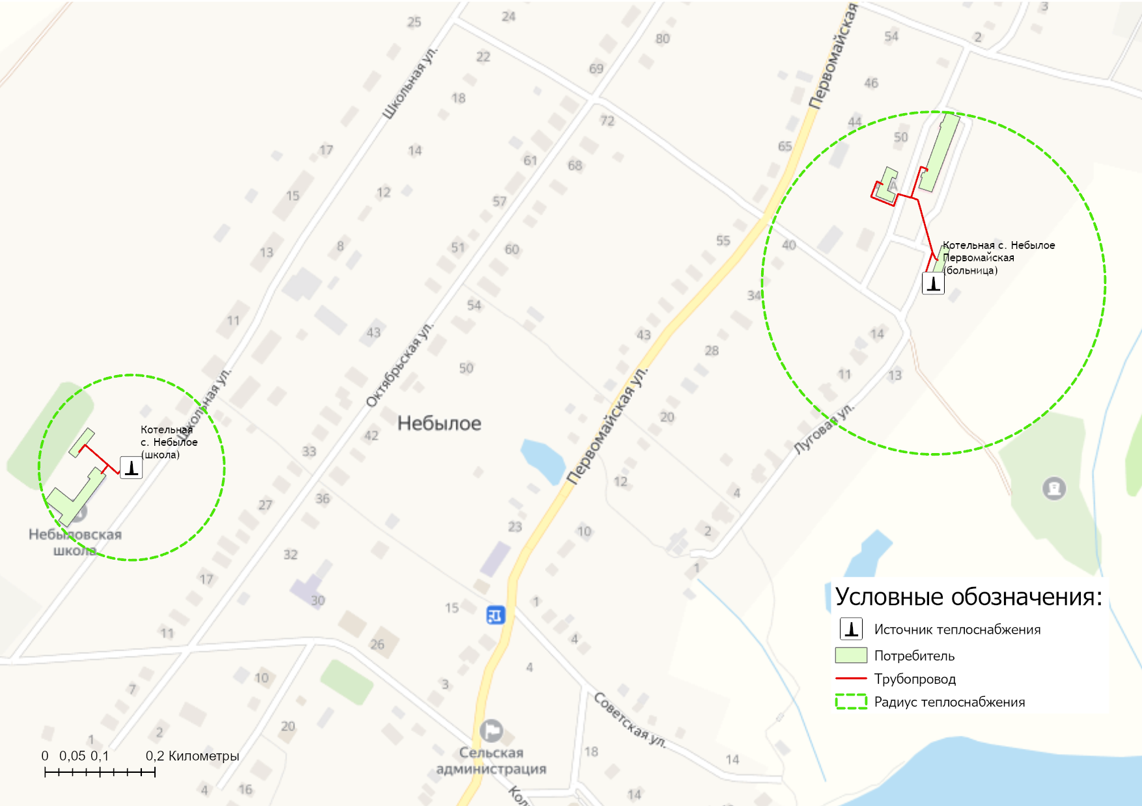
Рисунок 7.15.2 – Радиус эффективного теплоснабжения с. Небылое
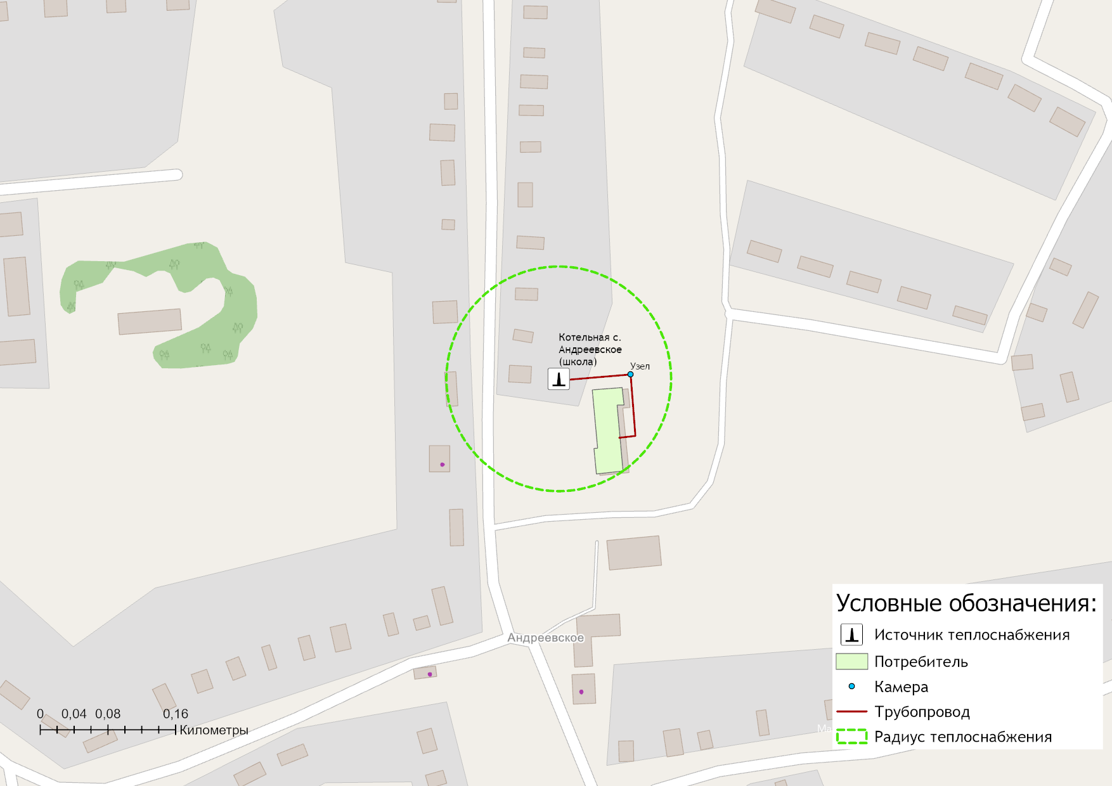
Рисунок 7.15.3 – Радиус эффективного теплоснабжения с. Андреевское
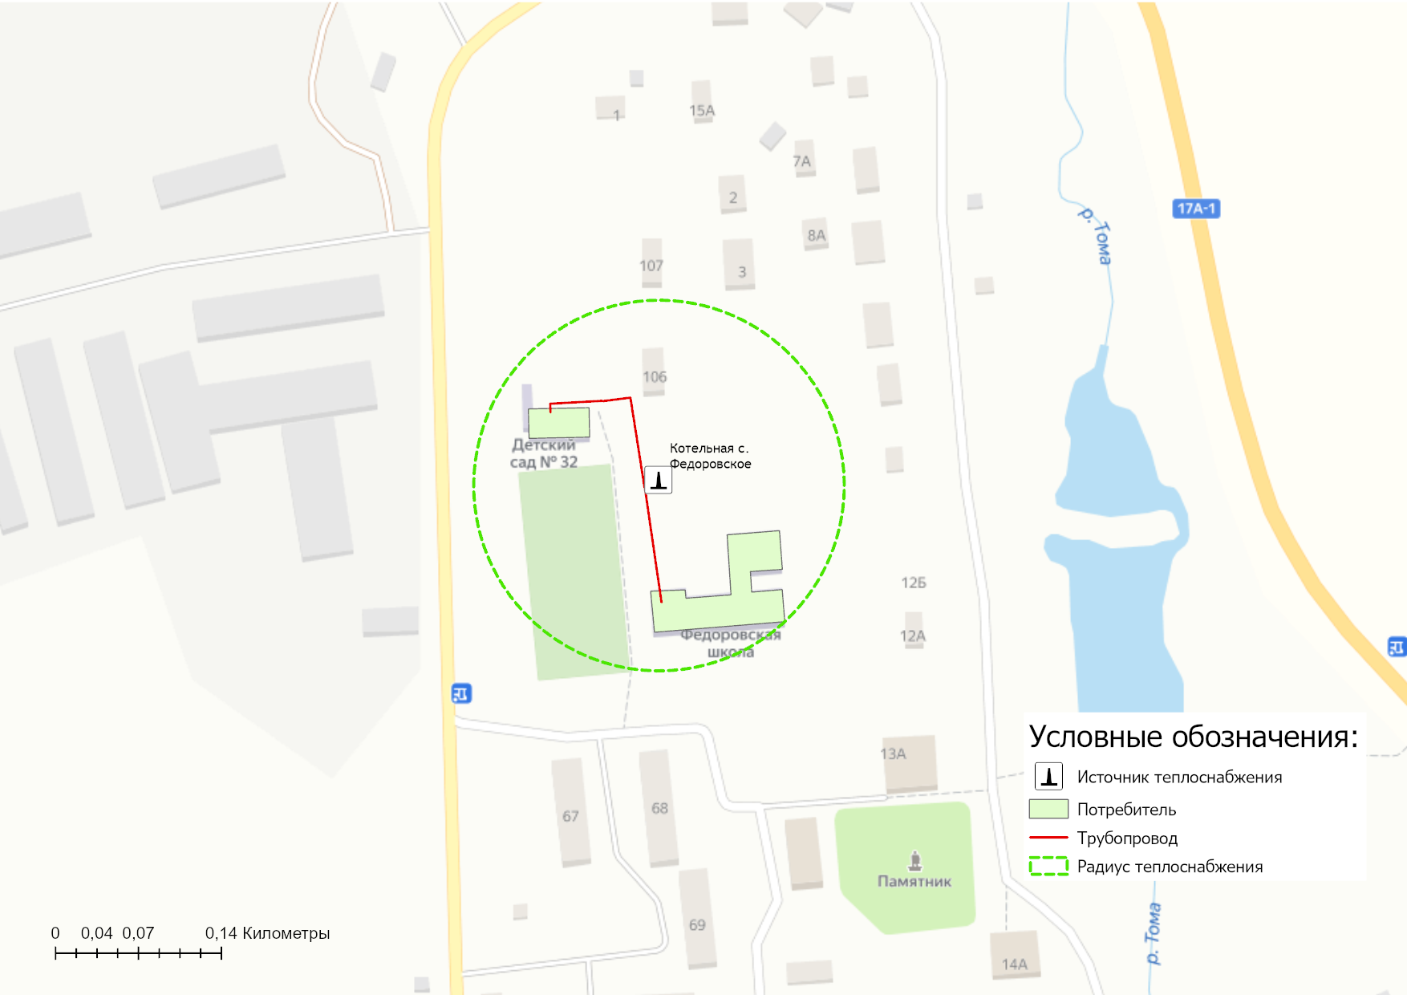
Рисунок 7.15.4 – Радиус эффективного теплоснабжения с. Федоровское

Глава 8. Предложения по строительству, реконструкции и (или) модернизации тепловых сетей

8.1 Предложения по реконструкции и (или) модернизации, строительству тепловых сетей, обеспечивающих перераспределение тепловой нагрузки из зон с дефицитом тепловой мощности в зоны с избытком тепловой мощности (использование существующих резервов)
Реконструкция и строительство тепловых сетей, обеспечивающих перераспределение тепловой нагрузки из зон с дефицитом тепловой мощности в зоны с избытком тепловой мощности, не планируется. Дефициты тепловой мощности на источниках теплоснабжения отсутствуют.

8.2 Предложения по строительству тепловых сетей для обеспечения перспективных приростов тепловой нагрузки под жилищную, комплексную или производственную застройку во вновь осваиваемых районах поселения, городского округа, города федерального значения
Строительство тепловых сетей для обеспечения перспективных приростов тепловой нагрузки под жилищную, комплексную или производственную застройку во вновь осваиваемых районах поселения не планируется, поскольку на краткосрочную перспективу не планируется подключение объектов к системе централизованного теплоснабжения.
По результатам выдачи технических условий на технологическое присоединение, соответствующая информация будет представлена в Схеме теплоснабжения при её актуализации.

8.3 Предложения по строительству тепловых сетей, обеспечивающих условия, при наличии которых существует возможность поставок тепловой энергии потребителям от различных источников тепловой энергии при сохранении надежности теплоснабжения
Строительство тепловых сетей, обеспечивающих условия, при наличии которых существует возможность поставок тепловой энергии потребителям от различных источников тепловой энергии при сохранении надежности теплоснабжения, не требуется.

8.4 Предложения по строительству, реконструкции и (или) модернизации тепловых сетей для повышения эффективности функционирования системы теплоснабжения, в том числе за счет перевода котельных в пиковый режим работы или ликвидации котельных.
Строительство, реконструкция, модернизация тепловых сетей, для повышения эффективности функционирования системы теплоснабжения, за счет перевода котельных в пиковый режим работы или ликвидации котельных не планируется.

8.5 Предложения по строительству тепловых сетей для обеспечения нормативной надежности теплоснабжения
По итогам проведенных расчетов по оценке надежности систем теплоснабжения муниципального образования Небыловское Юрьев-Польского района, установлено, что системы теплоснабжения муниципального образования Небыловское являются надежными.
С целью обеспечения нормативной надежности теплоснабжения от рассматриваемых источников теплоснабжения на период до 2030 необходимо предусмотреть плановые работы по замене участков тепловых сетей в рамках программы капитальных ремонтов и инвестиционной программы эксплуатирующей организации.

8.6 Предложения по реконструкции и (или) модернизации тепловых сетей с увеличением диаметра трубопроводов для обеспечения перспективных приростов тепловой нагрузки
Реконструкция тепловых сетей с увеличением диаметра трубопроводов не требуется, при необходимости перспективные приросты тепловой нагрузки на расчетный период предполагаются компенсировать от участков с достаточным диаметром.

8.7 Предложения по реконструкции и (или) модернизации тепловых сетей, подлежащих замене в связи с исчерпанием эксплуатационного ресурса
Часть участков тепловых сетей муниципального образования Небыловское были введены в эксплуатацию до 1991 года, в связи с чем они требуют замены по истечению нормативного срока службы, поэтому в период до 2030 г. планируется плановая замена тепловых сетей.
Проведение работ по модернизации тепловых сетей, подлежащих замене в связи с исчерпанием эксплуатационного ресурса, планируется осуществлять, за счет средств, предусмотренных тарифом на тепловую энергию.
Перечень участков, в отношении которых планируется проведение работ по реконструкции (модернизации) представлен в таблице 8.7.1.
Таблица 8.7.1 – План-график по строительству (реконструкции) участков тепловых сетей на территории муниципального образования Небыловское
Номер проекта | Наименование проекта | Вид работ | Стоимость реализации проекта, тыс. руб. (без НДС) |  |  |  | Источники финансирования
 |  |  | 2022 | 2023 | 2024 | 2025–2030
Муниципальное образование Небыловское
1-2-3-1 | Замена тепловых сетей котельной с. Шихобалово от ТК 5 до д. №11; (четырех трубное исполнение) | ПСД |  |  | 205 |  | внебюджет
1-2-3-2 | Замена тепловых сетей котельной с. Шихобалово от ТК 4 до д. №5; (четырех трубное исполнение) | ПСД |  |  | 350 |  | внебюджет

8.8 Предложения по строительству, реконструкции и (или) модернизации насосных станций
На перспективу до 2030 года Схемой теплоснабжения строительство, реконструкция и модернизация насосных станций на территории населенных пунктов с централизованными системами теплоснабжения не предусматривается, т.к. все потребители находятся в границах эффективного радиуса теплоснабжения.

Глава 9. Предложения по переводу открытых систем теплоснабжения (горячего водоснабжения) в закрытые системы горячего водоснабжения

9.1 Технико-экономическое обоснование предложений по типам присоединений теплопотребляющих установок потребителей (или присоединений абонентских вводов) к тепловым сетям, обеспечивающим перевод потребителей, подключенных к открытой системе теплоснабжения (горячего водоснабжения), на закрытую систему горячего водоснабжения
Источники тепловой энергии муниципального образования Небыловское Юрьев-Польского района функционируют по закрытой системе теплоснабжения. Перевод потребителей, подключенных к открытой системе теплоснабжения (горячего водоснабжения), на закрытую систему горячего водоснабжения, до конца расчетного периода не требуется.

9.2 Выбор и обоснование метода регулирования отпуска тепловой энергии от источников тепловой энергии
Отпуск теплоты на отопление регулируется тремя методами: качественным, количественным, качественно-количественным.
В системах теплоснабжения муниципального образования Небыловское Юрьев-Польского района регулирование отпуска тепловой энергии от источников тепловой энергии до потребителей осуществляется качественным методом.

9.3 Предложения по реконструкции тепловых сетей для обеспечения передачи тепловой энергии при переходе от открытой системы теплоснабжения (горячего водоснабжения) к закрытой системе горячего водоснабжения
Открытые системы теплоснабжения на территории муниципального образования Небыловское Юрьев-Польского района отсутствуют. Реконструкция тепловых сетей для обеспечения передачи тепловой энергии при переходе от открытой системы теплоснабжения (горячего водоснабжения) к закрытой системе горячего водоснабжения не требуется.

9.4 Расчет потребности инвестиций для перевода открытой системы теплоснабжения (горячего водоснабжения) в закрытую систему горячего водоснабжения
Открытые системы теплоснабжения на территории муниципального образования Небыловское Юрьев-Польского района отсутствуют.
Инвестиции для перевода открытой системы теплоснабжения (горячего водоснабжения) в закрытую систему горячего водоснабжения не требуются.

9.5 Оценка целевых показателей эффективности и качества теплоснабжения в открытой системе теплоснабжения (горячего водоснабжения) и закрытой системе горячего водоснабжения
Существуют следующие недостатки открытой схемы теплоснабжения:
- повышенные расходы тепловой энергии на отопление и ГВС;
- высокие удельные расходы топлива и электроэнергии на производство тепловой энергии;
- повышенные затраты на эксплуатацию котельных и тепловых сетей;
- не обеспечивается качественное теплоснабжение потребителей из-за больших потерь тепла и количества повреждений на тепловых сетях;
- повышенные затраты на химводоподготовку;
- при небольшом разборе вода начинает остывать в трубах.
Целевые показатели эффективности и качества теплоснабжения по переходу с открытой системы теплоснабжения (горячего водоснабжения) на закрытую настоящей Схемой теплоснабжения не устанавливаются, по причине отсутствия на территории муниципального образования Небыловское Юрьев-Польского района открытых систем теплоснабжения.

9.6 Предложения по источникам инвестиций
Мероприятия по переводу открытых систем теплоснабжения (горячего водоснабжения) в закрытые системы горячего водоснабжения не запланированы. Инвестиции для этих мероприятий не требуются.

Глава 10. Перспективные топливные балансы

10.1 Расчеты по каждому источнику тепловой энергии перспективных максимальных часовых и годовых расходов основного вида топлива для зимнего и летнего периодов, необходимого для обеспечения нормативного функционирования источников тепловой энергии на территории поселения, городского округа, города федерального значения
В перспективе для муниципального образования Небыловское Юрьев-Польского района природный газ останется единственным используемым видом топлива на источниках теплоснабжения, что объясняется наибольшей экономической эффективностью его применения при производстве тепловой энергии.
Расчет плановых значений удельных расходов топлива на выработанную тепловую энергию проводился на основании главы V «Порядка определения нормативов удельного расхода топлива при производстве электрической и тепловой энергии» Приказа Минэнерго РФ от 20 декабря 2008 г. №323 «Об утверждении порядка определения нормативов удельного расхода топлива при производстве электрической и тепловой энергии».
Для расчета плановых показателей потребления топлива на объектах теплоснабжения муниципального образования город Юрьев-Польский были приняты следующие условия:
- для расчета перспективного потребления топлива принимались значения плановой выработки тепловой энергии, приведенные в Главе 2 Обосновывающих материалов;
- перспективный удельный расход условного топлива (УРУТ) на выработку тепловой энергии на новом оборудовании принимался в соответствии с паспортными характеристиками жаротрубных водогрейных котлов;
- УРУТ на выработку тепловой энергии для базового периода актуализации схемы теплоснабжения принимался в соответствии с показателями, утвержденными органом регулирования при установлении тарифов на тепловую энергию.
В таблице 10.1.1 приведены результаты расчета максимальных часов расходов основного вида топлива – природный газ / пеллеты, в отношении централизованных источников теплоснабжения.
Таблица 10.1.1 – Расчеты максимальных часовых расходов основного топлива
Источник тепловой энергии | Период | Значения максимального расхода топлива
 |  | 2022 | 2023 | 2024 | 2025 | 2026 | 2027 | 2028 | 2029 | 2030
 |  | Природный газ, м³/час (Пеллеты, тонн)
Муниципальное образование Небыловское
БМК с. Небылое | зимний | 25 | 25 | 25 | 25 | 25 | 25 | 25 | 25 | 25
 | летний | 0 | 0 | 0 | 0 | 0 | 0 | 0 | 0 | 0
 | переходной | 12 | 12 | 12 | 12 | 12 | 12 | 12 | 12 | 12
Котельная с. Небылое (больница) | зимний | 50 | 50 | 50 | 22 | 22 | 22 | 22 | 22 | 22
 | летний | 0 | 0 | 0 | 0 | 0 | 0 | 0 | 0 | 0
 | переходной | 25 | 25 | 25 | 11 | 11 | 11 | 11 | 11 | 11
БМК с. Андреевское | зимний | 9 | 9 | 9 | 9 | 9 | 9 | 9 | 9 | 9
 | летний | 0 | 0 | 0 | 0 | 0 | 0 | 0 | 0 | 0
 | переходной | 5 | 5 | 5 | 5 | 5 | 5 | 5 | 5 | 5
БМК с. Федоровское | зимний | 21 | 21 | 21 | 21 | 21 | 21 | 21 | 21 | 21
 | летний | 0 | 0 | 0 | 0 | 0 | 0 | 0 | 0 | 0
 | переходной | 11 | 11 | 11 | 11 | 11 | 11 | 11 | 11 | 11
БМК с. Шихобалово | зимний | 278 | 278 | 278 | 278 | 278 | 278 | 278 | 278 | 278
 | летний | 30 | 30 | 30 | 30 | 30 | 30 | 30 | 30 | 30
Перспективное топливопотребление было рассчитано с учетом реализации мероприятий по модернизации (реконструкции) источников теплоснабжения и представлено в таблице 10.1.1.
На перспективу до 2030 года предполагается, что по результатам выполнения мероприятия по переводу котельной с. Небылое (больница) с древесных пеллетов на природный газ ожидается снижение значения удельного расхода топлива на -1% от базового фактического значения 2021 года.

Таблица 10.1.2 – Прогнозные значения годовых расходов условного топлива на выработку тепловой энергии источниками тепловой энергии (котельными)
Наименование параметра | 2020 г. (факт) | 2021 г. (факт) | 2022 г. | 2023 г. | 2024 г. | 2025 г. | 2026 г. | 2027 г. | 2028 г. | 2029 г. | 2030 г.
Муниципальное образование Небыловское
Вид топлива | газ/  пеллеты | газ/  пеллеты | газ/  пеллеты | газ/  пеллеты | газ/  пеллеты | газ | газ | газ | газ | газ | газ
Выработка тепловой энергии, Гкал | 6 765 | 7 644 | 7 026 | 6 912 | 6 912 | 6 912 | 6 912 | 6 912 | 6 912 | 6 912 | 6 912
Удельный расход условного топлива на выработку, кг у.т./Гкал | 156,03 | 157,06 | 157,95 | 158,04 | 158,04 | 156,44 | 156,44 | 156,44 | 156,44 | 156,44 | 156,44
Расход условного топлива на выработку, т у.т. | 1 056 | 1 201 | 1 110 | 1 092 | 1 092 | 1 081 | 1 081 | 1 081 | 1 081 | 1 081 | 1 081
Расход натурального топлива на выработку тепла, тыс.м3 | 815 | 944 | 885 | 870 | 870 | 928 | 928 | 928 | 928 | 928 | 928
Расход натурального топлива на выработку тепла, тонн | 165 | 164 | 131 | 130 | 130 | - | - | - | - | - | -
БМК с. Небылое
Вид топлива | газ | газ | газ | газ | газ | газ | газ | газ | газ | газ | газ
Выработка тепловой энергии, Гкал | 406 | 481 | 396 | 411 | 411 | 411 | 411 | 411 | 411 | 411 | 411
Удельный расход условного топлива на выработку, кг у.т./Гкал | 157,23 | 157,39 | 156,90 | 156,90 | 156,90 | 156,90 | 156,90 | 156,90 | 156,90 | 156,90 | 156,90
Расход условного топлива на выработку, т у.т. | 64 | 76 | 62 | 64 | 64 | 64 | 64 | 64 | 64 | 64 | 64
Расход натурального топлива на выработку тепла, тыс.м3 | 55 | 65 | 53 | 55 | 55 | 55 | 55 | 55 | 55 | 55 | 55
Котельная с. Небылое (больница)
Вид топлива | пеллеты | пеллеты | пеллеты | пеллеты | пеллеты | газ | газ | газ | газ | газ | газ
Выработка тепловой энергии, Гкал | 588 | 561 | 430 | 428 | 428 | 428 | 428 | 428 | 428 | 428 | 428
Удельный расход условного топлива на выработку, кг у.т./Гкал | 170,37 | 178,06 | 182,40 | 182,40 | 182,40 | 156,60 | 156,60 | 156,60 | 156,60 | 156,60 | 156,60
Расход условного топлива на выработку, т у.т. | 100 | 100 | 78 | 78 | 78 | 67 | 67 | 67 | 67 | 67 | 67
Расход натурального топлива на выработку тепла, тонн / тыс.м3 | 165 | 164 | 131 | 130 | 130 | 57 | 57 | 57 | 57 | 57 | 57
БМК с. Андреевское
Вид топлива | газ | газ | газ | газ | газ | газ | газ | газ | газ | газ | газ
Выработка тепловой энергии, Гкал | 148 | 181 | 150 | 167 | 167 | 167 | 167 | 167 | 167 | 167 | 167
Удельный расход условного топлива на выработку, кг у.т./Гкал | 155,22 | 156,10 | 160,20 | 160,20 | 160,20 | 160,20 | 160,20 | 160,20 | 160,20 | 160,20 | 160,20
Расход условного топлива на выработку, т у.т. | 23 | 28 | 24 | 27 | 27 | 27 | 27 | 27 | 27 | 27 | 27
Расход натурального топлива на выработку тепла, тыс.м3 | 18 | 24 | 21 | 23 | 23 | 23 | 23 | 23 | 23 | 23 | 23
БМК с. Федоровское
Вид топлива | газ | газ | газ | газ | газ | газ | газ | газ | газ | газ | газ
Выработка тепловой энергии, Гкал | 338 | 383 | 353 | 365 | 365 | 365 | 365 | 365 | 365 | 365 | 365
Удельный расход условного топлива на выработку, кг у.т./Гкал | 156,20 | 156,10 | 156,70 | 156,70 | 156,70 | 156,70 | 156,70 | 156,70 | 156,70 | 156,70 | 156,70
Расход условного топлива на выработку, т у.т. | 53 | 60 | 55 | 57 | 57 | 57 | 57 | 57 | 57 | 57 | 57
Расход натурального топлива на выработку тепла, тыс.м3 | 45 | 51 | 47 | 49 | 49 | 49 | 49 | 49 | 49 | 49 | 49
БМК с. Шихобалово
Вид топлива | газ | газ | газ | газ | газ | газ | газ | газ | газ | газ | газ
Выработка тепловой энергии, Гкал | 5 285 | 6 037 | 5 696 | 5 541 | 5 541 | 5 541 | 5 541 | 5 541 | 5 541 | 5 541 | 5 541
Удельный расход условного топлива на выработку, кг у.т./Гкал | 154,35 | 155,18 | 156,20 | 156,20 | 156,20 | 156,20 | 156,20 | 156,20 | 156,20 | 156,20 | 156,20
Расход условного топлива на выработку, т у.т. | 816 | 937 | 890 | 866 | 866 | 866 | 866 | 866 | 866 | 866 | 866
Расход натурального топлива на выработку тепла, тыс.м3 | 698 | 804 | 763 | 743 | 743 | 743 | 743 | 743 | 743 | 743 | 743

10.2 Результаты расчетов по каждому источнику тепловой энергии нормативных запасов топлива
Расчеты нормативных запасов топлива по источникам тепловой энергии не производились, в связи с тем, что использование резервных видов топлива на источниках тепловой энергии не предусмотрено.

10.3 Вид топлива, потребляемый источником тепловой энергии, в том числе с использованием возобновляемых источников энергии и местных видов топлива
Основным видом топлива для котельных сельских поселения Юрьев-Польского района является природный газ (см. раздел 1.8.1 Обосновывающих материалов Схемы теплоснабжения).
Резервное топливо на котельных муниципального образования Небыловское Юрьев-Польского района отсутствует.
Индивидуальные источники тепловой энергии в частных жилых домах в качестве топлива используют природный газ, электроэнергию и дрова.
Местным видом топлива на территории Юрьев-Польского района являются дрова. Котельная с. Небылое (больница) в качестве основного вида топлива использует древесные пеллеты. Возобновляемые источники энергии на территории муниципального образования Небыловское отсутствуют.

10.4 Виды топлива, их долю и значение низшей теплоты сгорания топлива, используемые для производства тепловой энергии по каждой системе теплоснабжения
В качестве основного топлива на территории муниципального образования Небыловское Юрьев-Польского района используется природный газ.
В качестве основного топлива на Котельной с. Небылое (больница) используются пеллеты.
Информация о низшей теплоте сгорания топлива, используемого для производства тепловой энергии по системам теплоснабжения представлена в таблице ниже.
Таблица 10.4.1 – Установленный топливный режим котельных
N п/п | Наименование котельной | Вид топлива | Средняя теплотворная способность топлива, ккал/кг | Расход условного топлива, т.у.т.
Муниципальное образование Небыловское
1 | БМК с. Небылое | газ | 8 161 | 76
2 | Котельная с. Небылое (больница) | пеллеты | 4 253 | 100
3 | БМК с. Андреевское | газ | 8 161 | 28
4 | БМК с. Федоровское | газ | 8 161 | 60
5 | БМК с. Шихобалово | газ | 8 161 | 937

10.5 Преобладающий в муниципальном образовании вид топлива, определяемый по совокупности всех систем теплоснабжения, находящихся в соответствующем поселении, городском округе
На территории муниципального образования Небыловское Юрьев-Польского района для централизованных источников теплоснабжения преобладающим видом топлива является природный газ.
Основным видом топлива индивидуальных источников теплоснабжения на территории Юрьев-Польского района является природный газ.

10.6 Приоритетное направление развития топливного баланса муниципального образования
Приоритетным направлением развития топливного баланса муниципального образования Небыловское Юрьев-Польского района является сохранение природного газа как основного вида топлива котельных.

Глава 11. Оценка надежности теплоснабжения

11.1 Метод и результаты обработки данных по отказам участков тепловых сетей (аварийным ситуациям), средней частоты отказов участков тепловых сетей (аварийных ситуаций) в каждой системе теплоснабжения
Тепловые сети муниципального образования Небыловское Юрьев-Польского района состоят из не резервируемых участков. В соответствии со СНиП 41-02-2003 минимально допустимые показатели вероятности безотказной работы следует принимать (пункт «6.26») для:
- источника теплоты Рит = 0,97;
- тепловых сетей Ртс = 0,9;
- потребителя теплоты Рпт = 0,99;
- системы централизованного теплоснабжения (СЦТ) в целом Рсцт = 0,9×0,97×0,99 = 0,86.
Расчет вероятности безотказной работы тепловых сетей выполнен в соответствии с алгоритмом Приложения 9 Методических рекомендаций по разработке схем теплоснабжения. Интенсивность отказов каждой тепловой сети (без резервирования) принята зависимостью от срока ее эксплуатации.
Информация об интенсивности и потоке отказов на участках тепловых сетей приведена в таблице 11.1.1.
Таблица 11.1.1 – Расчетные значения интенсивности и потока отказов участков тепловых сетей
Источник тепловой  энергии | Интенсивность отказов, 1/(км*ч) |  | Поток отказов, 1/ч
 | min | max | min | max
БМК с. Небылое | 0,00000784 | 0,0000478 | 0,000000235 | 0,000000478
Котельная с. Небылое (больница) | 0,0000599 | 0,0000599 | 0,000000479 | 0,00000449
БМК с. Андреевское | 0,00000784 | 0,0000599 | 0,000000235 | 0,00000299
БМК с. Федоровское | 0,00000784 | 0,00000784 | 0,0000000392 | 0,000000509
БМК с. Шихобалово | 0,00000784 | 0,002502 | 0,0000000235 | 0,000269
По результатам проведенных расчетов установлено, что уровень надежности системы централизованного теплоснабжения находится на уровне нормативных значений.

11.2 Метод и результаты обработки данных по восстановлениям отказавших участков тепловых сетей (участков тепловых сетей, на которых произошли аварийные ситуации), среднего времени восстановления отказавших участков тепловых сетей в каждой системе теплоснабжения
Время восстановления теплоснабжения потребителей тепловой энергии напрямую зависит от времени восстановления тепловых сетей. Это значение для систем теплоснабжения соответствует требованию СНиП 41-02-2003 «Тепловые сети».
Результаты расчета интенсивности восстановления участков тепловых сетей представлен далее в таблице.
Таблица 11.2.2 – Расчетные значения интенсивности восстановления участков тепловых сетей
Источник тепловой  энергии | Среднее время восстановления, час | Значение интенсивности восстановления участков, 1/ч |  | Вероятность состояния ТС с отказом элемента
 |  | min | max | min | max
БМК с. Небылое | 5,137 | 0,17 | 0,24 | 0,00000131 | 0,00000258
Котельная с. Небылое (больница) | 5,614 | 0,17 | 0,22 | 0,00000281 | 0,000026
БМК с. Андреевское | 4,985 | 0,19 | 0,22 | 0,00000107 | 0,0000162
БМК с. Федоровское | 5,428 | 0,17 | 0,22 | 0,000000231 | 0,000003
БМК с. Шихобалово | 5,919 | 0,09 | 0,26 | 0,000000104 | 0,001393

11.3 Результаты оценки вероятности отказа (аварийной ситуации) и безотказной (безаварийной) работы системы теплоснабжения по отношению к потребителям, присоединенным к магистральным и распределительным теплопроводам
В таблице 11.3.1 (столбец 3) представлены показатели вероятности безотказной работы потребителей для каждого источника тепловой энергии, расположенных на территории муниципального образования Небыловское Юрьев-Польского района.
Надежность расчетного уровня теплоснабжения оценивается коэффициентами готовности, определяемыми для каждого узла-потребителя и представляющими собой вероятности того, что в произвольный момент времени в течение отопительного периода потребителю будет обеспечена подача расчетного количества тепла.
Надежность пониженного уровня теплоснабжения потребителей оценивается вероятностями безотказной работы, определяемыми для каждого потребителя и представляющими собой вероятности того, что в течение отопительного периода температура воздуха в зданиях не опустится ниже граничного значения.
Таблица 11.3.1 – Результаты расчета показателей надежности теплоснабжения потребителей
Наименование | Расчетная тепловая нагрузка, ГКал/ч | Вероятность безотказного теплоснабжения (P) | Коэффициент готовности (K) | Недоотпуск, ГКал
1 | 2 | 3 | 4 | 5
БМК с. Андреевское (школа)
Школа, ФАП | 0,0345 | 0,99923 | 0,99997 | 0,0159
БМК с. Небылое (школа)
Школа | 0,1606 | 0,99975 | 0,99999 | 0,0073
Учебные мастерские | 0,0201 | 0,99975 | 0,99999 | 0,0006
Котельная с. Небылое (больница)
Главный корпус больницы | 0,0513 | 0,99676 | 0,9999 | 0,0597
Гараж | 0,002 | 0,99676 | 0,99997 | 0,0001
Прачечная и Отд. милосердия | 0,0305 | 0,99676 | 0,99989 | 0,0271
БМК с. Федоровское
Школа | 0,0689 | 0,99967 | 0,99999 | 0,0068
Детский сад | 0,0114 | 0,99967 | 0,99999 | 0,0018
БМК с. Шихобалово
дом 22 | 0,0109 | 0,93395 | 0,99739 | 0,1712
дом 5 | 0,0541 | 0,93395 | 0,99996 | 0,0143
дом 16 | 0,0537 | 0,93395 | 0,99997 | 0,0126
дом 15 | 0,0496 | 0,93395 | 0,99997 | 0,0081
дом 14 | 0,0533 | 0,93395 | 0,99996 | 0,0107
дом 13 | 0,0525 | 0,93395 | 0,99996 | 0,0111
дом 12 | 0,0549 | 0,93395 | 0,99995 | 0,0215
дом 11 | 0,0522 | 0,93395 | 0,99995 | 0,0131
дом 10 | 0,04 | 0,93395 | 0,99993 | 0,0223
дом 9 | 0,0399 | 0,93395 | 0,99993 | 0,0205
дом 8 | 0,04 | 0,93395 | 0,99994 | 0,0195
дом 7 | 0,0409 | 0,93395 | 0,99994 | 0,0187
дом 6 | 0,0619 | 0,93395 | 0,99994 | 0,0221
дом 6 | 0,0017 | 0,93395 | 0,99994 | 0,0007
Магазин | 0,0025 | 0,93395 | 0,99994 | 0,0011
ДК | 0,0441 | 0,93395 | 0,99993 | 0,0234
дом 1 | 0,0276 | 0,93395 | 0,99989 | 0,0112
дом 3 | 0,0328 | 0,93395 | 0,9999 | 0,0179
дом 4 | 0,0355 | 0,93395 | 0,99991 | 0,0242
дом 2 | 0,0276 | 0,93395 | 0,99989 | 0,0116
Школа | 0,0624 | 0,93395 | 0,99991 | 0,0297
Детский сад | 0,0449 | 0,93395 | 0,99996 | 0,0141

11.4 Результаты оценки коэффициентов готовности теплопроводов к несению тепловой нагрузки
Надежность расчетного уровня теплоснабжения оценивается коэффициентами готовности, определяемыми для каждого узла-потребителя и представляющими собой вероятности того, что в произвольный момент времени в течение отопительного периода потребителю будет обеспечена подача расчетного количества тепла.
В таблице 11.3.1 (столбец 4) представлены значения коэффициента готовности системы к теплоснабжению потребителя для каждого источника тепловой энергии.
Для оценки надежности системы теплоснабжения используются следующие показатели, установленные в соответствии с пунктом 123 Правил организации теплоснабжения в Российской Федерации, утвержденным постановлением Правительства Российской Федерации от 8 августа 2012 года №808:
- показатель надежности электроснабжения источников тепловой энергии (Кэ);
- показатель надежности водоснабжения источников тепловой энергии (Кв);
- показатель надежности топливоснабжения источников тепловой энергии (Кт);
- показатель соответствия тепловой мощности источников тепловой энергии и пропускной способности тепловых сетей расчетным тепловым нагрузкам потребителей (Кб);
- показатель уровня резервирования источников тепловой энергии и элементов тепловой сети путем их кольцевания и устройств перемычек (Кр);
- показатель технического состояния тепловых сетей, характеризуемый наличием ветхих, подлежащих замене трубопроводов (Кс);
- показатель интенсивности отказов систем теплоснабжения (Котк.тс и Котк.ит);
- показатель относительного аварийного недоотпуска тепла (Кнед);
- показатель готовности теплоснабжающих организаций к проведению аварийно-восстановительных работ в системах теплоснабжения (итоговый показатель) (Кгот);
- показатель укомплектованности ремонтным и оперативно-ремонтным персоналом (Кп);
- показатель оснащенности машинами, специальными механизмами и оборудованием (Км);
- показатель наличия основных материально-технических ресурсов (Ктр);
- показатель укомплектованности передвижными автономными источниками электропитания для ведения аварийно-восстановительных работ (Кис).
Расчет производился на основании исходных значений, представленных в таблице 1.9.1.1 и 1.9.1.2 Обосновывающих материалов Схемы теплоснабжения. Результаты расчетов приведены в таблице 11.4.1.

11.5 Результаты оценки недоотпуска тепловой энергии по причине отказов (аварийных ситуаций) и простоев тепловых сетей и источников тепловой энергии
Выполнив оценку вероятности безотказной работы каждого магистрального теплопровода легко определить средний (как вероятностную меру) недоотпуск тепла для каждого потребителя, присоединенного к этому магистральному теплопроводу.
Вычислив вероятность безотказной работы теплопровода относительно выбранного потребителя и, соответственно, вероятность отказа теплопровода относительно выбранного потребителя недоотпуск рассчитывается как
$$△Q=\overline{Q_{пр}}×T_{оп}×g_{mn}$$
$Q_{пр}$ - среднегодовая тепловая мощность теплопотребляющих установок потребителя (либо, тепловая нагрузка потребителя), Гкал/ч;
$T_{оп}$- продолжительность отопительного периода, час;
$g_{mn}$- вероятность отказа теплопровода.
Данные о расчетных объемах недоотпуска тепловой энергии на отопление потребителей на основе результатов расчёта показателей надёжности в программном комплексе ГИРК «ТеплоЭксперт» представлены в таблице 11.3.1 (столбец 5).

Таблица 11.4.1 – Показатели надежности систем теплоснабжения муниципального образования
Источник теплоснабжения | Показатель надежности согласно приказу Минрегиона России от 26.07.2013 г. №310 |  |  |  |  |  |  |  |  |  |  |  |  |  | Категория готовности теплоснабжающей организации | Оценка надежности теплоисточников | Оценка надежности тепловых сетей | Общая оценка надежности систем теплоснабжения города
 | Кэ | Кв | Кт | Кб | Кр | Кс | Котк.тс | Котк.ит | Кнед | Кп | Км | Ктр | Кис | Кгот
1 | 2 | 3 | 4 | 5 | 6 | 7 | 8 | 9 | 10 | 11 | 12 | 13 | 14 | 15 | 16 | 17 | 18 | 19
БМК с.Федоровское | 1 | 1 | 0,5 | 1 | 1 | 1 | 1 | 0,6 |  | 1 | 1 | 1 | 1 | 1 | удовлетворительная готовность | малонадежная | надежная | малонадежная
БМК с.Небылое Школа | 1 | 0,6 | 0,5 | 1 | 1 | 1 | 1 | 0,6 |  |  |  |  |  |  |  | ненадежная | надежная | ненадежная
БМК с.Андреевское | 1 | 0,6 | 0,5 | 1 | 1 | 1 | 1 | 0,6 |  |  |  |  |  |  |  | ненадежная | надежная | ненадежная
БМК с.Шихобалово | 1 | 1 | 0,5 | 1 | 1 | 1 | 1 | 0,6 |  |  |  |  |  |  |  | малонадежная | надежная | малонадежная
Котельная с.Небылое(больница) | 1 | 1 | 1 | 1 | 1 | 1 | 1 | 0,6 |  |  |  |  |  |  |  | высоконадежная | надежная | надежная

Глава 12. Обоснование инвестиций в строительство, реконструкцию, техническое перевооружение и (или) модернизацию

12.1 Оценка финансовых потребностей для осуществления строительства, реконструкции, технического перевооружения и (или) модернизации источников тепловой энергии и тепловых сетей
Сводная величина необходимых инвестиций для осуществления строительства, реконструкции, технического перевооружения и (или) модернизации источников тепловой энергии и тепловых сетей представлена в таблице 12.1.1.
Расчет оценки объемов капитальных вложений в строительство, реконструкцию и модернизацию объектов централизованных систем теплоснабжения выполнен при использовании:
- заключенных показателей концессионных соглашений в сфере теплоснабжения между Администрацией Юрьев-Польского района и ОП АО «ВКС» «Теплоэнерго»;
- НЦС 81-02-13-2022. Сборник №13. Наружные тепловые сети (утв. Приказом Минстроя России от 28.03.2022 г. №205/пр);
- НЦС 81-02-19-2022. Сборник №19. Здания и сооружения городской инфраструктуры (утв. Приказом Минстроя России от 29.03.2022 г. №217/пр).
Помимо капитальных затрат, инвестиционные затраты так же учитывают инфляционную составляющую, в соответствии с индексом-дефлятором инвестиций по данным Министерства экономического развития РФ.
Таблица 12.1.1 – Сводная оценка стоимости основных мероприятий и величины необходимых капитальных вложений в строительство и реконструкцию объектов централизованных систем теплоснабжения
№ | Наименование проекта | Стоимость реализации проекта, тыс. руб. (без НДС)
 |  | 2022 | 2023 | 2024 | 2025 - 2030
1 | Проекты 1 - ООО "Т Плюс ВКС"
 | Всего стоимость проектов | 7 102 | - | 13 927 | -
 | Всего стоимость проектов накопленным итогом | 7 102 | 7 102 | 21 029 | 21 029
 | Источники инвестиций, в т.ч.: | 7 102 | - | 13 927 | -
 | - Бюджетные средства | - | - | - | -
 | - Внебюджетные средства | 7 102 | - | 13 927 | -
1-1 | Группа проектов 1-1 по строительству, реконструкции, техническому перевооружению и (или) модернизации источников тепловой энергии
 | Всего стоимость проектов | 7 102 | - | 13 372 | -
 | Всего стоимость проектов накопленным итогом | 7 102 | 7 102 | 20 474 | 20 474
 | Источники инвестиций, в т.ч.: | 7 102 | - | 13 372 | -
 | - Бюджетные средства | - | - | - | -
 | - Внебюджетные средства | 7 102 | - | 13 372 | -
1-1-2 | Подгруппа проектов 1-1-1 Подгруппа проектов 1-1-2 Реконструкция источников тепловой энергии, в том числе источников комбинированной выработки
 | Всего стоимость проектов | 956 | - | 8 364 | -
 | Всего стоимость проектов накопленным итогом | 956 | 956 | 9 320 | 9 320
 | Источники инвестиций, в т.ч.: | 956 | - | 8 364 | -
 | - Бюджетные средства | - | - | - | -
 | - Внебюджетные средства | 956 | - | 8 364 | -
1-1-3 | Подгруппа проектов 1-1-3 Техническое перевооружение источников тепловой энергии, в том числе источников комбинированной выработки
 | Всего стоимость проектов | 6 146 | - | 5 008 | -
 | Всего стоимость проектов накопленным итогом | 6 146 | 6 146 | 11 154 | 11 154
 | Источники инвестиций, в т.ч.: | 6 146 | - | 5 008 | -
 | - Бюджетные средства | - | - | - | -
 | - Внебюджетные средства | 6 146 | - | 5 008 | -
1-2 | Группа проектов 1-2 по строительству, реконструкции, техническому перевооружению и (или) модернизации тепловых сетей и сооружений на них
 | Всего стоимость проектов | - | - | 555 | -
 | Всего стоимость проектов накопленным итогом | - | - | 555 | 555
 | Источники инвестиций, в т.ч.: | - | - | 555 | -
 | - Бюджетные средства | - | - | - | -
 | - Внебюджетные средства | - | - | 555 | -
1-2-3 | Подгруппа проектов 1-2-3 Реконструкция тепловых сетей для обеспечения надежности теплоснабжения потребителей, в том числе в связи с исчерпанием эксплуатационного ресурса
 | Всего стоимость проектов | - | - | 555 | -
 | Всего стоимость проектов накопленным итогом | - | - | 555 | 555
 | Источники инвестиций, в т.ч.: | - | - | 555 | -
 | - Бюджетные средства | - | - | - | -
 | - Внебюджетные средства | - | - | 555 | -
Информация о стоимости реализации в разбивке по мероприятиям представлены в Главе 7 и 8 Обосновывающих материалов.

12.2 Обоснованные предложения по источникам инвестиций, обеспечивающих финансовые потребности для осуществления строительства, реконструкции, технического перевооружения и (или) модернизации источников тепловой энергии и тепловых сетей
Финансирование мероприятий по модернизации и техническому перевооружению источников тепловой энергии и тепловых сетей предусматривается за счет внебюджетных источников.
Все необходимые мероприятия должны быть включены в инвестиционную, ремонтную и иные программы теплоснабжающей организации (концессионера), на основании чего капитальные затраты на осуществление необходимых мероприятий учитываются региональным регулирующим органом в составе необходимой валовой выручки предприятия.

12.3 Расчеты экономической эффективности инвестиций
Эффекты от реализации планируемых мероприятий приведены в таблице 12.3.
Таблица 12.3 – Оценка эффекта от реализации мероприятий
Наименование группы проектов | Эффект от реализации мероприятия
 | Наименование показателя | Значение в натуральном выражении | Значение в денежном выражении, тыс. руб./год (без НДС)
Реконструкция/строительство блочно-модульной котельной с. Небылое (больница) | Сокращение объема потребления топлива (пеллеты), тонн | 130 | 975
 | Потребление природного газа, тыс. м3 | -57 | -365
 | ИТОГО сокращение потребления топлива |  | 610

12.4 Расчеты ценовых (тарифных) последствий для потребителей при реализации программ строительства, реконструкции, технического перевооружения и (или) модернизации систем теплоснабжения
Информация о среднегодовых значениях тарифов теплоснабжающей организации на расчетный период действия схемы теплоснабжения при реализации проектов по реконструкции объектов теплоснабжения представлены в Главе 14 Обосновывающих материалов Схемы теплоснабжения.

Глава 13. Индикаторы развития систем теплоснабжения муниципального образования
Индикаторы развития систем теплоснабжения разрабатываются в соответствии c пунктом 79 Постановления Правительства РФ №154 от 22.02.2012 г. «Требования к схемам теплоснабжения, порядку их разработки и утверждения».
В Схеме теплоснабжения муниципального образования должны быть приведены результаты оценки существующих и перспективных значений следующих индикаторов развития систем теплоснабжения:
- количество прекращений подачи тепловой энергии, теплоносителя в результате технологических нарушений на тепловых сетях;
- количество прекращений подачи тепловой энергии, теплоносителя в результате технологических нарушений на источниках тепловой энергии;
- удельный расход условного топлива на единицу тепловой энергии, отпускаемой с коллекторов источников тепловой энергии (отдельно для тепловых электрических станций и котельных);
- отношение величины технологических потерь тепловой энергии, теплоносителя к материальной характеристике тепловой сети;
- коэффициент использования установленной тепловой мощности;
- удельная материальная характеристика тепловых сетей, приведенная к расчетной тепловой нагрузке;
- доля тепловой энергии, выработанной в комбинированном режиме (как отношение величины тепловой энергии, отпущенной из отборов турбоагрегатов, к общей величине выработанной тепловой энергии в границах городского округа;
- удельный расход условного топлива на отпуск электрической энергии;
- коэффициент использования теплоты топлива (только для источников тепловой энергии, функционирующих в режиме комбинированной выработки электрической и тепловой энергии);
- доля отпуска тепловой энергии, осуществляемого потребителям по приборам учета, в общем объеме отпущенной тепловой энергии;
- средневзвешенный (по материальной характеристике) срок эксплуатации тепловых сетей (для каждой системы теплоснабжения);
- отношение материальной характеристики тепловых сетей, реконструированных за год, к общей материальной характеристике тепловых сетей (фактическое значение за отчетный период и прогноз изменения при реализации проектов, указанных в утвержденной схеме теплоснабжения) (для каждой системы теплоснабжения, а также для городского округа;
- отношение установленной тепловой мощности оборудования источников тепловой энергии, реконструированного за год, к общей установленной тепловой мощности источников тепловой энергии (фактическое значение за отчетный период и прогноз изменения при реализации проектов, указанных в утвержденной схеме теплоснабжения)
- отсутствие зафиксированных фактов нарушения антимонопольного законодательства (выданных предупреждений, предписаний), а также отсутствие применения санкций, предусмотренных Кодексом Российской Федерации об административных правонарушениях, за нарушение законодательства Российской Федерации в сфере теплоснабжения, антимонопольного законодательства Российской Федерации, законодательства Российской Федерации о естественных монополиях.
В таблицах ниже приведены индикаторы развития систем теплоснабжения ООО «Т Плюс ВКС», осуществляющую деятельность на территории Юрьев-Польского района в разбивке по заключенным концессионным соглашениям.

Таблица 13.1 – Индикаторы развития системы теплоснабжения муниципального образования Небыловское (ООО «Т Плюс ВКС»)
№ п/п | Наименование показателя | Ед. измерения | 2021 | 2022 | 2023 | 2024 | 2025 | 2026 | 2027 | 2028 | 2029 | 2030
Показатели эффективности производства тепловой энергии
1 | Удельный расход топлива на производство тепловой энергии | кг.у.т./Гкал | 157,06 | 157,95 | 158,04 | 158,04 | 156,44 | 156,44 | 156,44 | 156,44 | 156,44 | 156,44
2 | Отношение величины технологических потерь тепловой энергии, теплоносителя к материальной характеристике тепловой сети | Гкал/м2 | 2,10 | 2,08 | 2,08 | 2,08 | 2,08 | 2,08 | 2,08 | 2,08 | 2,08 | 2,08
3 | Отношение величины технологических потерь теплоносителя к материальной характеристике тепловой сети | (тонн)м3/м2 | 1,03 | 0,79 | 0,77 | 0,77 | 0,77 | 0,77 | 0,77 | 0,77 | 0,77 | 0,77
4 | Коэффициент использования установленной тепловой мощности источников централизованного теплоснабжения | % | 59% | 59% | 59% | 59% | 68% | 68% | 68% | 68% | 68% | 68%
5 | Удельная материальная характеристика тепловых сетей, приведенная к расчетной тепловой нагрузке | м2/(Гкал/ч) | 284,16 | 284,16 | 284,16 | 284,16 | 284,16 | 284,16 | 284,16 | 284,16 | 284,16 | 284,16
6 | Доля тепловой энергии, выработанной в комбинированном режиме (как отношение величины тепловой энергии, отпущенной из отборов турбоагрегатов, к общей величине выработанной тепловой энергии в границах городского округа) | отн. | - | - | - | - | - | - | - | - | - | -
7 | Удельный расход условного топлива на отпуск электрической энергии | г.у.т./кВт*ч | - | - | - | - | - | - | - | - | - | -
8 | Коэффициент использования теплоты топлива (только для источников тепловой энергии, функционирующих в режиме комбинированной выработки электрической и тепловой энергии) | отн. | - | - | - | - | - | - | - | - | - | -
Показатели надежности
9 | Количество прекращений подачи тепловой энергии, теплоносителя в результате технологических нарушений на тепловых сетях в системах централизованного теплоснабжения | ед./км. | - | - | - | - | - | - | - | - | - | -
10 | Количество прекращений подачи тепловой энергии, теплоносителя в результате технологических нарушений на источниках тепловой энергии | ед./Гкал | - | - | - | - | - | - | - | - | - | -
11 | Средневзвешенный (по материальной характеристике) срок эксплуатации тепловых сетей (для каждой системы теплоснабжения) | лет. | 24 | 25 | 26 | 27 | 28 | 29 | 30 | 31 | 32 | 33
12 | Отношение материальной характеристики тепловых сетей, реконструированных за год, к общей материальной характеристике тепловых сетей (фактическое значение за отчетный период и прогноз изменения при реализации проектов, указанных в утвержденной схеме теплоснабжения) (для каждой системы теплоснабжения, а также для городского округа) | отн. | 0,10 | - | - | - | - | - | - | - | - | -
13 | Отношение установленной тепловой мощности оборудования источников тепловой энергии, реконструированного за год, к общей установленной тепловой мощности источников тепловой энергии (фактическое значение за отчетный период и прогноз изменения при реализации проектов, указанных в утвержденной схеме теплоснабжения) | отн. | - | - | - | 0,19 | - | - | - | - | - | -
14 | Доля отпуска тепловой энергии, осуществляемого потребителям по приборам учета, в общем объеме отпущенной тепловой энергии по зонам ЕТО | % | 66% | 66% | 66% | 67% | 67% | 67% | 68% | 68% | 69% | 70%
15 | Отсутствие зафиксированных фактов нарушения антимонопольного законодательства (выданных предупреждений, предписаний), а также отсутствие применения санкций, предусмотренных Кодексом Российской Федерации об административных правонарушениях | шт. | - | - | - | - | - | - | - | - | - | -

Глава 14. Ценовые (тарифные) последствия

14.1 Тарифно-балансовые расчетные модели теплоснабжения потребителей по каждой системе теплоснабжения
Технико-экономические показатели по каждой системе теплоснабжения на 2023 год приведены в таблицах ниже.
Таблица 14.1.1 – Технико-экономические показатели котельных муниципального образования Небыловское Юрьев-Польского района (на 2023 г.)
Наименование показателя | Удельн. расход топлива, кг у.т./Гкал | Удельн. расход эл.энергии, кВт*ч/Гкал | Удельн. расход воды, м3/Гкал | Годовое потр. газа, тыс.м3 | Годовое потр. эл.энерг, тыс.кВт*ч | Годовое потр. воды, тыс.м3
1 | 2 | 3 | 4 | 5 | 6 | 7
Муниципальное образование Небыловское
БМК с. Небылое | 156,90 | 46,15 | 0,017 | 55,32 | 18,96 | 0,007
Котельная с. Небылое (больница) | 182,40 | 120,66 | 0,095 | 130,18  - пеллеты, тонн | 51,67 | 0,041
БМК с. Андреевское | 160,20 | 54,70 | 0,042 | 23,26 | 9,14 | 0,007
БМК с. Федоровское | 156,70 | 40,35 | 0,019 | 49,06 | 14,72 | 0,007
БМК с. Шихобалово | 156,20 | 28,14 | 0,094 | 742,58 | 155,93 | 0,521

14.2 Тарифно-балансовые расчетные модели теплоснабжения потребителей по каждой единой теплоснабжающей организации
Тарифно-балансовые модели теплоснабжения потребителей на очередной долгосрочный период тарифного регулирования 2022-2026 гг. в отношении теплоснабжающей организации, осуществляющей деятельность на территории муниципального образования Небыловское Юрьев-Польского района, представлены на официальном сайте Департамента государственного регулирования цен и тарифов Владимирской области ( http://dtek.avo.ru/ ).

14.3 Результаты оценки ценовых (тарифных) последствий реализации проектов схемы теплоснабжения на основании разработанных тарифно-балансовых моделей
По состоянию базового периода актуализации схемы теплоснабжения, в отношении теплоснабжающей организации ОП АО "ВКС" "Теплоэнерго" установлены долгосрочные тарифы на 2022 – 2026гг. на основании постановлений Департамента государственного регулирования цен и тарифов Владимирской области от 20.12.2021г. № 48/413 и от 20.12.2021г. № 48/414.
Таблица 14.3.1 - Тарифы на тепловую энергию, поставляемую потребителям по системам теплоснабжения муниципального образования Небыловское Юрьев-Польского района
Наименование регулируемой организации | Период регулирования | с. Шихобалово | с. Небылое  с. Андреевское  с. Федоровское | индивидуальное отопление
ОП АО "ВКС" "Теплоэнерго" г. Юрьев-Польский | Тарифы на тепловую энергию (мощность) для потребителей, в случае отсутствия дифференциации тарифов по схеме подключения, одноставочный, руб./Гкал (без учёта НДС)
 | 01.01.2022-30.06.2022 | 2 603,28 | 8 004,62 | 3 730,77
 | 01.07.2022-31.12.2022 | 2 734,15 | 8 241,91 | 3 931,70
 | 01.01.2023-30.06.2023 | 2 734,15 | 8 241,91 | 3 931,70
 | 01.07.2023-31.12.2023 | 2 748,77 | 7 712,95 | 4 054,16
 | 01.01.2024-30.06.2024 | 2 748,77 | 7 712,95 | 4 054,16
 | 01.07.2024-31.12.2024 | 2 858,25 | 6 460,53 | 2 759,31
 | 01.01.2025-30.06.2025 | 2 858,25 | 6 460,53 | 2 759,31
 | 01.07.2025-31.12.2025 | 2 956,66 | 6 630,62 | 1 607,16
 | 01.01.2026-30.06.2026 | 2 956,66 | 6 630,62 | 1 607,16
 | 01.07.2026-31.12.2026 | 3 020,87 | 6 806,21 | 1 626,97
 | Тарифы на тепловую энергию (мощность) для населения, одноставочный, руб./Гкал (с учётом НДС)
 | 01.01.2022-30.06.2022 | 3 123,94 | - | 4 476,92
 | 01.07.2022-31.12.2022 | 3 280,98 | - | 4 718,04
 | 01.01.2023-30.06.2023 | 3 280,98 | - | 4 718,04
 | 01.07.2023-31.12.2023 | 3 298,52 | - | 4 864,99
 | 01.01.2024-30.06.2024 | 3 298,52 | - | 4 864,99
 | 01.07.2024-31.12.2024 | 3 429,90 | - | 3 311,17
 | 01.01.2025-30.06.2025 | 3 429,90 | - | 3 311,17
 | 01.07.2025-31.12.2025 | 3 547,99 | - | 1 928,59
 | 01.01.2026-30.06.2026 | 3 547,99 | - | 1 928,59
 | 01.07.2026-31.12.2026 | 3 625,04 | - | 1 952,36

Глава 15. Реестр единых теплоснабжающих организаций

15.1 Реестр систем теплоснабжения, содержащий перечень теплоснабжающих организаций, действующих в каждой системе теплоснабжения, расположенных в границах поселения, городского округа, города федерального значения
В соответствии со ст.2 Федерального закона от 27.07.2010 №190-ФЗ «О теплоснабжении» теплоснабжающая организация – организация, осуществляющая продажу потребителям и (или) теплоснабжающим организациям произведенных или приобретенных тепловой энергии (мощности), теплоносителя и владеющая на праве собственности или ином законном основании источниками тепловой энергии и (или) тепловыми сетями в системе теплоснабжения, посредством которой осуществляется теплоснабжение потребителей тепловой энергии.
По состоянию на апрель 2022 года на территории муниципального образования город Юрьев-Польский статус единой теплоснабжающей организации имеют следующие юридические лица:
- ОП АО "ВКС" "Теплоэнерго" (ИНН 33327329166).
В связи с реорганизацией ОП АО «ВКС» «Теплоэнерго», схемой теплоснабжения муниципального образования предусматривается изменение единой теплоснабжающей организации, осуществляющей свою деятельность на территории муниципального образования – ООО «Т Плюс ВКС».
Реестр систем теплоснабжения, содержащий перечень теплоснабжающих организаций, действующих в каждой системе теплоснабжения, с указанием объектов, находящихся в обслуживании каждой теплоснабжающей организации, приведен в таблице 15.1.1.

15.2 Реестр единых теплоснабжающих организаций, содержащий перечень систем теплоснабжения, входящих в состав единой теплоснабжающей организации
Реестр единых теплоснабжающих организаций, содержащий перечень систем теплоснабжения, входящих в состав единой теплоснабжающей организации приведен в таблице 15.2.1.

15.3 Основания, в том числе критерии, в соответствии с которыми теплоснабжающей организации присвоен статус единой теплоснабжающей организации.
Критериями определения единой теплоснабжающей организации являются:
- владение на праве собственности или ином законном основании источниками тепловой энергии с наибольшей рабочей тепловой мощностью и (или) тепловыми сетями с наибольшей рабочей тепловой мощностью и (или) тепловыми сетями с наибольшей емкостью в границах зоны деятельности единой теплоснабжающей организации;
- размер собственного капитала;
- способность в лучшей мере обеспечить надежность теплоснабжения в соответствующей системе теплоснабжения.
Таблица 15.3.1 – Критерии определения ЕТО в системах теплоснабжения на территории муниципального образования
Единая теплоснабжающая организация (наименование) | Код зоны деятельности ЕТО | Основание для присвоения статуса единой теплоснабжающей организации | Изменения в границах утвержденных технологических  зон действия
ООО «Т Плюс ВКС» | 1, 2, 3, 4, 5 | Владение единственным источником тепловой энергии и тепловыми сетями в зоне деятельности ЕТО | Без изменений

Таблица 15.1.1 – Реестр систем теплоснабжения, содержащий перечень теплоснабжающих организаций
Код зоны деятельности | № системы теплоснабжения | Наименование источников | Теплоснабжающие (теплосетевые) организации в границах системы теплоснабжения | Объекты системы теплоснабжения в обслуживании теплоснабжающей (теплосетевой) организации | Изменения в границах системы теплоснабжения | Необходимая корректировка в рамках актуализации схемы теплоснабжения
Муниципальное образование Небыловское
1 | 1 | БМК с. Небылое | ООО «Т Плюс ВКС» | Источник | Отсутствуют | Не требуется
 |  |  |  | Тепловые сети
2 | 2 | Котельная с. Небылое (больница) | ООО «Т Плюс ВКС» | Источник | Отсутствуют | Не требуется
 |  |  |  | Тепловые сети
3 | 3 | БМК с. Андреевское | ООО «Т Плюс ВКС» | Источник | Отсутствуют | Не требуется
 |  |  |  | Тепловые сети
4 | 4 | БМК с. Федоровское | ООО «Т Плюс ВКС» | Источник | Отсутствуют | Не требуется
 |  |  |  | Тепловые сети
5 | 5 | БМК с. Шихобалово | ООО «Т Плюс ВКС» | Источник | Отсутствуют | Не требуется
 |  |  |  | Тепловые сети

Таблица 15.2.1 – Реестр единых теплоснабжающих организаций (ЕТО), содержащий перечень систем теплоснабжения
Наименование ЕТО | Код зоны деятельности | № системы теплоснабжения | Наименование источников | Теплоснабжающие (теплосетевые) организации в границах системы теплоснабжения | Объекты системы теплоснабжения в обслуживании теплоснабжающей (теплосетевой) организации
Муниципальное образование Небыловское
ЕТО-1  ООО «Т Плюс ВКС» | 1 | 1 | БМК с. Небылое | ООО «Т Плюс ВКС» | Источник
 |  |  |  |  | Тепловые сети
 | 2 | 2 | Котельная с. Небылое (больница) | ООО «Т Плюс ВКС» | Источник
 |  |  |  |  | Тепловые сети
 | 3 | 3 | БМК с. Андреевское | ООО «Т Плюс ВКС» | Источник
 |  |  |  |  | Тепловые сети
 | 4 | 4 | БМК с. Федоровское | ООО «Т Плюс ВКС» | Источник
 |  |  |  |  | Тепловые сети
 | 5 | 5 | БМК с. Шихобалово | ООО «Т Плюс ВКС» | Источник
 |  |  |  |  | Тепловые сети

15.4 Заявки теплоснабжающих организаций, поданные в рамках разработки проекта схемы теплоснабжения (при их наличии), на присвоение статуса единой теплоснабжающей организации.
Статус единой теплоснабжающей организации определяется решением органа местного самоуправления при утверждении схемы теплоснабжения муниципального образования.
В случае, если на территории муниципального образования существуют несколько систем теплоснабжения, уполномоченные органы вправе:
- определить единую теплоснабжающую организацию в каждой из систем теплоснабжения, расположенных в границах поселения, городского округа;
- определить на несколько систем теплоснабжения единую теплоснабжающую организацию.
Для присвоения организации статуса единой теплоснабжающей организации на территории муниципального образования лица, владеющие на праве собственности или ином законном основании источниками тепловой энергии и (или) тепловыми сетями, подают в уполномоченный орган в течение 1 месяца с даты опубликования сообщения, заявку на присвоение организации статуса единой теплоснабжающей организации с указанием зоны ее деятельности. К заявке прилагается бухгалтерская отчетность, составленная на последнюю отчетную дату перед подачей заявки, с отметкой налогового органа о ее принятии.
В случае если в отношении одной зоны деятельности единой теплоснабжающей организации подана 1 заявка от лица, владеющего на праве собственности или ином законном основании источниками тепловой энергии и (или) тепловыми сетями в соответствующей зоне деятельности единой теплоснабжающей организации, то статус единой теплоснабжающей организации присваивается указанному лицу. В случае если в отношении одной зоны деятельности единой теплоснабжающей организации подано несколько заявок от лиц, владеющих на праве собственности или ином законном основании источниками тепловой энергии и (или) тепловыми сетями в соответствующей зоне деятельности единой теплоснабжающей организации.

15.5 Описание границ зон деятельности единой теплоснабжающей организации (организаций).
На рисунках 15.5.1 представлена информация о границах зон деятельности единых теплоснабжающих организаций муниципального образования Небыловское Юрьев-Польского района.
Зона действия источников тепловой энергии совпадает с зонами действия систем теплоснабжения.
Границы зоны деятельности единых теплоснабжающих организаций могут быть изменены в дальнейшем в следующих случаях:
- подключение к системе теплоснабжения новых теплопотребляющих установок, источников тепловой энергии или разделение систем теплоснабжения;
- технологическое объединение или разделение систем теплоснабжения.

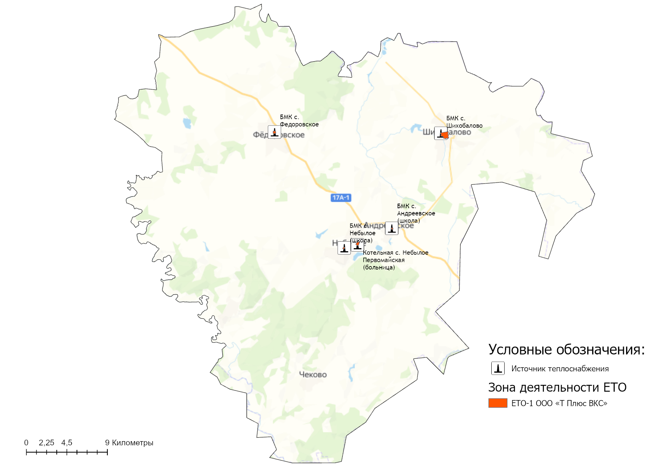
Рисунок 15.5.1 – Границы зон деятельности единых теплоснабжающих организаций на территории муниципального образования Небыловское Юрьев-Польского района

Глава 16. Реестр проектов схемы теплоснабжения
Обобщённые данные этого реестра по зонам деятельности ЕТО, группам и подгруппам проектов приведены в Главе 12.2 Обосновывающих материалов.
В реестрах присутствует шифр проектов типа A-B-C-D, где
A – номер зоны деятельности ЕТО;
B – номер группы проектов;
C – номер подгруппы проектов;
D – порядковый номер проекта в составе ЕТО.
Подробная расшифровка представлена в таблице ниже.
Таблица 16.1 – Расшифровка шифра мероприятий
Зона деятельность ЕТО |  | Номер группы проектов |  | Номер подгруппы проектов |  | Порядковый номер проекта в составе ЕТО
1 | ООО «Т Плюс ВКС» | 1 | перечень мероприятий по строительству, реконструкции, техническому перевооружению и (или) модернизации источников тепловой энергии | 1 | Строительство новых источников тепловой энергии, в том числе источников комбинированной выработки
2 |  |  |  | 2 | Реконструкция источников тепловой энергии, в том числе источников комбинированной выработки
3 |  |  |  | 3 | Техническое перевооружение источников тепловой энергии, в том числе источников комбинированной выработки
4 |  |  |  | 4 | Модернизация источников тепловой энергии, в том числе источников комбинированной выработки
5 |  | 2 | перечень мероприятий по строительству, реконструкции, техническому перевооружению и (или) модернизации тепловых сетей и сооружений на них | 1 | Строительство новых тепловых сетей для обеспечения перспективной тепловой нагрузки
6 |  |  |  | 2 | Строительство новых тепловых сетей для повышения эффективности функционирования системы теплоснабжения за счет ликвидации котельных
7 |  |  |  | 3 | Реконструкция тепловых сетей для обеспечения надежности теплоснабжения потребителей, в том числе в связи с исчерпанием эксплуатационного ресурса
8 |  |  |  | 4 | Реконструкция тепловых сетей с увеличением диаметра теплопроводов для обеспечения перспективных приростов тепловой нагрузки
9 |  | 3 | перечень мероприятий, обеспечивающих переход от открытых систем теплоснабжения (горячего водоснабжения) на закрытые системы горячего водоснабжения | 5 | Реконструкция тепловых сетей с увеличением диаметра теплопроводов для обеспечения расчетных гидравлических режимов
10 |  |  |  | 6 | Строительство новых насосных станций
11 |  |  |  | 7 | Реконструкция насосных станций
12 |  |  |  | 8 | Строительство и реконструкция ЦТП, в том числе с увеличением тепловой мощности, в целях подключения новых потребителей

16.1 Перечень мероприятий по строительству, реконструкции, техническому перевооружению и (или) модернизации источников тепловой энергии
До конца расчетного периода запланированы мероприятия по строительству, реконструкции или техническому перевооружению источников тепловой энергии, приведенные в таблице 16.1.1.
Таблица 16.1.1 - Перечень мероприятий по строительству, реконструкции или техническому перевооружению источников тепловой энергии
Номер проекта | Наименование проекта | Вид работ | Год реализации
Муниципальное образование Небыловское
1-1-2-1 | Реконструкция котельной с переводом на газ и работой без обслуживающего персонала (Строительство БМК с. Небылое) | ПСД/СМР | 2022-2024
1-1-3-1 | Установка сетевого насоса БМК с. Шихобалово | СМР | 2022
1-1-3-2 | Диспетчеризация системой Пирамида (котельные МО Небылое) | ПСД/СМР | 2022
1-1-3-3 | Замена насосного оборудования с установкой частотных преобразователей (БМК с. Небылое, БМК с. Андреевское) | СМР | 2022
1-1-3-4 | Установка генераторов автоматического включения (БМК АНМ с Андреевское) | ПСД/СМР | 2022-2024
1-1-3-5 | Установка генераторов автоматического включения (БМК с. Небылое) | СМР | 2024

16.2 Перечень мероприятий по строительству, реконструкции, техническому перевооружению и (или) модернизации тепловых сетей и сооружений на них
До конца расчетного периода запланированы мероприятия по строительству, реконструкции, техническому перевооружению и (или) модернизации тепловых сетей и сооружений на них, приведенные в таблице 16.2.1.
Таблица 16.2.1 - Перечень мероприятий по строительству, реконструкции, техническому перевооружению, модернизации тепловых сетей и сооружений на них
Номер проекта | Наименование проекта | Вид работ | Год реализации
Муниципальное образование Небыловское
1-2-3-1 | Замена тепловых сетей котельной с. Шихобалово от ТК 5 до д. №11; (четырех трубное исполнение) | ПСД | 2024
1-2-3-2 | Замена тепловых сетей котельной с. Шихобалово от ТК 4 до д. №5; (четырех трубное исполнение) | ПСД | 2024

16.3 Перечень мероприятий, обеспечивающих переход от открытых систем теплоснабжения (горячего водоснабжения) на закрытые системы горячего водоснабжения
До конца расчетного периода мероприятий, обеспечивающих переход от открытых систем теплоснабжения (ГВС) на закрытые системы горячего водоснабжения, не запланировано.
Открытые системы теплоснабжения на территории рассматриваемых муниципального образования Небыловское отсутствуют.

Глава 17. Замечания и предложения к проекту схемы теплоснабжения

17.1 Перечень всех замечаний и предложений, поступивших при разработке, утверждении и актуализации схемы теплоснабжения
Раздел с информацией о замечаниях и предложениях к актуализированной редакции схемы теплоснабжения по состоянию на 2023 год будет дополнен по итогам проведения публичных слушаний согласно Постановлению Правительства Российской Федерации от 22.02.2012 г. №154.

17.2 Ответы разработчиков проекта схемы теплоснабжения на замечания и предложения
Раздел с информацией о замечаниях и предложениях к актуализированной редакции схемы теплоснабжения по состоянию на 2023 год будет дополнен по итогам проведения публичных слушаний согласно Постановлению Правительства Российской Федерации от 22.02.2012 г. №154.

17.3 Перечень учтенных замечаний и предложений, а также реестр изменений, внесенных в разделы схемы теплоснабжения и главы обосновывающих материалов к схеме теплоснабжения
Раздел с информацией о замечаниях и предложениях к актуализированной редакции схемы теплоснабжения по состоянию на 2023 год будет дополнен по итогам проведения публичных слушаний согласно Постановлению Правительства Российской Федерации от 22.02.2012 г. №154.

Глава 18. Сводный том изменений, выполненных в доработанной и (или) актуализированной схеме теплоснабжения
В таблице 18.1 представлена сводная информация по изменениям, выполненных в рамках доработки и актуализация схемы теплоснабжения муниципального образования Небыловское Владимирской области.
Таблица 18.1 – Сводный том изменений по Схеме теплоснабжения
Наименование раздела | Описание изменений, выполненных при доработке и актуализации Схемы теплоснабжения
Обосновывающие материалы Схемы теплоснабжения
Глава 1 "Существующее положение в сфере производства, передачи и потребления тепловой энергии для целей теплоснабжения" | В Главу 1 обосновывающих материалов к схеме теплоснабжения «Существующие положение…» внесены следующие изменения:  - дополнен информацией в части показателей надежности систем теплоснабжения;  - актуализированы схемы тепловых сетей от котельной с. Небылое (больница) и БМК с. Федоровское  - актуализированы тепловые нагрузки потребителей в зонах действия источников тепловой энергии;  - по итогам базового периода актуализированы технико-экономические показатели теплоснабжающей организации за 2021 год;  - внесены актуальные сведения, в части тарифов в сфере теплоснабжения.
Глава 2 "Существующее и перспективное потребление тепловой энергии на цели теплоснабжения" | Актуализирована информация по потреблению тепловой энергии с учетом установления тарифов теплоснабжающей организации на 2022 год и планов на 2023 год.
Глава 3 "Электронная модель системы теплоснабжения поселения, городского округа, города федерального значения" | В рамках проведения работ по актуализации Схемы теплоснабжения была актуализирована электронная модель системы теплоснабжения.  При актуализации схемы теплоснабжения были доработаны графические материалы в части наложения объектов теплоснабжения на публичную кадастровую карту, внесены корректировки в части трассировки участков тепловых сетей после реализации мероприятий по их модернизации.
Глава 4 "Существующие и перспективные балансы тепловой мощности источников тепловой энергии и тепловой нагрузки потребителей" | Скорректированы балансы тепловой мощности источников тепловой энергии и тепловой нагрузки потребителей в соответствии с текущей ситуацией.
Глава 5 "Мастер-план развития систем теплоснабжения поселения, городского округа, города федерального значения" | При проведении работ по актуализации Схемы теплоснабжения изменения в Главу 5 не вносились.  Перспективным направлениями развития систем теплоснабжения муниципального образования Небыловское является сохранение текущей технологической схемы теплоснабжения.
Глава 6 "Существующие и перспективные балансы производительности водоподготовительных установок и максимального потребления теплоносителя теплопотребляющими установками потребителей, в том числе в аварийных режимах" | Произведена корректировка с учетом новых предложений по развитию систем теплоснабжения муниципального образования Небыловское.
Глава 7 "Предложения по строительству, реконструкции, техническому перевооружению и (или) модернизации источников тепловой энергии" | В главу внесены изменения в соответствии с корректировкой планируемых мероприятий по развитию систем теплоснабжения муниципального образования Небыловское.  Уточнены величины капитальных затрат на реализацию инвестиционных мероприятий.
Глава 8 "Предложения по строительству, реконструкции и (или) модернизации тепловых сетей " | В главу внесены изменения в соответствии с корректировкой планируемых мероприятий по модернизации (техническому перевооружению) участков тепловых сетей муниципального образования Небыловское.  Уточнена величина объема затрат на реализацию проектов в рамках действующих тарифов на тепловую энергию.
Глава 9 "Предложения по переводу открытых систем теплоснабжения (горячего водоснабжения) в закрытые системы горячего водоснабжения" | Система теплоснабжения муниципального образования Небыловское закрытого типа. Реализация мероприятий по переводу системы теплоснабжения в закрытые системы горячего водоснабжения не требуется.
Глава 10 "Перспективные топливные балансы" | Глава скорректирована в части фактических топливных балансов, мощности источников, тепловой нагрузки за 2021 год и прогнозных топливных балансов с учетом новых предложений по развитию систем теплоснабжения муниципального образования Небыловское.
Глава 11 "Оценка надежности теплоснабжения " | Глава дополнена результатами расчета показателей надежности согласно методическим рекомендациям, утвержденных приказом Минрегиона России от 26.07.2013 г. №310.  Выполнены расчеты по определению уровня надежности участков тепловых сетей и оценки вероятности безотказной работы систем теплоснабжения по отношению к потребителям.
Глава 12 "Обоснование инвестиций в строительство, реконструкцию, техническое перевооружение и (или) модернизацию" | Глава скорректирована с учетом уточнения перспективного спроса на тепловую мощность и тепловую энергию (скорректированная Глава 2 Обосновывающих материалов), предложений по развитию источников тепловой энергии (мощности) и тепловых сетей (скорректированные Глава 7, Глава 8, Глава 10 Обосновывающих материалов).
Глава 13 "Индикаторы развития систем теплоснабжения поселения, городского округа, города федерального значения" | Произведена актуализация плановых значения приведенных индикаторов развития систем теплоснабжения, разработаны с учетом мероприятий, предлагаемых в Главе 7 и Главе 8 Обосновывающих материалов Схемы теплоснабжения.
Глава 14 "Ценовые (тарифные) последствия" | Глава скорректирована с учетом утвержденных долгосрочных тарифов на тепловую энергию, поставляемую регулируемой организацией на территории муниципального образования Небыловское и финансовых моделей в период 2022-2023 гг.
Глава 15 "Реестр единых теплоснабжающих организаций" | В связи с реорганизацией ОП АО «ВКС» «Теплоэнерго» в главу внесены изменения в части установления новой единой теплоснабжающей организации, осуществляющей свою деятельность на территории муниципального образования – ООО «Т Плюс ВКС».
Глава 16 "Реестр мероприятий схемы теплоснабжения" | Глава скорректирована с учетом актуализированных предложений по развитию источников тепловой энергии (мощности) и тепловых сетей.
Утверждаемая часть Схемы теплоснабжения
Раздел 1 "Показатели существующего и перспективного спроса на тепловую энергию (мощность) и теплоноситель в установленных границах территории поселения, городского округа, города федерального значения" | Актуализирована информация по потреблению тепловой энергии с учетом установления тарифов теплоснабжающей организации на 2022 год и плановых значений на 2023 год.
Раздел 2 "Существующие и перспективные балансы тепловой мощности источников тепловой энергии и тепловой нагрузки потребителей" | Скорректированы балансы тепловой мощности источников тепловой энергии и тепловой нагрузки потребителей в соответствии с текущей ситуацией.
Раздел 3 "Существующие и перспективные балансы теплоносителя" | Проведена корректировка балансов теплоносителя на 2023 год с учетом новых предложений по развитию систем теплоснабжения муниципального образования Небыловское.
Раздел 4 "Основные положения мастер-плана развития систем теплоснабжения поселения, городского округа, города федерального значения" | При проведении работ по актуализации «Схемы теплоснабжения муниципального образования Небыловское на период до 2030 года» изменения в Раздел 4 не вносились.  Перспективным направлениями развития систем теплоснабжения муниципального образования Небыловское является сохранение текущей технологической схемы теплоснабжения.
Раздел 5 "Предложения по строительству, реконструкции, техническому перевооружению и (или) модернизации источников тепловой энергии" | В раздел внесены изменения в соответствии с корректировкой планируемых мероприятий по развитию систем теплоснабжения муниципального образования Небыловское.  Уточнена величина объема затрат на реализацию проектов в рамках действующих тарифов на тепловую энергию.
Раздел 6 "Предложения по строительству, реконструкции и (или) модернизации тепловых сетей" | В раздел внесены изменения в соответствии с корректировкой планируемых мероприятий по модернизации (техническому перевооружению) участков тепловых сетей муниципального образования Небыловское.  Уточнена величина объема затрат на реализацию проектов в рамках действующих тарифов на тепловую энергию.
Раздел 7 "Предложения по переводу открытых систем теплоснабжения (горячего водоснабжения) в закрытые системы горячего водоснабжения" | Система теплоснабжения муниципального образования Небыловское закрытого типа. Реализация мероприятий по переводу системы теплоснабжения в закрытые системы горячего водоснабжения не требуется.
Раздел 8 "Перспективные топливные балансы" | Раздел скорректирован в части фактических топливных балансов, мощности источников, тепловой нагрузки за 2021 год и прогнозных топливных балансов с учетом новых предложений по развитию систем теплоснабжения муниципального образования Небыловское.
Раздел 9 "Инвестиции в строительство, реконструкцию, техническое перевооружение и (или) модернизацию" | Раздел скорректирован с учетом уточнения перспективного спроса на тепловую мощность и тепловую энергию (скорректированный Раздел 2 Схемы теплоснабжения), предложений по развитию источников тепловой энергии (мощности) и тепловых сетей (скорректированный Раздел 5, 6 и 7 Схемы), а также формирования проекта инвестиционной программы теплоснабжающей организации.
Раздел 10 "Решение о присвоении статуса единой теплоснабжающей организации (организациям)" | В связи с реорганизацией ОП АО «ВКС» «Теплоэнерго» в раздел внесены изменения в части установления новой единой теплоснабжающей организации, осуществляющей свою деятельность на территории муниципального образования – ООО «Т Плюс ВКС».
Раздел 11 "Решения о распределении тепловой нагрузки между источниками тепловой энергии" | При проведении работ по актуализации «Схемы теплоснабжения муниципального образования Небыловское на период до 2030 года» в Раздел 11 не вносились.  Перераспределение тепловой энергии между источниками теплоснабжения не требуется.
Раздел 12 "Решения по бесхозяйным тепловым сетям" | При актуализации «Схемы теплоснабжения муниципального образования Небыловское на период до 2030 года» по состоянию на 2023 год изменения в данный раздел не вносились.
Раздел 13 "Синхронизация схемы теплоснабжения со схемой газоснабжения и газификации субъекта Российской Федерации и (или) поселения, схемой и программой развития электроэнергетики, а также со схемой водоснабжения и водоотведения поселения, городского округа, города федерального значения" | При актуализации «Схемы теплоснабжения муниципального образования Небыловское на период до 2030 года» по состоянию на 2023 год изменения в данный раздел не вносились.
Раздел 14 "Индикаторы развития систем теплоснабжения поселения, городского округа, города федерального значения | Значения приведенных индикаторов развития систем теплоснабжения, скорректированы с учетом мероприятий, предлагаемых в Разделе 5 и 6 Схемы теплоснабжения.
Раздел 15 "Ценовые (тарифные) последствия". | Глава скорректирована с учетом утвержденных долгосрочных тарифов на тепловую энергию, поставляемую регулируемой организацией на территории муниципального образования Небыловское и финансовых моделей в период 2022-2023 гг.

Информация о мероприятиях по развитию систем теплоснабжения, выполненных на территории муниципального образования Небыловское представлена в таблице 18.2.
Таблица 18.2 – Информация о реализованных мероприятиях, предусмотренных Схемой теплоснабжения
Наименование проекта | Исполнитель | Год реализации | Объем фактических затрат, тыс. руб.
Реконструкция участков тепловых сетей с. Шихобалово от ТК14 до д. д. №1; №2; №3; №4 (четырехтрубное исполнение) | ОП АО «ВКС» «Теплоэнерго» | 2019 | 2548,06
Разработка проектно-сметной документации на реконструкцию тепловых сетей с. Шихобалово ТК2 до ТК3б (четырехтрубное исполнение) |  | 2019 | ПСД - 144,0
 |  | 2021 | СМР – 2957,82
Разработка проектно-сметной документации на реконструкцию тепловых сетей с. Шихобалово от ТК22 до д. №9, д. №10 (четырехтрубное исполнение) |  | 2020 | 138,0
Реконструкция тепловых сетей от котельной с. Небылое (дом милосердия) до зданий больницы и прачечной |  | 2020 | 2590,48
Разработка ПСД на установку генераторов автоматического включения (БМК с. Андреевское, БМК с. Федоровское) |  | 2019 | 499,20
Замена насосного оборудования с установкой частотных преобразователей в БМК с. Небылое, БМК с. Андреевское, БМК с. Матвейщево, БМК с. Федоровское |  | 2020 | 499,20
Разработка проектно-сметной документации на реконструкцию тепловых сетей с. Шихобалово от ТК9 до д. №6 и магазина |  | 2021 | 154,0
Замена насосного оборудования с установкой частотных преобразователей в БМК с. Небылое, БМК с. Федоровское, БМК с. Андреевское, БМК с. Матвейщево |  | 2021 | 394,0
Разработка проектно-сметной документации на установку дизельгенераторов автоматического включения на БМК с. Матвейщево, с. Сима (школа), с. Небылое |  | 2021 | 498,62
Установка дизельгенератора автоматического включения БМК с. Федоровское |  | 2021 | 1327,56

